СОДЕРЖАНИЕ

ФИНАНСИРОВАНИЕ ОТРАСЛИ |  | 3
ПОВЫШЕНИЕ АДРЕСНОСТИ ПРЕДОСТАВЛЕНИЯ МЕР СОЦИАЛЬНОЙ ПОДДЕРЖКИ |  | 15
СОЗДАНИЕ УСЛОВИЙ ДЛЯ УСТОЙЧИВОГО СЕМЕЙНОГО БЛАГОПОЛУЧИЯ И ОБЕСПЕЧЕНИЯ ПРАВА РЕБЁНКА ЖИТЬ И ВОСПИТЫВАТЬСЯ В СЕМЬЕ |  | 44
СОЦИАЛЬНОЕ ОБСЛУЖИВАНИЕ ГРАЖДАН СТАРШЕГО ПОКОЛЕНИЯ И ИНВАЛИДОВ |  | 82
РЕАЛИЗАЦИЯ СТРАТЕГИИ РАЗВИТИЯ СОЦИАЛЬНОЙ СПЛОЧЁННОСТИ ОБЩЕСТВА В УЛЬЯНОВСКОЙ ОБЛАСТИ И СОЦИАЛЬНОЙ ИНИЦИАТИВЫ |  | 91
ИСПОЛЕНЕНИ УКАЗОВ ПРЕЗИДЕНТА РОССИЙСКОЙ ФЕДЕРАЦИИ В.В.ПУТИНА |  | 95
КАДРОВАЯ ПОЛИТИКА |  | 97
НОРМОТВОРЧЕСКАЯ ДЯТЕЛЬНОСТЬ |  | 100
ДЕЯТЕЛЬНОСТЬ ОГКУСЗН «ЕОЦСВ» |  | 101
ЗАДАЧИ НА 2019 ГОД |  | 105
Бюджетные ассигнования Министерству здравоохранения, семьи и социального благополучия Ульяновской области на социальный блок на 2018 год по состоянию на 01 января 2019 года утверждены в сумме 11 849 314,6 тыс. рублей.
ФИНАНСИРОВАНИЕ ОТРАСЛИ

Реализация федеральных и областных
государственных программ

Областной бюджет Ульяновской области на 2018 год в полном объёме сформирован в «программном» формате в увязке с целями государственной политики, с учётом возможностей областного бюджета Ульяновской области. В 2018 году осуществляется реализация следующих государственных
и региональных программ и внепрограммных мероприятий, в которые включены средства как областного, так и федерального бюджетов.
Государственная программа «Социальная поддержка и защита населения Ульяновской области на 2014-2021 годы» - общий объём утверждённых ассигнований 11 368 601,3 тыс. рублей, в том числе областной бюджет 8 928 206,7 тыс. рублей, федеральный бюджет 2 440 394,6 тыс. рублей, исполнение за 2018 год составило 2 857 279,1 тыс. рублей или 99,4% от утверждённых ассигнований. В рамках программы реализуются следующие подпрограммами:
- «Развитие мер социальной поддержки отдельных категорий граждан», ресурсное обеспечение которой составляет 6 232 845,0 тыс. рублей, в том числе средства областного бюджета 5 151 630,80 тыс. рублей, средства федерального бюджета 1 081 214,2 тыс. рублей, исполнение
за 2018 год составило 6 171 352,7 тыс. рублей или 99,0 % от утверждённых ассигнований;
- «Семья и дети», ресурсное обеспечение которой составляет 2 873 891,6 тыс. рублей, в том числе средства областного бюджета 1 518 921,3 тыс. рублей, средства федерального бюджета 1 354 970,3 тыс. рублей, исполнение за 2018 год составило 2 857 279,1 тыс. рублей или 99,4 % от утверждённых ассигнований;
- «Доступная среда», ресурсное обеспечение которой составляет 11 485,9 тыс. рублей, в том числе средства областного бюджета 7 275,8 тыс. рублей, средства федерального бюджета – 4 210,1 тыс. руб., исполнение за 2018 года составило 11 409,0 тыс. рублей или 99,3 % от утверждённых ассигнований.
Средства областного бюджета были направлены:
- на повышение качества предоставления реабилитационных услуг для инвалидов (приобретение оборудования в ОГАУСО «Психоневрологический интернат в г. Новоульяновске»)- 800,0 тыс. руб. Исполнение составляет 100 процентов от утверждённых ассигнований;
- на комплекс информационных, просветительских и общественных мероприятий, в том числе: организация курса лекций по применению жестового языка для родителей детей-инвалидов с нарушением слуха, проведение месячника «Белая трость», Международного дня глухих, Дня больных рассеянным склерозом, Дня больных сахарным диабетом, участие сборных команд Ульяновской области в межрегиональных и всероссийских соревнованиях среди инвалидов, «Парад ангелов» и др. 933,6 тыс. руб. Исполнение составляет 100 % от утверждённых ассигнований.
- на приобретение двух микроавтобусов для перевозки инвалидов (ОГАУСО «Психоневрологический интернат в п. Дальнее Поле», ОГАУСО «Психоневрологический интернат в п. Приозёрное») - 3 300,0 тыс. рублей или 100 % от утверждённых ассигнований;
- на выполнение мероприятий по повышению уровня доступности приоритетных объектов социальной защиты населения на условиях софинансирования с Министерством труда и социальной защиты Российской Федерации на 3 объекта были определены средства в сумме 2 242,1 тыс. рублей, которые выполнены в полном объёме, в том числе:
- ОГКУ для детей-сирот и детей, оставшихся без попечения родителей – Новодольский специальный (коррекционный) детский дом для детей
с ограниченными возможностями здоровья «Остров детства»;
- ОГКУСО «Социальный приют для детей и подростков «Росток» в д. Рокотушка»;
- ОГКУ для детей-сирот и детей, оставшихся без попечения родителей - Детский дом «Соловьиная роща».

Средства федерального бюджета направленны:
- в рамках подпрограммы на выполнение мероприятий по повышению уровня доступности приоритетных объектов социальной защиты населения на условиях софинансирования с Министерством труда и социальной защиты Российской Федерации на 3 объекта предусмотрены средства в сумме 1 657,8 тыс. рублей (в том числе софинансирование за счёт средств областного бюджета 757,8 тыс. рублей). Средства реализованы в полном объёме.
- на реализацию мероприятий по обеспечению доступности приоритетных объектов в муниципальных образованиях – 2 552,3 тыс. рублей. Исполнение составляет 2 475,7 тыс. рублей или 97 % от утверждённых ассигнований.
- «Обеспечение деятельности государственной программы», ресурсное обеспечение за счёт средств областного бюджета составляет 2 250 378,8 тыс. рублей, исполнение по итогам 2018 года составляет 2 246 499,18 тыс. рублей или 99,8 % от утверждённых ассигнований.
Кроме того, в рамках данной подпрограммы реализуются мероприятия по укреплению материально-технической базы государственных учреждений и выполнение поручений Губернатора Ульяновской области на сумму 38 833,98 тыс. рублей:
- проведение капитального ремонта здания ОГАУСО «Геронтологический центр в г. Ульяновске» (корпусов № 1, 2) – 14 463,5 тыс. рублей;
- капитального ремонта здания ОГАУСО «Психологический интернат в п. Лесной» Сенгилеевского района (корпус №1) на сумму 8 820,0 тыс. рублей;
- капитального ремонта здания ОГАУСО «Психоневрологический интернат в п. Дальнее Поле» Базарносызганского район (корпуса № 3) на сумму 5 198,7 тыс. рублей;
- проектные и изыскательские работы по строительству бассейна в ОГБУСО «Комплексный центр социального обслуживания в р.п. Павловка» на сумму 3 240,0 тыс. рублей;
- проектные и изыскательские работы на капитальный ремонт корпуса №3 ОГАУСО «Социально-реабилитационный центр им. Е.М. Чучкалова» на сумму 5 936,7 тыс. рублей;
- предпроектная проработка и разработка ПСД на реконструкцию отделения профессиональной реабилитации и социальной адаптации областного государственного казённого учреждения социального обслуживания «Реабилитационный центр для детей и подростков с ограниченными возможностями «Подсолнух» в г. Ульяновске» на сумму 252,98 тыс. рублей;
- завершение переоборудования котельной, работающей на угле и дровах на газ в ОГКУСО "Социально-реабилитационный центр для несовершеннолетних "Планета детства" в г. Барыше – 922,1 тыс. рублей.).
Исполнение по итогам 2018 года составляет 37 647,79 тыс. рублей или 96,9 % от утвержденных ассигнований.
Так же Министерство участвует в реализации следующих государственных программ РФ:
- государственная программа РФ «Доступная среда» на 2011-2020 годы с объёмом финансирования 390 710,7 тыс. рублей. Исполнение по итогам 2018 года составляет 390 267,9 тыс. рублей или 99,9 % от годовых ассигнований;
- государственная программа РФ «Обеспечение доступным и комфортным жильём и коммунальными услугами граждан Российской Федерации» с объёмом финансирования из федерального бюджета 21 176,8 тыс. рублей. Исполнение составляет 20 011,2 тыс. рублей или 94,5 %от годовых ассигнований. В 2018 году было выдано 17 свидетельств на приобретение жилья, которые реализованы в полном объёме;
- государственная программа РФ «Социальная поддержка граждан» с объёмом финансирования из федерального бюджета 318,5 тыс. рублей. Средства реализованы в полном объёме.
Внепрограммные мероприятия, исполняемые Министерством здравоохранения, семьи и социального благополучия Ульяновской области в части социальной защиты на 01 января 2019 года из средств федерального бюджета утверждены в сумме 47 890,7 тыс. рублей. Исполнение по итогам 2018 года составляет 47 492,4 тыс. рублей или 99,2 % от годовых ассигнований.
Так же, в рамках выполнения внепрограммных мероприятий из средств областного бюджета предусмотрены субсидий из областного бюджета Ульяновской области Областному союзу «Федерация профсоюзов Ульяновской области» в размере 15 000,0 тыс. рублей. Исполнено в полном объёме.
Из резервного фонда Правительства Ульяновской области оказание адресной материальной помощи по распоряжение Правительства Ульяновской области были выделены дополнительные средства в сумме 1 000,0 тыс. рублей. Исполнение 100 процентов от годовых ассигнований.
На погашение кредиторской задолженности, в связи с принятием Закона Ульяновской области от 26 июня 2017 года N 72-ЗО по признанию утратившим силу с 01 января 2018 года Закона Ульяновской области от 20 декабря 2010 года N 226-ЗО «О мерах государственной поддержки граждан в связи с введением на территории Ульяновской области экономически обоснованных тарифов и нормативов потребления коммунальных услуг», предусмотрены средства в сумме 650,0 тыс. рублей. Исполнение составляет 636,7 тыс. рублей или 98 % от годовых ассигнований.
В связи с недостигнутым целевым показателем «Обеспеченность субсидией» (из 100% обеспечены 98,64%) по средствам, предусмотренных на условиях софинансирования на компенсацию отдельным категорий граждан оплаты взноса на капитальный ремонт общего имущества в многоквартирном доме на возврат средств в результате не достижения показателей результативности использования субсидий, предоставляемых из федерального бюджета предусмотрены бюджетные ассигнования в размере 6,4 тыс. рублей. Исполнение 100 % от годовых ассигнований.
В связи с недостигнутым показателем результативности (из 101% выполнено 96%) по средствам, предусмотренных на условиях софинансирования ежемесячной денежной выплаты, предусмотренной пунктом 2 Указа Президента Российской Федерации от 07.05.2012 № 606 «О мерах по реализации демографической политики Российской Федерации» на возврат средств в результате не достижения показателей результативности использования субсидий, предоставляемых из федерального бюджета предусмотрены бюджетные ассигнования в размере 1 460,2 тыс. рублей. Исполнение 100 процентов от годовых ассигнований.

Средства областного бюджета

На социальный блок Министерству здравоохранения, семьи и социального благополучия Ульяновской области на 01 января 2019 года утверждены бюджетные ассигнования в сумме 8 949 141,8 тыс. рублей. По итогам 2018 года кассовые расходы составили 8 920 956,8 тыс. рублей или 99,7 % годовых ассигнований.
В сравнении с соответствующим периодом прошлого года рост кассовых расходов произошёл на 5,4 % или на 458 810,7 тыс. рублей.

Предоставление мер социальной поддержки

На 1 января 2019 года на предоставление мер социальной поддержки населению предусмотрены бюджетные ассигнования в сумме 6 642 673,9 тыс. рублей, исполнение по итогам 2018 года составило 6 618 853,4 тыс. рублей или 99,6 % годовых ассигнований.
В структуре кассовых расходов областного бюджета средства на предоставление мер социальной поддержки жителям Ульяновской области в 2018 году составили 74,2 %.
Взятые Ульяновской областью расходные обязательства, по предоставлению мер социальной поддержки отдельным категориям граждан выполнены в полном объёме
В 2018 году в полном объёме предоставлены меры социальной поддержки гражданам регионального регистра (ветераны труда, труженики тыла, реабилитированные лица и лица, признанные пострадавшими от политических репрессий, ветераны труда Ульяновской области).
С 01 января 2018 года размер ежемесячной денежной выплаты вышеназванным категориям граждан проиндексирован на 104,3 %. Расходы на предоставление мер социальной поддержки вышеназванным категориям граждан составили 3 444 34,7 тыс. рублей или 99,91 % от уточнённого плана 3 447 362,4 тыс. рублей, что на 2,1% больше чем расходы 2017 год (3 374 776,3 тыс. рублей).
Расходы на предоставление мер социальной поддержки педагогическим работникам образовательных учреждений, работающим и проживающим в сельской местности составили 381 029,0 тыс. рублей или 100 % от уточнённого годового плана, что на 4,5 % выше расходов за аналогичный период 2017 года (364 552,9 тыс. рублей). Обязательства выполнены в полном объёме.

Выплата именного капитала «Семья» в отчётном году составила 57 905,5 тыс. рублей или 100 % от годового плана 57 906,7 тыс. рублей, что в 4,1 раза больше чем расходы 2017 год (14 063,3 тыс. рублей).

Расходы на выплату пособий на ребёнка 182 420,3 тыс. рублей или 99,9 % от годового плана 182 517,3 тыс. рублей. В 2017 году расходы составили 209 963,6 тыс. рублей.

Расходы по предоставлению мер социальной поддержки многодетным семьям в 2018 году составили 295 614,4 тыс. рублей или 98,7 процента от годовых ассигнований 299 411,6 тыс. рублей. В 2017 году расходы составили 321 501,8 тыс. рублей.

Исполнение Закона Ульяновской области «О некоторых мерах по улучшению демографической ситуации в Ульяновской области» в 2018 году составило 207 982,5 тыс. рублей или 99,9 % от годового плана 208 277,0 тыс. рублей. В 2017 году расходы составили 274 451,4 тыс. рублей.
Расходы на предоставление выплат на обеспечение полноценным питанием беременных женщин и кормящих матерей в отчётном году составили 2 072,6 тыс. рублей или 96,4 % от годового плана 2 150,6 тыс. рублей. Расходы производятся на заявительной основе. Обязательства выполнены в полном объёме. За 2017 год расходы составили 2 248,3 тыс. рублей.

Расходы на ежегодную выплату ко Дню Победы «Детям войны» составили в отчётном году 83 862,7 тыс. рублей или 99,8 % от плана 84 000,0 тыс. рублей. В 2017 году аналогичные расходы составили 89 808,1 тыс. рублей. Обязательства выполнены в полном объёме.

Освоение средств по представлению компенсации по оплате жилищно-коммунальных услуг в соответствии с Законом Ульяновской области «О мерах социальной поддержки инвалидов и участников Великой Отечественной войны, ветеранов боевых действий, бывших несовершеннолетних узников концлагерей, гетто и других мест принудительного содержания, созданных фашистами и их союзниками в период второй мировой войны, в Ульяновской области» составило 17 625,2 тыс. рублей или 99,4 % от годового плана 17 727,8 тыс. рублей. В 2017 году расходы на эти цели составили 18 886,1 тыс. рублей.
Ежегодно в областном бюджете предусматриваются средства на обеспечение протезно-ортопедическими изделиями и средствами, облегчающими жизнь лицам, не являющимся инвалидами, но по медицинским показаниям нуждающимся. Расходы составили в прошедшем году 36 213,0 тыс. рублей, или 100 процентов от годового плана 36 218,0 тыс. рублей Расходы произведены в полном объёме от фактической потребности. В 2017 году аналогичные расходы составили 39 040,6 тыс. рублей.
Расходы на оказание адресной помощи малоимущим семьям, в том числе на основе социального контракта составили 194 921,4 тыс. рублей, что на 10 % больше аналогичных расходов в 2017 году составили 175 361,0 тыс. рублей.
Расходы за проезд на садово-дачные массивы для социально незащищённой категории лиц в 2018 году составили в сумме 27 544,7 тыс. рублей. Что в 1,2 раза выше расходов 2017 года - 22 286,5 тыс. рублей.
Расходы на выплаты для компенсации расходов на оплату жилых помещений и коммунальных услуг отдельным категориям граждан (одиноко проживающие неработающие пенсионеры нетрудоспособного возраста, одиноко проживающие дети-сироты) за 2018 год составили 127 815,7 тыс. рублей или 97,5 % к годовому плану 131 146,3 тыс. рублей. Обязательства выполнены в полном объёме. Аналогичные расходы за 2017 год составили 123 410,4 тыс. рублей.
Расходы на предоставление субсидий отдельным категориям граждан на оплату жилого помещения и коммунальных услуг в отчётном году составили 436 906,4 тыс. рублей или 98,4 % к плану 444 215,4 тыс. рублей, что на 3,4 процента выше расходов за 2017 год которые составили 422 552,7 тыс. рублей.
Исполнение мероприятий по реализации:
- постановления Правительства Ульяновской области от 03 февраля 2006 года № 30 «О дополнительных мерах социальной поддержки военнослужащих, сотрудников правоохранительных органов и членов их семей» составило 85,0 тыс. рублей или 85 % от уточнённого плана 100 тыс. рублей, за 2017 год расходы составили 77,0 тыс. рублей;
- Закона Ульяновской области от 19.12.2007 № 225-ЗО «О социальной поддержке родителей, супругов военнослужащих, сотрудников органов внутренних дел, ФСБ РФ, прокуратуры РФ, органов уголовно-исполнительной системы Министерства юстиции РФ, погибших при исполнении обязанностей военной службы, служебных обязанностей или умерших вследствие ранения, контузии, заболеваний, увечья, полученных при исполнении обязанностей военной службы, служебных обязанностей» составило 5 569,2 тыс. рублей или 99,4% к плану 5 603,8 тыс. рублей, в 2017 году расходы составили 2 866,3 тыс. рублей (в 2018 году увеличилась сумма ежемесячной денежной выплаты до 1 тыс. рублей);
- Закона Ульяновской области от 04.11.2003 № 056-ЗО «О социальной поддержки инвалидов боевых действий, проживающих на территории Ульяновской области» составило 598,0 тыс. рублей или 99,4 % к плану 601,7 тыс. рублей. Расходы вышеназванным категориям граждан производились в соответствии с установленным порядком по факту обращения граждан и исполнены в полном объёме от фактической потребности.
Расходы на компенсацию потерь в доходах организаций железнодорожного транспорта, связанных с предоставлением обучающимся льгот, составили 1 393,4 тыс. рублей или 88,9 % от годового 1567,5 тыс. рублей. Расходы произведены в полном объёме от фактической потребности. В 2017 году аналогичные расходы составили 3 682,6 тыс. рублей.
Расходы по выплате единовременного денежного пособия гражданам, усыновившим (удочерившим) детей-сирот и детей, оставшихся без попечения родителей на территории Ульяновской области» составили 2 900,0 тыс. рублей или 95,3% к плану 3 042,5 тыс. рублей. В 2017 году расходы на эти цели составили 3400,0 тыс. рублей.
Расходы на ремонт жилых помещений, принадлежащих детям-сиротам и детям, оставшимся без попечения родителей, а также лицам из числа детей-сирот и детей, оставшихся без попечения родителей составили 2 695,4 тыс. рублей или 97,2 % к плану 2773,2 тыс. рублей, что на 23,3 процента выше расходов расходы на эти цели составили 2185,5 тыс. рублей.

Обеспечение деятельности государственных учреждений,
аппарата и территориального управления

В сети государственных учреждений на текущий момент функционируют:
-13 учреждений в статусе автономных;
- 4 учреждения в статусе бюджетных;
- 1 территориальное управление;
- 24 учреждений в статусе казённых, в том числе:
2 учреждений социальной защиты населения,
15 учреждений социального обслуживания,
7 детских домов.
На содержание государственных учреждений социального обслуживания в 2018 году выделены бюджетные ассигнования в сумме 1 418 145,0 тыс. рублей.
По итогам 2018 года кассовые расходы на содержание государственных учреждений социального обслуживания составили 1 415 648,3 тыс. руб., или 99,8 % годовых ассигнований, что на 29,7 % выше исполнения за 2017 год (1 091 082,6 тыс. рублей).
Из общей суммы расходов в 2018 году по учреждениям социального обслуживания направлено на заработную плату с начислениями 26,0 % (368181,4 тыс. рублей), коммунальные услуги 1,7% (23 502,3 тыс. рублей), увеличение стоимости материальных запасов (питание, ГСМ, медикаменты, мягкий инвентарь и пр.) 3,2% (44 648,2 тыс. рублей), субсидии бюджетным и автономным учреждениям 67,0% (947 711,4 тыс. рублей).
На содержание государственных образовательных учреждений на 2018 год выделены бюджетные ассигнования в сумме 287 970,7 тыс. рублей.
По итогам 2018 года кассовые расходы на содержание государственных образовательных учреждений составили 287 270,2 тыс. руб., или 99,8 % годовых ассигнований, что на 9,7% больше исполнения
за 2017 год (261 765,7 тыс. рублей).
Из общей суммы расходов за 2018 год по учреждениям направлено на заработную плату с начислениями 71,5% (205 313,1 тыс. рублей), коммунальные услуги 8,5% (24 333,4 тыс. рублей), увеличение стоимости материальных запасов (питание, ГСМ, медикаменты, мягкий инвентарь и пр.) 12,9% (37172,6 тыс. рублей).
На содержание государственных учреждений социальной защиты населения на 2018 год выделены бюджетные ассигнования в сумме 375 331,5 тыс. рублей.
По итогам 2018 года кассовые расходы на содержание государственных учреждений составили 375 224,9 тыс. руб., или 100% годовых ассигнований, что на 23,2 % выше исполнения за 2017 год (304 671,0 тыс. рублей).
Из общей суммы расходов направлено на заработную плату с начислениями 90,2% (338 461,0 тыс. рублей), коммунальные услуги 3,2 % (11 875,9 тыс. рублей).
На содержание исполнительных органов государственной власти в 2018 году выделены бюджетные ассигнования в сумме 149 581,4 тыс. рублей, в том числе:
- аппарата Министерства здравоохранения, семьи и социального благополучия Ульяновской области – 82 587,1 тыс. рублей;
- территориального департамента Министерства здравоохранения, семьи и социального благополучия Ульяновской области – 66 994,3 тыс. рублей.
По итогам 2018 года кассовые расходы на содержание аппарата Министерства и территориального департамента составили 149 101,0 тыс. рублей, что составляет 99,7 % годовых бюджетных ассигнований. В сравнении с 2017 годом расходы на содержание аппарата Министерства и территориального департамента сократились на 33,2 % (223074,7 тыс. рублей).
На мероприятия по энергосбережению и энергоэффективности в 2018 году предусмотрены бюджетные ассигнования в сумме 2 502,3,0 тыс. рублей, исполнение за 2018 года составило 2 497,4 тыс. рублей или 100% от утверждённых ассигнований.

Исполнение субвенций

На реализацию государственных полномочий по ежемесячной выплате на содержание ребенка в семье опекуна (попечителя) и приёмной семье и по выплате вознаграждения, причитающегося приемному родителю в 2018 году предусмотрены бюджетные ассигнования в сумме 705 424,8 тыс. рублей.
По итогам 2018 года распределено по муниципальным образованиям 704 924,6 тыс. руб. или 99,8%, что на 2,7% больше расходов за аналогичный период 2017 года (685 723,0 тыс. рублей).

На ежемесячную денежную выплату на обеспечение проезда детей - сирот и детей, оставшихся без попечения родителей, а также лиц из числа детей - сирот и детей, оставшихся без попечения родителей, обучающихся в муниципальных образовательных учреждениях, на городском, пригородном, в сельской местности на внутрирайонном транспорте (кроме такси), а также проезда один раз в год к месту жительства и обратно к месту учёбы предусмотрены бюджетные ассигнования в сумме 16 210,9 тыс. рублей. В 2018 году распределено по муниципальным образованиям 16 034,2 тыс. руб. или 98,9%, что на 1,4 % меньше расходов за аналогичный период 2017 года (16 261,6 тыс. рублей).

На реализацию государственных полномочий органов опеки и попечительства в отношении несовершеннолетних предусмотрены бюджетные ассигнования в сумме 20 380,0 тыс. руб. в 2018 году распределено по муниципальным образованиям 20 137,4 тыс. руб. или 98,8% годовых ассигнований, что на 17,7% больше расходов за аналогичный период 2017 года (17 108,7 тыс. рублей). Рост обусловлен увеличением размера фонда оплаты труда работников.

Средства Федерального бюджета

На предоставление мер социальной поддержки федеральным категориям льготников на 2018 год по боку социальной защиты Министерству здравоохранения, семьи и социального благополучия Ульяновской области утверждены бюджетные ассигнования в сумме 2 900 172,8 тыс. рублей.
За 2018 год исполнение по средствам федерального бюджета составило 2 844 275,9 тыс. рублей или 98,1 % годовых ассигнований.
По состоянию на 01 января 2019 года предусмотрены средства на реализацию четырех государственных программ Российской Федерации на территории Ульяновской области общим объёмом финансирования за счёт средств федерального бюджета 2 852 282,1 тыс. рублей. По итогам 2018 года кассовые расходы составили 2 796 783,5 тыс. руб., или 98,1 % годовых ассигнований, в том числе:
- Государственная программа РФ "Доступная среда" на 2011-2021 годы с объёмом финансирования 395 433,4 тыс. рублей. По итогам 2018 года кассовые расходы составили 394 690,5 тыс. руб., или 99,8% годовых ассигнований;
- Государственная программа РФ "Обеспечение доступным и комфортным жильём и коммунальными услугами граждан Российской Федерации" с объёмом финансирования из федерального бюджета 65 212,2 тыс. рублей. По итогам 2018 года кассовые расходы составили 53 716,9 тыс. руб., или 82,5 % годовых ассигнований.
- Федеральная целевая программа «Жилище» на 2015-2020 годы, полномочиями Министерства здравоохранения, семьи социального благополучия Ульяновской области по реализации мероприятий данной ФЦП являются - приём документов и выдача сертификатов. На 2018 год на реализацию мероприятий программы определено 31 431,4 тыс. руб. За 2018 года выдано 17 сертификатов, из них выдано 2 сертификата гражданам, подвергшимся воздействию радиации, 14 сертификатов гражданам, признанными вынужденными переселенцами, 1 сертификат гражданам, выехавшим из районов Крайнего Севера.
- Государственная программа РФ "Социальная поддержка граждан" с объёмом финансирования из федерального бюджета 2 391 619,8 тыс. рублей. По итогам 2018 года кассовые расходы составили 2 348 376,1 тыс. руб., или 98,2 % годовых ассигнований.
Государственная программа РФ «Региональная политика и федеративные отношения» объём финансирования 112,6 тыс. рублей. В 2018 году кассовые расходы не осуществлялись.
Так же, Министерство осуществляет внепрограммную деятельность в части оказания государственной социальной помощи отдельным категориям граждан по оплате санаторно-курортного лечения, а также проезда на междугородном транспорте к месту лечения и обратно на сумму 47 890,7 тыс. рублей. По итогам 2018 года кассовые расходы составили 47 492,4 тыс. руб. или 99,2 % годовых ассигнований.
В сравнении с соответствующим периодом прошлого года кассовые расходы возросли по средствам федерального бюджета на 67 726,9 тыс. рублей или на 2,4 %.

Таким образом, Министерством здравоохранения, семьи и социального благополучия Ульяновской области по социальному блоку за 2018 год освоены средства консолидированного бюджета в сумме 11 765 232,6 тыс. руб., что составляет 99,3 % от утверждённых годовых ассигнований.
С января 2010 года всем льготникам предоставляется ежемесячная денежная компенсация расходов на оплату жилого помещения
и коммунальных услуг (далее – ЕДК на оплату ЖКУ) вместо «натуральной льготы-скидки».
ПОВЫШЕНИЕ АДРЕСНОСТИ ПРЕДОСТАВЛЕНИЯ МЕР СОЦИАЛЬНОЙ ПОДДЕРЖКИ
ЕДК на оплату ЖКУ получают 336,44 тыс. граждан, в том числе:
- федеральные льготники – 108,68 тыс. граждан;
- региональные льготники – тыс. граждан.
Количество получателей ЕДК на оплату ЖКУ по сравнению с аналогичным периодом прошлого года увеличилось на 9,64 тыс. человек.
С 2011 года реализуется механизм информирования населения
о размере рассчитанной ЕДК на оплату ЖКУ, что позволило снизить количество обращений граждан по вопросу расчёта размера компенсации.
В настоящее время карточку-уведомление о начисленной
ЕДК на оплату ЖКУ получают 52 131 получателей (15,5% от общего количества получателей), в том числе в почтовый ящик получателя – 49 277 человек, на адрес электронной почты получателя – 2 854 человек.

В соответствии с Законом Ульяновской области от 09 января 2010 года
№ 177-ЗО «О мерах социальной поддержки инвалидов и участников Великой Отечественной войны, ветеранов боевых действий, бывших несовершеннолетних узников концлагерей, гетто и других мест принудительного содержания, созданных фашистами и их союзниками
в период второй мировой войны, в Ульяновской области» инвалидам ВОВ и участникам ВОВ (с января 2011 года), бывшим несовершеннолетним узникам фашизма (с октября 2011 года) предоставляется вторая компенсационная выплата – областная к уже предоставляемой федеральной ежемесячной денежной компенсации (на основании Федерального Закона
от 12 января 1995 года № 5-ФЗ «О ветеранах») расходов в размере вторых
50% платы за жилое помещение и коммунальные услуги.
Кроме того, внесёнными изменениями в указанный закон, расширена категория лиц, имеющих право на вторую областную выплату, а именно, право на меры социальной поддержки по оплате коммунальных услуг
с 01 января 2013 года имеют ветераны боевых действий, достигшие пенсионного возраста (с учётом членов семей, совместно с ними проживающими), в дополнение к мерам социальной поддержки по оплате жилого помещения, установленным этой категории лиц Федеральным законом от 12 января 1995 года № 5-ФЗ «О ветеранах».
Таким образом, для инвалидов и участников Великой Отечественной войны, ветеранов боевых действий, достигших пенсионного возраста, бывших несовершеннолетних узников фашизма, значительно увеличен объём мер социальной поддержки на оплату жилищно-коммунальных услуг. Количество получателей составляет 1455 человек.

Законом Ульяновской области от 06 мая 2013 года № 68-ЗО
«О предоставлении на территории Ульяновской области отдельным категориям инвалидов, имеющих детей, дополнительной меры социальной поддержки в сфере оплаты жилых помещений частного жилищного фонда» родителям-инвалидам, имеющим на иждивении ребёнка (детей) в семьях, где оба родителя или единственный родитель являются инвалидами, с 1 июля 2013 года предоставляется дополнительная мера социальной поддержки, связанная с оплатой жилого помещения, в форме выплаты ежемесячной денежной компенсации расходов на оплату жилого помещения в размере 50 % платы за жилое помещение частного жилищного фонда.
Таким образом, принятие указанного закона привело к устранению социальной несправедливости в части предоставления родителям-инвалидам, имеющим на иждивении ребёнка (детей), и проживающим в жилых помещениях, относящихся к частному жилищному фонду, мер социальной поддержки на оплату данного жилого помещения. Количество получателей составляет 81 человек.

В Ульяновской области в соответствии с частью 2¹ статьи 169 Жилищного кодекса Российской Федерации принят Закон Ульяновской области от 24 февраля 2016 года № 11-ЗО «О предоставлении в 2016-2019 годах отдельным категориям собственников жилых помещений
в многоквартирных домах, расположенных на территории Ульяновской области, ежемесячной компенсации расходов на уплату взноса
на капитальный ремонт общего имущества в таких многоквартирных домах». Данный закон расширил круг лиц, которым предоставляется мера социальной поддержки по уплате взноса на капитальный ремонт общего имущества в многоквартирном доме.

На отчётную дату количество получателей составляет 7 122 человека. Количество получателей по сравнению с аналогичным периодом прошлого года увеличилось на 1 196 человек.

С 1 января 2019 года вступают в силу положения Закона Ульяновской области от 29 ноября 2018 года № 133-ЗО «О внесении изменения в статью 2 Закона Ульяновской области «О предоставлении в 2016-2019 годах отдельным категориям собственников жилых помещений в многоквартирных домах, расположенных на территории Ульяновской области, ежемесячной компенсации расходов на уплату взноса на капитальный ремонт общего имущества в таких многоквартирных домах», предусматривающий предоставление ежемесячной компенсации расходов на уплату взноса
на капитальный ремонт общего имущества собственникам жилых помещений в многоквартирных домах, достигшим возраста 70 или 80 лет,
и проживающим в составе семьи, состоящей только из совместно проживающих неработающих граждан пенсионного возраста и (или) неработающих инвалидов I и (или) II групп.
Кроме того, принят Закон Ульяновской области от 01 июля 2016 года
№ 87-ЗО «О предоставлении в 2016-2019 годах детям-сиротам и детям, оставшимся без попечения родителей, а также отдельным категориям лиц из их числа, являющимся собственниками жилых помещений
в многоквартирных домах, расположенных на территории Ульяновской области, ежемесячной компенсации расходов на уплату взноса
на капитальный ремонт общего имущества в таких многоквартирных домах», предусматривающий предоставление ежемесячной компенсации расходов на уплату взноса на капитальный ремонт детям-сиротам и детям, оставшимся без попечения родителей, а также лицам из числа детей-сирот
и детей, оставшихся без попечения родителей, в возрасте от 18 до 23 лет, обучающимся в образовательных организациях в очной форме – в размере 50%. На отчётную дату количество получателей составляет 55 человек.

В соответствии с постановлением Правительства Ульяновской области от 28 июля 2010 года № 252-П студентам и учащимся предоставляются льготы по тарифам на проезд железнодорожным транспортом общего пользования в поездах пригородного сообщения в виде 50% скидки от действующего тарифа. Льгота предоставляется на территории Ульяновской области независимо от места проживания студентов
и учащихся, нахождения образовательного учреждения, а также
от прохождения маршрута поездки по территориям других субъектов Российской Федерации.
Количество обращений студентов и учащихся за предоставлением льготы по проезду на железнодорожном транспорте пригородного сообщения за период с января по декабрь 2018 года составило 31916 (за аналогичный период прошлого года – 24935).
Показатель «Доля семей, получающих субсидии» составил 7,57% (38 912 получателей субсидий от общей численности семей). По сравнению с аналогичным периодом прошлого года количество получателей субсидий увеличилось на 1228 человек (37 684 человека).
Средняя величина субсидии на семью в месяц по сравнению
с аналогичным периодом прошлого года уменьшилась на 88 рублей и составила 1 805 рублей.
Отдельным социально незащищённым категориям граждан, особо нуждающимся в поддержке государства, предоставляется региональная компенсация расходов на оплату жилых помещений и коммунальных услуг, если расходы граждан превышают 10% совокупного дохода семьи или одиноко проживающего гражданина. Количество получателей компенсаций на отчётную дату составляет 12 691 человек. По сравнению с аналогичным периодом прошлого года количество получателей компенсации уменьшилось на 338 человек (на 31 декабря 2017 года – 12 353 человек).
Изменение количества получателей субсидий и компенсаций можно объяснить дифференциацией населения по уровню доходов различных категорий.
Средняя величина выплаты на семью в месяц составила 2 036 рублей.

Реализация мероприятий комплексной программы «Забота»

За 2018 года израсходовано денежных средств, которые направлены на выполнение мероприятий включенные в программу «Забота» по всем муниципальным программам - 332 835,55 тыс. рублей из запланированных 333 726,66 тыс. рублей, за 2017 года 327 591,92 тыс. рублей.
В целом выполнение составило - 99,73% от плана, в 2017 году - 102%
В том числе выполнение по бюджетам:
- муниципальных бюджетов - 97%
- внебюджетных средств - 119%
Низкий процент выполнения финансирования данной программы из местного бюджета в районах: Старокулаткинский - 46%, Ульяновский - 56%, Базарносызганский - 74%.
Продолжается активная работа по привлечению спонсорских средств органами местного самоуправления для решения выполнения мероприятий муниципальных программ
Внебюджетные средства занимают 12,8% от общего фактического объёма денежных средств направленных на оказание социальной помощи нуждающихся граждан, в 2017 году – 15,5 %.
На 2,7% снизилось финансирование из внебюджетных средств на программы социального характера.

Предоставление мер социальной поддержки
беременным женщинам

По оперативным данным на 31 декабря 2018 года на учёте в учреждениях здравоохранения Ульяновской области состоит 5 458 беременных женщин, что на 666 (5,7%) меньше аналогичного периода прошлого года (6 124).
Положительна динамика по количеству беременных женщин, состоящих на учёте на 31 декабря 2018 года, наблюдается в следующих муниципальных образованиях:
«Новоспасский район» - 87 (2017 год –78);
«Ульяновский район» - 66 (2017 год – 62);
«Радищевский район» - 37 (2017 год – 28);
«Сурский район» - 48 (2017 год – 38);
«Чердаклинский район» - 98 (2017 год – 92);
«Старокулаткинский район» - 22 (2017 год – 18).
Достаточно стабильная ситуация складывается в следующих районах:
«Инзенский район» - 96 (2017 год – 97);
«Сенгилеевский район» - 60 (2017 год – 62);
«Базарносызганский район» - 23 (2017 год – 22)
На 31 декабря 2018 года под наблюдением в женской консультации состоят 578 беременных женщин, участницы акции «Роди патриота в день России» 2018-2019 года, что на 26 участниц больше аналогичного периода прошлого года (2017 год -552).
На 01 января2018 на учёте в учреждениях здравоохранения состояло 6 124 беременные женщины, из которых 2 448 или 40% обеспечены мерами социальной поддержки в 2017 году.
На 31 декабря 2018 года количество беременных женщин с остатком 2017 года составило 17 471, из них в 2017 году мерами социальной поддержки обеспечено 2 448, за весь период 2018 года мерами социальной поддержки обеспечены – 2 340 беременных женщин. Общее количество обеспеченных – 4 788, что составляет 27% от общего количества беременных женщин (с остатком прошлого года).
В муниципальных районах (без учёта городов) средний показатель обеспеченности мерами социальной поддержки беременных женщин составил 57%
За отчётный период мерами социальной поддержки
обеспечены 2 340 беременных женщин, что составляет 43% от общего количества беременных состоящих на учёте на 31 декабря 2018 года.
Обеспеченность мерами социальной поддержки беременных
женщин в городах составила: «город Ульяновск» - 22%, «город Димитровград» - 22% , «город Новоульяновск» - 7%.
Льготным проездом обеспечены 1 472 беременные женщины, что составляет 27% от общего количества состоящих на учёте,
на сумму 666 тыс. рублей. Для обеспечения бесплатного проезда привлечены внебюджетные средства в размере 43 тыс. рублей, которыми воспользовались 109 женщины.
Продуктовыми наборами обеспечены 1 617 беременные женщины, что составляет 29% от общего количества состоящих на учёте, на сумму 2 277,02 тыс. рублей. Для обеспечения продуктовыми наборами привлечены внебюджетные средства в размере 92 тыс. рублей, которыми воспользовались 239 женщин.
На 31 декабря 2018 года родилось 11 758 ребёнка. Единовременную помощь при рождении детей получили 2 119 женщин, что составляет 18% от общего числа родивших, на сумму 1 410,3 тыс. рублей. Для единовременной помощи при рождении ребёнка привлечены внебюджетные средства в размере 1 002,2 тыс. руб., которыми воспользовались 982 женщины.

Бесплатное питание в школах детей из многодетных и малоимущих семей

В рамках реализации муниципальных программ «Забота»
на 2018 год запланировано финансирование питания школьников на сумму 173 937,18 тыс. рублей. На 31 декабря 2018 года затрачено 161 126,54 тыс. рублей, что составляет 90% от финансирования.
По оперативным данным на территории Ульяновской области действуют 388 общеобразовательных организаций, в которых обучается 114 005 школьников, в том числе 135 17 детей из малообеспеченных семей, 16 118 ребёнок из многодетных семей, 1 021 ребёнок из семей, находящихся
в социально опасном положении.
Из общего числа обучающихся питанием охвачено 87 011 человек, что составляет 76%. В бесплатном горячем питании нуждаются 21 146 человек, что составляет 18,5% от общего количества обучающихся. Бесплатным питанием обеспечены 20 988 детей, что составляет 99% от числа нуждающихся и 24% от общего числа охваченных питанием.
Из числа детей из малообеспеченных семей нуждаются в бесплатном питании 11 146 человек (83%), охвачено 10 941 обучающихся, что составляет 98% от числа нуждающихся. 1021 ребёнка из семей, находящихся в социально опасном положении нуждаются в бесплатном питании, охвачено 1 003, что составляет 98% от нуждающихся.

Анализ обеспеченности горячим льготным питанием детей из малообеспеченных семей показал, что в 3 МО данный показатель ниже среднеобластного (98%): «Сурский район» - 80,0%, «Ульяновский район» - 94,7%, «Цильнинский район» - 88,3%. В МО «город Новоульяновск» детей из малообеспеченных семей не обеспечивают льготным питанием.
Всего обучаются 16 118 детей из многодетных семей. Из них нуждаются в бесплатном питании 10 167 человека (63%), охвачено 10 009 обучающихся, что составляет 98,4% от числа нуждающихся. Охват питанием детей из многодетных семей ниже среднеобластного показателя (98,4%) в следующих муниципальных образованиях: «Новомалыклинский район» - 46,9%, «Чердаклинский район» - 81,8%, «Ульяновский район» - 91,9%, «Карсунский район» - 97,4%.
В соответствии с Законом Ульяновской области «О мерах социальной поддержки многодетных семей на территории Ульяновской области»
1 999 детей из многодетных семей обеспечены ежемесячной денежной выплатой в размере 150 рублей на ребёнка.

11 782 ребёнка из многодетных семей обеспечены мерами социальной поддержки, что составляет 73,1% от общего числа детей из многодетных семей, обучающихся в школах

Поддержка инвалидов, нуждающихся в диализе почек

За 2018 год обратились за помощью в предоставлении почечной – заместительной терапии – 240 инвалида: из них 67 инвалидам предоставлены ежемесячные выплаты на сумму 1 356,40 тыс. руб., 173 предоставлен бесплатный транспорт на сумму 1 927,24 тыс. рублей.
За аналогичный период 2017 года 174 инвалидам оказана помощь в т.ч. соответственно - 50 гражданам на сумму 1 228,16 тыс. рублей и 124 инвалидам предоставлен бесплатно транспорт на сумму 1 771,30 тыс. руб.
Объём финансирования из средств муниципальных образований составит всего – 3 283,64 тыс. руб., в 2017 году за аналогичный период – 2 999,46 тыс. руб. Выполнение составит - 74,55 %, 94,9% - в 2017году.

Оказание социальной поддержки инвалидам и участникам Великой Отечественной войны и приравненных к ним лиц,
тружеников тыла

В Ульяновской области проживает 15 433 ветерана Великой Отечественной войны, в т.ч.
- инвалиды Великой Отечественной войны- 145 чел.
- участники Великой Отечественной войны - 447 чел.
- солдаты последнего военного призыва - 97 чел.
- лица, награжденные знаком «Жителю блокадного Ленинграда» - 84 чел.
- несовершеннолетние узники фашизма - 124 чел.
- труженики тыла - 11064 чел.
- вдовы ветеранов Великой Отечественной войны - 3 472 чел.
Граждан, относящихся к категории «дети войны» - 7 8354 чел.
В рамках подготовки к празднованию 74-й годовщины Победы в Великой Отечественной войне Министерством семейной, демографической политики и социального благополучия Ульяновской области проводится ряд мероприятий, в первую очередь обследование социально-бытовых условий проживания ветеранов Великой Отечественной войны (обследование будет завершено до 01 апреля 2019 года).
В целях улучшения жилищных условий ветеранов Великой Отечественной войны принят Закон Ульяновской области от 02 декабря 2015 года № 194-ЗО «О внесении изменений в Закон Ульяновской области «Об оказании адресной материальной помощи гражданам, оказавшимся в трудной жизненной ситуации» (далее – Закон № 194-ЗО), содержащий положения, регулирующие отношения, связанные с оказанием адресной материальной помощи на проведение капитального ремонта жилого помещения ветеранам Великой Отечественной войны 1941-1945 годов, не имеющим основания для обеспечения жильём в соответствии Федеральным законом от 12 января 1995 года № 5-ФЗ «О ветеранах».
Дополнительная мера социальной поддержки предоставляется с 1 января 2016 года в форме возмещения расходов в размере фактически понесённых расходов на капитальный ремонт жилого помещения, но не более 50,0 тыс. рублей.
С момента принятия Закона № 194-ЗО выдано 17 сертификатов, реализовано 10 сертификатов.
Всего в 2018 году за счёт средств областного бюджета Ульяновской области и бюджетов муниципальных образований Ульяновской области капитальный ремонт осуществлён 14 ветеранам на сумму 422,1 тыс. рублей, текущий ремонт осуществлён 22 ветеранам на сумму 335,2 тыс. рублей.
В настоящее время в капитальном ремонте жилых помещений нуждаются 3 ветерана Великой Отечественной войны, в текущем ремонте жилых помещений нуждаются 15 ветеранов Великой Отечественной войны.

Мониторинг по выполнению положений Конвенции ООН

В целях исполнения положений Конвенции о правах инвалидов и Федерального закона от 01 января 2014 года № 419-ФЗ «О внесении изменений в отдельные законодательные акты Российской Федерации по вопросам социальной защиты инвалидов в связи с ратификацией Конвенции о правах инвалидов» (далее – Закон) в 2018 году продолжена работа по обеспечению доступности для инвалидов объектов и услуг.
В 2018 году Ульяновской области в рамках государственной программы Российской Федерации «Доступная среда» выделена субсидия
из федерального бюджета в размере 15,6 млн. рублей. Из них на мероприятия по оборудованию приоритетных объектов средствами доступности в сферах здравоохранения, социального обслуживания, культуры и спорта выделено 7,2 млн. рублей, на мероприятия по созданию в образовательных организациях условий для получения детьми-инвалидами качественного образования – 5,3 млн. рублей и на поддержку учреждений по адаптивной физической культуре и спорту – 3,1 млн. рублей.
Всего в 2018 году на указанные мероприятия предусмотрено 30,9 млн. рублей, в том числе, 15,6 млн. рублей – средства федерального бюджета, 13,8 млн. руб. – средства областного бюджета, 1,5 млн. руб. – средства местных бюджетов муниципальных образований.
В текущем году для нужд инвалидов оборудовано 42 объекта:
5 объектов здравоохранения,
3 объекта социального обслуживания,
23 объекта культуры, в том числе 21 объект муниципальной собственности,
6 объектов спорта, из них 3 объекта муниципальной собственности,
5 объектов образования, находящиеся в муниципальной собственности.
По состоянию на 01 января 2019 года для инвалидов доступно (в том числе путём устройства кнопки вызова) 39% объектов социальной инфраструктуры Ульяновской области, что выше показателя на 2017 года, который составил 37%. В том числе в сферах:
Сфера | Общее количество ОСИ на территории | Кол-во ОСИ доступных для инвалидов* | Доля доступных ОСИ (%)
Здравоохранение | 470 | 203 | 43
Образование | 811 | 411 | 51
Соц. защита населения | 129 | 99 | 75
Физкультура и спорт | 192 | 75 | 39
Культура | 583 | 315 | 54
Транспорт | 1086 | 493 | 45
Связь и информация | 338 | 187 | 54
Жилой фонд | 6047 | 493 | 8
Потребительский рынок | 10247 | 5456 | 53
Места приложения труда | 108 | 81 | 74
ВСЕГО по области | 20019 | 7813 | 38

МО | Доля доступных ОСИ (%)
город Ульяновск | 39
город Димитровград | 29
город Новоульяновск | 36
Барышский район | 44
Базарносызганский район | 31
Вешкаймский район | 70
Инзенский район | 37
Карсунский район | 52
Кузоватовский район | 52
Майнский район | 45
Мелекесский район | 20
Николаевский район | 49
Новомалыклинский район | 59
Новоспасский район | 61
Павловский район | 51
Радищевский район | 81
Сенгилеевский район | 64
Старокулаткинский район | 78
Старомайнский район | 40
Сурский район | 58
Тереньгульский район | 55
Ульяновский район | 13
Цильнинский район | 61
Чердаклинский район | 22

Присвоение званий «Ветеран труда»,
«Ветеран труда Ульяновской области»

Организовано проведение торжественных мероприятий по вручению удостоверений «Ветеран труда», «Ветеран труда Ульяновской области».
С учетом внесения изменений в Федеральный закон от 12 января 1995 года № 5-ФЗ "О ветеранах" в части изменения оснований для присвоения звания "Ветеран труда" (для реализации подходов, направленных на предоставление МСП с учетом критериев нуждаемости, установлены дополнительные требования к присвоению звания "Ветеран труда") Министерством в 2017 году проведена работа по приведению нормативных правовых актов Ульяновской области, регламентирующих вопросы присвоения звания "Ветеран труда", в соответствие с положениями федерального законодательства.
Данные изменения повышают престиж звания "Ветеран труда", стимулируют граждан к продолжительному добросовестному труду.
По итогам 2018 года проведено 35 заседаний комиссий по присвоению звания «Ветеран труда Ульяновской области», по результатам которой право на присвоение звания получили 154 человека
По итогам 2018 года проведено 38 заседаний комиссии по присвоению звания «Ветеран труда», по результатам которой право на присвоение звания получили 1291 человек

По итогам 2018 года проведено 10 заседаний комиссии на которых 29 гражданам определено право на получение удостоверения инвалида ЧАЭС

Предоставление социальных выплат на приобретение жилья отдельным категориям граждан:

а) обеспечение жильём ветеранов Великой Отечественной войны
В рамках выполнения Указа Президента Российской Федерации от 07 мая 2008 года № 714 «Об обеспечении жильём ветеранов Великой Отечественной войны 1941-1945 годов» (далее – Указ Президента), реализации Федерального закона от 12 января 2015 года № 5-ФЗ «О ветеранах», в Ульяновской области ветеранам Великой Отечественной войны, признанным нуждающимися в жилых помещениях в установленном законом порядке, предоставляются социальные выплаты на приобретение жилого помещения (далее – социальная выплата) за счёт средств федерального бюджета.
С 2006 года обеспечено жильём 5 793 ветерана Великой Отечественной войны.
В 2018 году выдано и реализовано 17 свидетельств о предоставлении социальной выплаты.
В настоящее время на учёте в качестве нуждающихся в жилых помещениях состоят 24 вдовы ветеранов Великой Отечественной войны.
б) обеспечение жильём инвалидов
В соответствии со статьей 17 Федерального закона от 24 января 1995 года № 181-ФЗ «О социальной защите инвалидов в Российской Федерации» за счет средств федерального бюджета предусмотрено обеспечение жильем инвалидов и семей, имеющих детей-инвалидов, нуждающихся в улучшении жилищных условий, вставших на учет до 1 января 2005 года.
В Ульяновской области указанной категории граждан так же предоставляются социальные выплаты на приобретение жилого помещения за счет средств федерального бюджета.
С 2006 года обеспечено жильём 327 человек.
В 2018 году области определены денежные средства федерального бюджета в размере 18 197,3 тыс. рублей, что позволяет обеспечить 25 человек. Выдано и реализовано 25 свидетельств о предоставлении социальной выплаты на приобретение жилья.
В настоящее время в области проживает 718 человек, имеющих право на получение социальной выплаты на приобретение жилья за счет средств федерального бюджета.
в) обеспечение жильём ветеранов боевых действий
В соответствии с Федеральным законом от 12 января 1995 года № 5-ФЗ «О ветеранах» обеспечение жильём ветеранов (инвалидов) боевых действий, членов семей погибших (умерших) ветеранов (инвалидов) боевых действий, вставших на учёт в качестве нуждающихся в улучшении жилищных условий до 01 января 2005 года, предусмотрено за счет средств федерального бюджета.
В Ульяновской области указанной категории граждан предоставляются социальные выплаты на приобретение жилья за счет средств федерального бюджета.
С 2006 года обеспечено жильём 109 граждан указанных категорий.
В 2018 году области определены денежные средства федерального бюджета в размере 8 253,9 тыс. рублей, что позволяет обеспечить жильем 14 человек. Выдано и реализовано 14 свидетельств о предоставлении социальной выплаты на приобретение жилья.
В настоящее время в области проживает 90 человек, имеющих право на получение социальной выплаты на приобретение жилья за счет средств федерального бюджета.
г) реализация основного мероприятия «Выполнение государственных обязательств по обеспечению жильём категорий граждан, установленных федеральным законодательством» государственной программы Российской Федерации «Обеспечение доступным и комфортным жильём и коммунальными услугами граждан Российской Федерации» (далее – основное мероприятие)
В рамках основного мероприятия гражданам, признанным в установленном порядке вынужденными переселенцами, гражданам, подвергшимся воздействию радиации вследствие радиационных аварий и катастроф, а так же гражданам, выехавшим из районов Крайнего Севера и приравненных к ним местностей предоставляются социальные выплаты на приобретение жилых помещения за счёт средств федерального бюджета, право на получение которых удостоверяется государственными жилищными сертификатами (далее - сертификат).
С 2009 года обеспечено жильём 265 граждан указанных категорий.
В 2018 году Ульяновской области предусмотрены средства социальных выплат на общую сумму 32 256,9 тыс. рублей, в том числе:
- граждане, подвергшиеся радиационному воздействию вследствие катастрофы на Чернобыльской АЭС, аварии на производственном объединении «Маяк», и приравненные к ним лица –3 292,8 тыс. рублей, выдано и реализовано 2 сертификата;
- граждане, признанные в установленном порядке вынужденными переселенцами – 27 364,1 тыс. рублей, выдано и реализовано 14 сертификатов;
- граждане, выехавшие из районов Крайнего Севера и приравненных к ним местностей – 1 600,0 тыс. рублей; выдан и реализован 1 сертификат на сумму 1 186,535 тыс. рублей (остаток средств в размере 413,465 тыс. рублей не позволяет выдать сертификат).
д) обеспечение жильём семей, родивших двоих и троих детей в результате многоплодных родов и семей, при рождении четвёртого или последующих детей
В 2018 году выдано 191 свидетельство о предоставлении единовременной выплаты на улучшение жилищных условий, в том числе при рождении детей в результате многоплодных родов свидетельства получили - 134 семей, при рождении четвертого или последующего ребёнка - 157 семьи. Реализовали свои свидетельства 178 семей.
е) предоставление именного капитала «Семья»
В 2018 году выдано 6 677 сертификатов "Семья", реализовано 1 712 сертификатов, из них: на улучшение жилищных условий средства капитала "Семья" направили – 801 семья, на лечение детей - 118 семей, на обучение детей – 640 семей, на страхование - 87 семей, на оздоровление - 6 семей, на подведение коммуникаций – 50 семей, приобретение технических средств реабилитации – 2 семья.

Оказание адресной материальной помощи

В соответствии с Законом Ульяновской области от 31 августа 2013
№ 159-ЗО «Об адресной материальной помощи», единовременная денежная выплата, предоставляемая в качестве адресной материальной помощи, за счёт средств областного бюджета Ульяновской области производится семьям граждан Российской Федерации или одиноким гражданам Российской Федерации, проживающим или пребывающим на территории Ульяновской области, оказавшимся по независящим от них причинам в трудной жизненной ситуации, один раз в течение календарного года.
Причинами возникновения трудной жизненной ситуации признаются обстоятельства, объективно нарушающие жизнедеятельность семьи или одинокого гражданина:
- инвалидность, неспособность к самообслуживанию в связи с преклонным возрастом, сиротство, безнадзорность, малообеспеченность, безработица, конфликты и жестокое обращение в семье, смерть члена семьи или близкого лица, при этом под близким лицом понимается иное, за исключением близкого родственника и родственника, лицо, состоящее в свойстве с гражданином, а также лицо, жизнь, здоровье и благополучие которого дороги гражданину в силу сложившихся личных отношений;
- необходимость оплаты дорогостоящего лечения, лекарственных препаратов и медицинских изделий (в случае если медицинские услуги, лекарственные препараты и медицинские изделия не предоставляются или не могут быть предоставлены без взимания платы в рамках программы государственных гарантий бесплатного оказания гражданам медицинской помощи и территориальной программы государственных гарантий бесплатного оказания гражданам медицинской помощи, а также в случаях, требующих срочного медицинского вмешательства);
- утрата или повреждение жилого помещения, находящегося на территории Ульяновской области, в результате пожара или иной чрезвычайной ситуации природного или техногенного характера, которое являлось или является единственным имеющимся жилым помещением;
- несоответствие жилого помещения, находящегося на территории Ульяновской области и являющегося единственным имеющимся жилым помещением, санитарно-эпидемиологическим требованиям;
- неспособность семьи или одинокого гражданина оплачивать жизненно необходимые товары (продукты питания, одежду, средства личной гигиены) и услуги (проезд к месту лечения и обратно, образовательные услуги, коммунальные услуги), наступившая в силу независящих от них объективных обстоятельств.
Размер единовременной денежной выплаты, предоставляемой в качестве адресной материальной помощи, оказываемой семье или одинокому гражданину, определяется с учётом подтверждённого соответствующими документами размера причинённого семье или одинокому гражданину ущерба либо осуществлённых или подлежащих осуществлению ими расходов, связанных с преодолением трудной жизненной ситуации, и не может превышать 10-кратной величины прожиточного минимума на душу населения, определённой в Ульяновской области в квартале, предшествующем месяцу обращения за получением единовременной денежной выплаты, предоставляемой в качестве адресной материальной помощи.
По итогам 2018 года проведено 22 заседания областной общественной комиссии. Адресную материальную помощь получили 4662 человека на сумму 146,5 млн. рублей,
в том числе:
- на помощь в связи с пожаром – 245 человек на сумму 11,9 млн. рублей;
- на лечение – 1 944 человека на сумму 72,5 млн. рублей;
- на газификацию жилья – 536 человек на сумму 8,1 млн. рублей;
- в связи с малообеспеченностью, задолженностью по кредитам, ЖКУ, ремонтом жилья и прочее – 1 811 человек на сумму 51,7 млн. рублей;
- в связи с чрезвычайной ситуацией – 121 человек на сумму 2,1 млн. рублей;
- в связи с проведённым капитальным ремонтом жилья ветеранам Великой Отечественной войны – 5 человек на сумму 250,0 тыс. рублей.
Из 22 заседаний 4 заседания прошло с участием Губернатора Ульяновской области С.И. Морозова, на котором было принято положительное решение об оказании материальной помощи 10 гражданам на общую сумму 7,9 млн. рублей, в том числе:
- на помощь в связи с пожаром – 2 человека на сумму 0,8 млн. рублей;
- на лечение – 8 человека на сумму 7,1 млн. рублей.

Государственная социальная помощь
на основании социального контракта

В целях повышения уровня жизни малоимущих семей и малоимущих одиноко проживающих граждан в Ульяновской области осуществляется предоставление государственной социальной помощи. Основой работой в этом направлении является объективная оценка материального положения отдельной семьи, обратившейся за помощью, и активизация собственного потенциала человека с целью самостоятельного выхода из сложившейся ситуации.
На территории Ульяновской области государственная услуга по оказанию государственной социальной помощи в Ульяновской области предоставляется в соответствии с Законом Ульяновской области от 31 августа 2013 года № 160-ЗО «О правовом регулировании отдельных вопросов, связанных с оказанием государственной социальной помощи» и постановлением Правительства Ульяновской области от 16 октября 2013 года № 475-П «Об оказании государственной социальной помощи в Ульяновской области».
Государственная социальная помощь, в том числе на основании социального контракта, оказывается за счёт средств областного бюджета Ульяновской области малоимущим семьям, малоимущим одиноко проживающим гражданам и иным категориям граждан, предусмотренным Федеральным законом «О государственной социальной помощи», которые по независящим от них причинам имеют среднедушевой доход ниже величины прожиточного минимума, установленный в Ульяновской области.
Социальный контракт стимулирует людей предпринимать активные действия по преодолению трудной жизненной ситуации, помогает им выйти из бедности.
По итогам 2018 года заключено 461 социальных контракта на сумму 19,58 млн. рублей.

«Электронная социальная продовольственная карта»

В 2018 году продолжилась реализация проекта «Электронная социальная продовольственная карта» (далее – ЭСПК) путем предоставления государственной социальной помощи на основании социального контракта в форме ежемесячного денежного пособия, которое перечисляется на ЭСПК в размере 1000 руб. ежемесячно в период от 3 до 12 месяцев.
Органами социальной защиты населения Ульяновской области постоянно ведётся работа по выявлению малоимущих граждан, которые в соответствии с постановлением Правительства Ульяновской области от 16 октября 2013 года № 475-П «Об оказании государственной социальной помощи в Ульяновской области», удовлетворяют следующим условиям:
- доход (у одиноко проживающих граждан) или среднедушевой доход (в семьях) не превышает величины прожиточного минимума;
- готовность заключить социальный контракт о взаимных обязательствах, в соответствии с которым государство принимает на себя обязательства по предоставлению продовольственной помощи с использованием ЭСПК, а получатель этой помощи выполняет условия программы социальной адаптации, прилагаемой к социальному контракту и предусматривающей выполнение получателем мероприятия по выходу из сложной жизненной ситуации;
- услуга по получению продовольственной помощи с использованием ЭСПК для её получателя будет легко доступной, т.е. он в силу своих физиологических возможностей сможет полноценно ею пользоваться, и торговый объект, осуществляющий обслуживания ЭСПК, находится для него
в шаговой/транспортной доступности.
По итогам 2018 года ЭСПК предоставлена 5 781 получателям, на сумму 23,7 млн. рублей.
Обеспечение граждан техническими средствами реабилитации и санаторно-курортным лечением

По состоянию на 31 декабря 2018 года численность обеспечиваемых граждан составляет 40 589 человек. Количество фактически нуждающихся в обеспечении ТСР и ПОИ составляет 16 571 человек.
Федеральным законом Российской Федерации от 05 декабря 2017 года N 362-ФЗ «О федеральном бюджете на 2018 год и на плановый период 2019 и 2020 годов» Ульяновской области на осуществление в 2018 году переданных Российской Федерацией полномочий по предоставлению мер социальной защиты инвалидам и отдельным категориям граждан из числа ветеранов, утверждён объём финансирования в размере 390 710 700,00 руб., из которых освоено 390 710 700,00 руб., что составляет 99,9 % от общей суммы финансирования.
На данные средства исполнено 38 472 заявок инвалидов, выдано 5 051 321 единиц технических средств реабилитации и оказано 16 756 услуг.

В целях реализации № 153-ЗО от 01 ноября 2006 года «О мерах государственной социальной поддержки отдельных категорий граждан, нуждающихся в протезно-ортопедической помощи, в Ульяновской области» из областного бюджета на оказание услуг по изготовлению протезно-ортопедических изделий в отчетном периоде поступило финансирование в размере 36 218 047,00 рублей.
С 10 февраля 2018 года организован прием граждан для оформления направлений в организации, заключившие договора на оказание услуг по изготовлению ПОИ.
По состоянию на 31 декабря 2018 года по информации поставщиков приняты заказы на общую сумму 36 216 931,91 руб. от 2 651 чел.

Обеспечение санаторно-курортным лечением
федеральных льготников

По состоянию на 31 декабря 2018 года в информационной базе Центра на обеспечение санаторно-курортными путевками зарегистрировано 10 524 чел., в т.ч. 9 234 федеральных льготников и 1 290 сопровождающих их лиц, по следующим профилям заболеваний
В пределах выделенных денежных средств в 2018 году всего выдано 1 751 путевка, в т.ч. 235 путевок для сопровождающих лиц, что составляет 16,6% от общего количества нуждающихся.

Предоставление бесплатного проезда (специальных талонов)

Для предоставления бесплатного проезда федеральным льготникам с начала года Центром были заключено государственных контрактов на общую сумму 9 122 061,50 руб. В рамках указанных государственных контрактов услуга по бесплатному проезду оказана 2 003 гражданам, в т.ч. 421 сопровождающим их лицам.

Предоставление гражданам путевок на реабилитацию (региональные льготники)

Категория граждан | На учёте (чел.)  по состоянию  на 31 декабря 2018 года | В т.ч. на учёте (чел.) по состоянию на 31 декабря 2018 года
реабилитированные лица | 128 | 118
труженики тыла | 175 | 184
ветераны труда | 18869 | 17842
пенсионеры | 4774 | 4028
Итого: | 23940 | 22172

Наименование учреждения | Планируется оздоровить в 2018 в соответствии с гос.заданием (чел.) | Всего оздоровлено с начала года
ОГАУСО «РЦ «Сосновый бор» р.п. Вешкайма | 1010 | 1019
ОГАУСО «СРЦ им.Е.М.Чучкалова»  в п. Ундоры | 1687 | 1705
ОГАУСО «СОЦ для граждан пожилого возраста и инвалидов «Волжские просторы» в г.Новоульяновске» | 1215 | 1234
Итого: | 3912 | 3958
*с учётом дневного стационара за 2018 год в ОГАУСО «СОЦ для граждан пожилого возраста и инвалидов «Волжские просторы» в г.Новоульяновске» оздоровлено 7 граждан пожилого возраста.
*с учётом неиспользованных дней за 12 месяцев оздоровлено 39 человек, из них:
- СОЦ «Волжские просторы» в г.Новоульяновске 12 человек,
- «РЦ «Сосновый бор» р.п.Вешкайма» 9 человек,
- «СРЦ им.Е.М.Чучкалова» в п.Ундоры 18 человек.

Реализация проекта «Активное долголетие»

В Ульяновской области проживает более 331 тысячи граждан старшего поколения, это 30% от общей численности населения региона.
Из общего количества граждан старшего поколения 9 191 человек – тяжелобольные и лежачие, 5 867 человек – граждане старшего поколения в возрасте от 90 лет и старше.
Таким образом, число активных и тех, кто может быть охвачен проектом «Активное долголетие» составляет 95,0 % от общего количества граждан старшего поколения проживающих в регионе.
В 2018 году мероприятиями проекта «Активное долголетие» охвачено:
- 44,7 % граждан старшего поколения приняли участие в различных мероприятиях,
- 11,2 % - участников мероприятий в Центрах активного долголетия,
- 9,1 % - участников клубных объединений.
Всего в 2018 году проведено более 10 тыс. социально-значимых и 1352 спортивных мероприятия, в которых приняли участие около 150 тыс. человек.

Проект «Серебряное поколение в науке»

В рамках проекта «Серебряное поколение в науке» («ВУЗ-Аспирантура») состоялось 26 мероприятий, в том числе 7 выездных заседания Координационного совета (районы: Мелекесский, Новомалыклинский, Старомайнский, Чердаклинский) с охватом более 1000 человек.
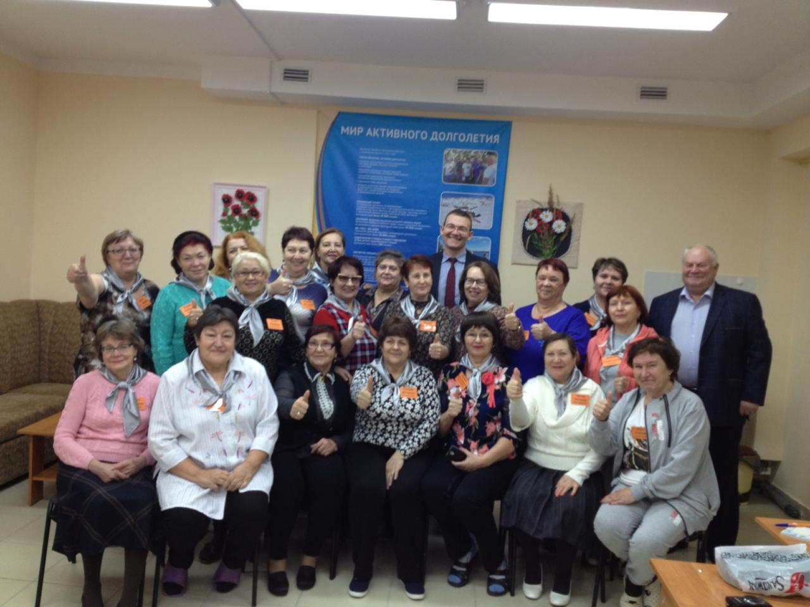
Знаковым событием в январе 2018 года стал бал на проекте «ВУЗ-Аспирантура», в рамках которого было открыто обучение на III курсе проекта, а также подписано Соглашение о сотрудничестве между ЦСО «Доверие» и Первым казачьим университетом.
23 января 2018 года состоялось мероприятие, посвященное Дню студента «Студенческие забавы».
25 января 2018 года состоялся выпуск II набора слушателей проекта «Серебряное поколение в науке».
25 апреля 2018 года аспиранты приняли участие в межрайонном фестивале любителей танцев «Волжская радуга».
26 апреля 2018 года в НКЦ им.Славского состоялось посвящение в аспиранты проекта «Серебряное поколение в науке» в рамках II регионального слета казачьей молодежи. Вручены удостоверения слушателей проекта.
В мае 2018 года участники проекта «ВУЗ-Аспирантура» приняли участие в городской спартакиаде пенсионеров и Викторине по русскому языку.
31 мая 2018 года состоялось мероприятие, посвященное окончанию учебного года в УПЧ «София» и ЦАД.
В октябре в рамках Недели переводчика на базе ЦСО «Доверие» проведен Языковой марафон – открытые занятия по иностранным языкам (английский, немецкий, арабский, эсперанто, китайский).
В Ульяновской области действует 682 клубных объединений для граждан пожилого возраста. Деятельностью клубов граждан пожилого возраста охвачено более 37 тыс. человек.

Проект «Центр активного долголетия»

Суть проекта – оказание специализированной медицинской помощи и организация свободного времени людей старшего возраста, вооружение их знаниями и навыками. Немаловажно научить пожилых людей пользоваться этими знаниями, содействовать улучшению качества жизни, вовлекая их в активную интеллектуальную, творческую, общественную жизнь, дать возможность уверенно ориентироваться во множестве проблем, с которыми человек, постоянно сталкивается в жизни.
Во муниципальных образованиях региона открыто 120 Центров активного долголетия, в том числе в городских и сельских поселениях. В городе Ульяновске функционируют 5 Центров активного долголетия.
Участники смены - руководители Центров активного долголетия, уполномоченные «Серебряного Правительства» в муниципальных образованиях, активные граждане старшего поколения.
Количество участников заезда 85 человек.
В рамках специализированной смены прошла стратегическая сессия по подготовке и реализации проектов.
На базе ОГБУСО «Комплексный центр социального обслуживания Исток» в г.Ульяновске открыт Ресурсный центр по работе со старшим поколением (ул.Кирова, 20). В Ресурсном центре, начиная с марта 2018 года, ежеквартально проводятся занятия со специалистами, осуществляющими работу со старшим поколением, руководителями Центров активного долголетия, ТОСов.
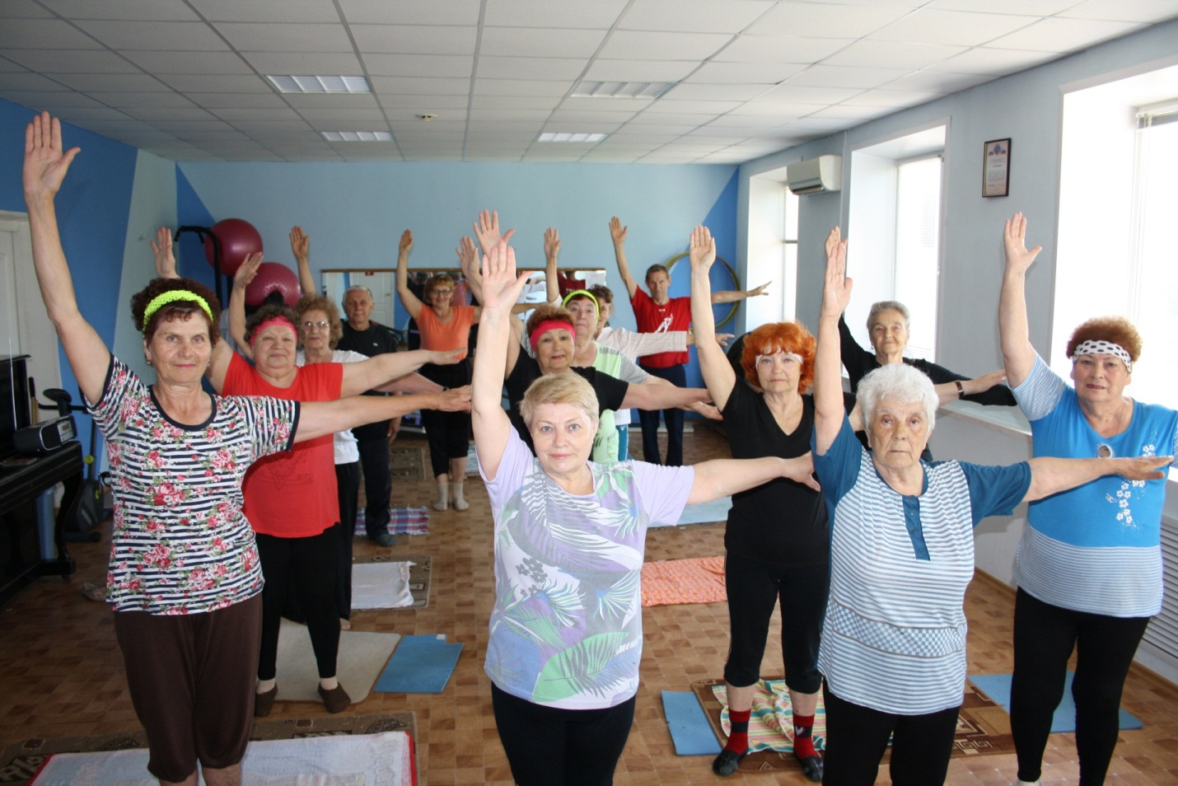
Всего на базе Центров активного долголетия проведено 2888 мероприятий. Охвачено 30151 человек.

Проект «Серебряные каникулы»

По инициативе граждан старшего поколения и при поддержке Губернатора Ульяновской области Морозова С.И. с 2016 года в регионе реализуется проект по оздоровлению граждан старшего поколения на базе детских оздоровительных лагерей «Серебряные каникулы».
С 6 по 8 февраля 2018 года на базе ОГКУСО «Социально-оздоровительный центр граждан пожилого возраста и инвалидов «Волжские просторы» в г. Новоульяновске» прошла специализированная смена «От мысли к действию». Участники смены - руководители Центров активного долголетия, уполномоченные «Серебряного Правительства» в муниципальных образованиях, активные граждане старшего поколения.
В рамках специализированной смены прошла стратегическая сессия по подготовке и реализации проектов.
В течение сентября на базе детских оздоровительных лагерей и санаториев («Юность» (Мелекесский район), «Артек» (Чердаклинский район), «Берёзка» (г.Димитровград), «Сосновый бор» в р.п. Вешкайма, «Волжские просторы» в г. Новоульяновске») прошла 4 смена -«Сентябриада».
В рамках смен предусмотрены мероприятия по обучению основам правовой, финансовой грамотности, экономической и социальной безопасности, компьютерной грамотности, основам социального предпринимательства и волонтёрства, а также работа творческих мастерских и яркая досугово-оздоровительная программа. Были организованы 2 специализированные смены: волонтёров и руководителей (членов) Серебряных администраций муниципальных образований («Волжские просторы» в Новоульяновске, санаторий-профилакторий «Березка» в Димитровграде).

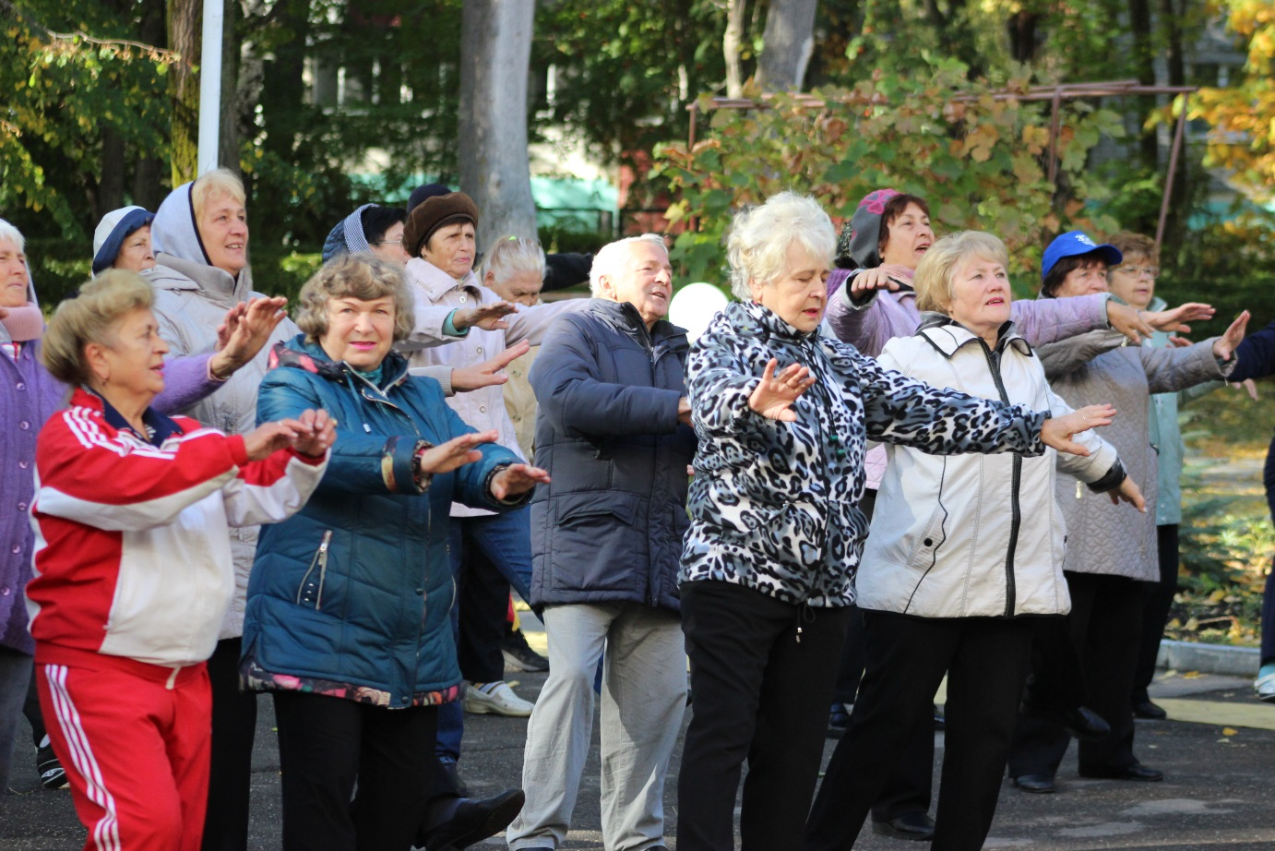

В 2018 году проектом Серебряные каникулы охвачено около 1 500 человек

Проект «Серебряное волонтёрство»

В рамках проекта «Серебряное волонтёрство» проведено 5 543 мероприятия, с охватом 41 269 человек, в том числе по направлениям:
- социально-медицинское волонтёрство (участие в благотворительных акциях, уход за гражданами (пожилые, дети, семьи и т.д.) – 1 158 мероприятий,
- образовательное волонтёрство (организация и проведение обучающих занятий с гражданами старшего поколения) – 775 мероприятий,
- спортивное волонтёрство (организация и проведение спортивных мероприятий с гражданами старшего поколения) – 1 032 мероприятия,
- культурно-досуговое волонтёрство (организация и проведение творческих мероприятий с гражданами старшего поколения) – 2 230 мероприятий,
- экологическое волонтёрство (организация и проведение тематических мероприятий с гражданами старшего поколения) – 688 мероприятий,
В движении наставничества приняли участие 389 человек.
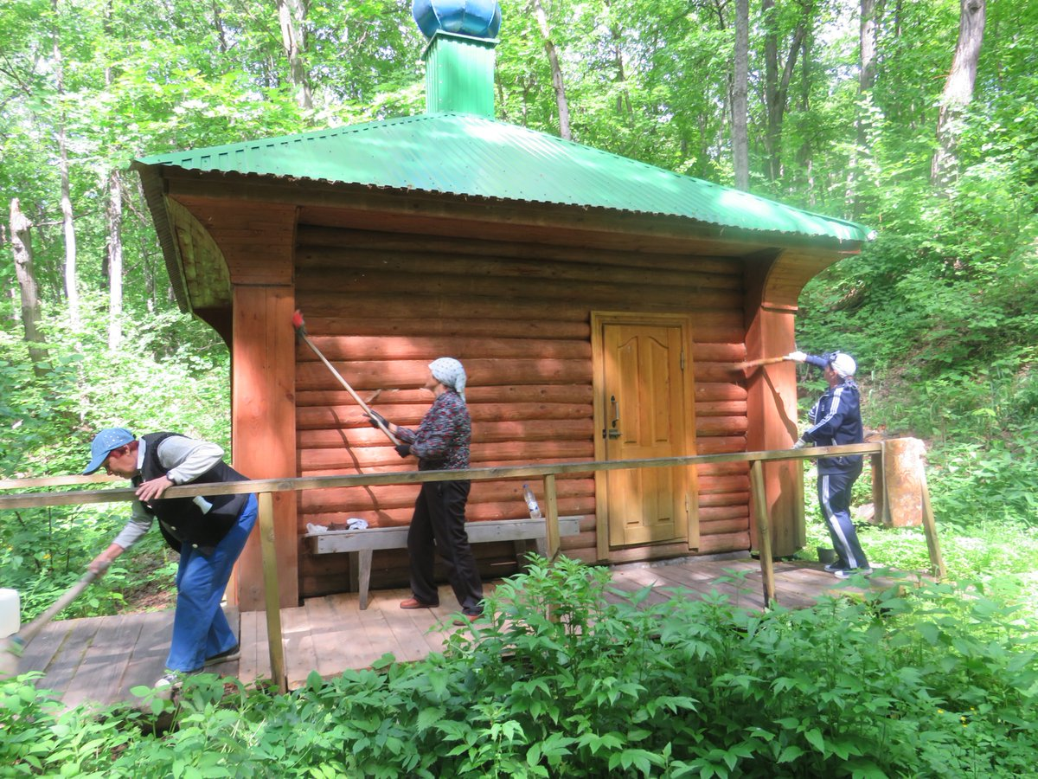

Проект «Социальный туризм»

С 2014 года реализуется проект «Социальный туризм», в рамках которого граждане старшего поколения имеют возможность бесплатно принимать участие не только в экскурсиях по Ульяновской области (проект «Познай свой край»), но и за её пределами. Данный проект позволил расширить кругозор граждан старшего поколения, укрепить социальные связи среди граждан указанной категории.
Граждане старшего поколения Ульяновской области посетили города Волгоград, Курск, Йошкар-Олу, Дивеево, Самару, Казань, Пензу и др.
В рамках внутреннего туризма побывали в храмах Ульяновской области: с.Арское, с.Комаровка, Жадовский монастырь, с. Прислониха, храмы г. Ульяновска и т.д., посетили Сенгилеевские горы, Скрипинские кучуры, усадьбу Перси Френч (Тереньгульский район), Акшуатский дендропарк (Барышский район), краеведческие и художественные музеи и святые источники МО), путешествовали по местам героической Славы.
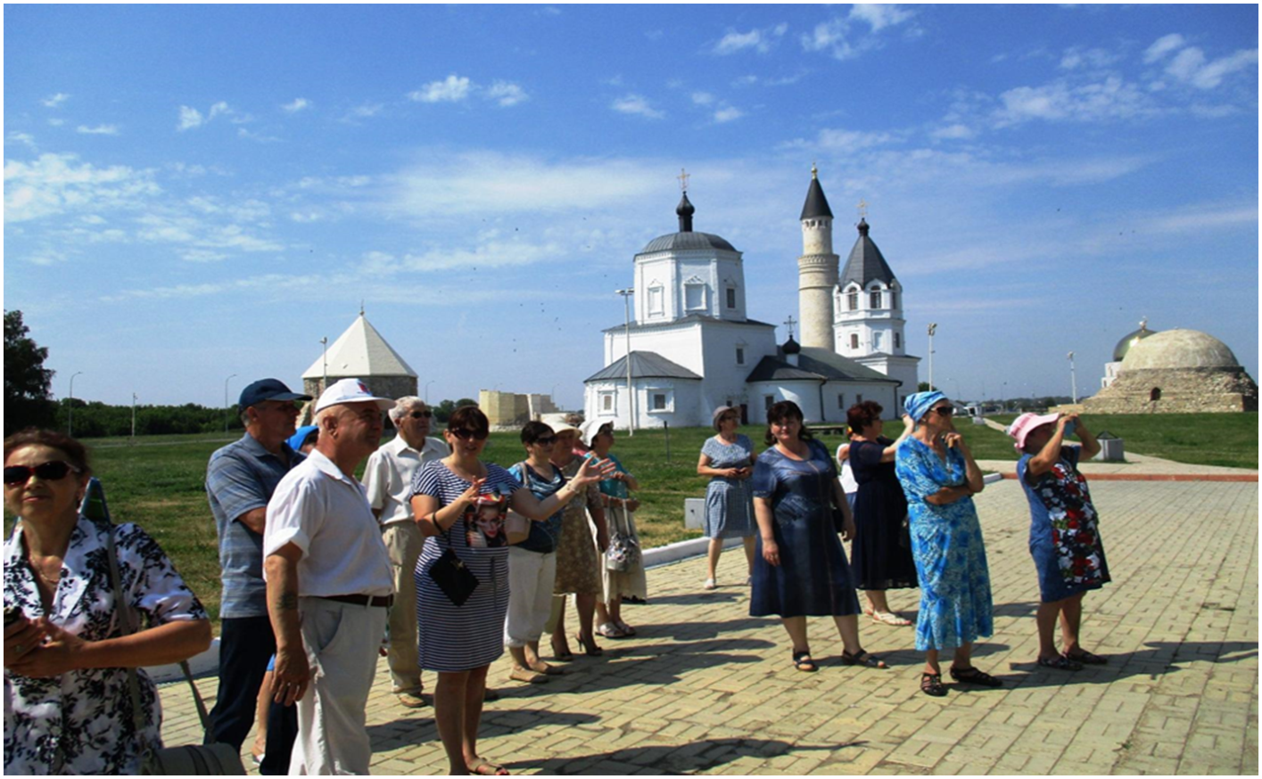
В 2018 году прошли два областных ежегодных туристических слёта:
28 февраля 2018 года в МО «г. Новоульяновск», прошёл турслёт, посвящённый 75-ой годовщине разгрома советскими войсками немецко-фашистских войск в Сталинградской битве.
С 21 по 24 марта 2018 года для команд-победительниц (I,II,III место - 30 человек) была организована экскурсионная поездка в город-герой Волгоград.
С 07 по 08 августа 2018 года на базе туристической деревни «Артеково» (МО «Чердаклинский район») прошёл четвёртый летний областной турслёт для граждан старшего поколения «Хочу жить долго и интересно».
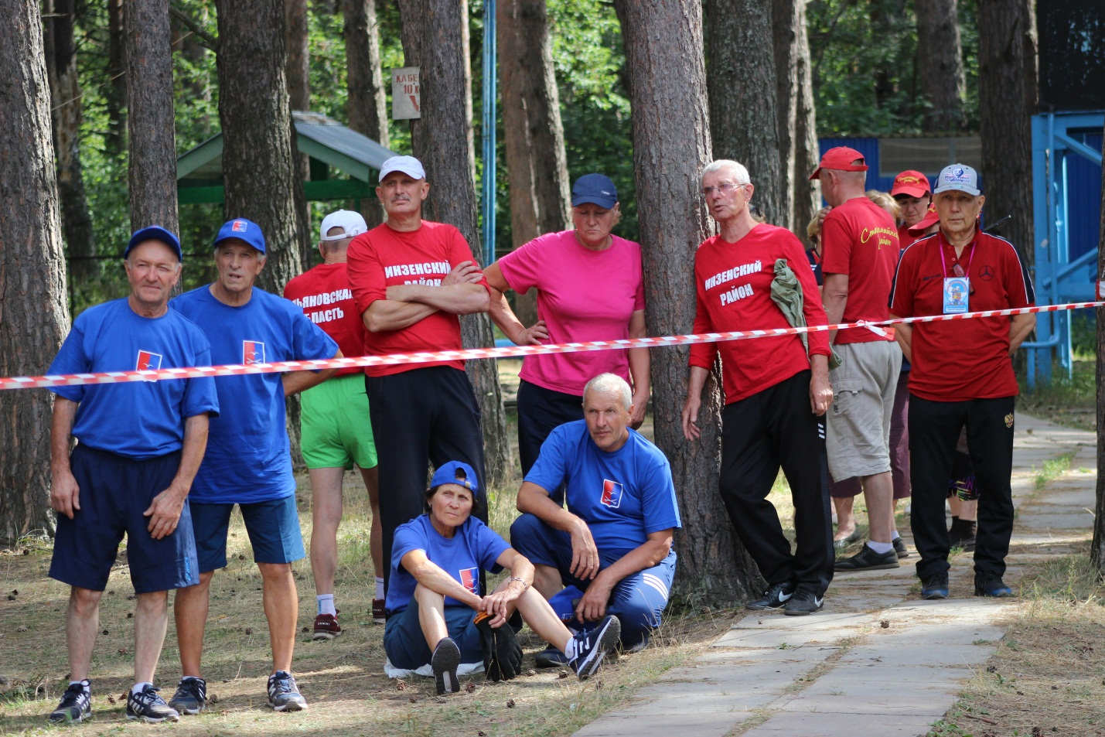
В рамках турслёта участники представили визитные карточки своих команд, принимали участие в эстафете «Пенсионер - всем пример», соревнованиях по настольному теннису, баскетболу, футболу и рыбной ловле, выполняли нормативы Всероссийского конкурса ГТО, продемонстрировали творческие, вокальные и танцевальные способности.
Победители награждены туристической поездкой в Курск, где приняли участие в торжественных мероприятиях, посвященных 75-ой годовщине Победы в Курской битве.
С июня по сентябрь прошёл цикл экскурсионных программ «Памятники культуры и истории Ульяновской области» (охват более 2000 человек).
Данные мероприятия достаточно популярны среди старшего поколения и стали уже традиционными. В турслётах принимает участие более 350 человек (в каждом). С целью вовлечения большего количества граждан старшего поколения в указанные мероприятия с 2019 года во всех муниципальных образованиях будут проходить муниципальные турслёты (зимние и летние), команды – победители будут принимать участие в областных турслётах.
В 2018 году в рамках проекта проведено 577 мероприятий (506 - в рамках внутреннего туризма, 71 – выезды за пределы региона). Охвачено более 13 тыс.человек.

Проект «АкСАкал»

С октября 2016 года стартовал проект «АкСАкал» (Академия социальной активности активных людей), в рамках которого гражданам старшего поколения вместе с пенсионным удостоверением вручается Памятка с указанием учреждений, клубных объединений, спортивных секций, в которых люди старшего поколения могут заниматься.

Цель проекта – организация свободного времени людей старшего поколения, вооружение их знаниями и навыками. Немаловажно научить пожилых людей пользоваться этими знаниями, содействовать улучшению качества жизни, вовлекая их в активную интеллектуальную, творческую, общественную жизнь, дать возможность уверенно ориентироваться во множестве проблем, с которыми человек, постоянно сталкивается в жизни.
В рамках проекта «АкСАкал» в 2018 году проведено 584 мероприятия. Охвачено 10 511 человек.
Проект «Тимуровцы информационного общества».

С 2010 года в Ульяновской области организована работа по обучению компьютерной грамотности граждан пожилого возраста - проект «Тимуровцы информационного общества».
В 2018 году обучено 19 297 человек, в том числе:
- на базе образовательных учреждений – 7 991 человек;
- на базе учреждений культуры – 3 418 человек;
- на базе учреждений социального обслуживания населения и службы занятости, в территориальных учреждениях социальной защиты населения и областных учреждениях социальной защиты населения – 4 528 человек;
- другие формы обучения – 3 360 человек.
14 апреля 2018 года года в Ульяновске состоялось VII Первенство по компьютерному многоборью среди пенсионеров, организованное региональным отделением Союза пенсионеров России.
Показателем качественной работы по обучению компьютерной грамотности граждан пожилого возраста является тот факт, что пенсионеры Ульяновской области ежегодно активно участвуют в региональных и федеральных конкурсах и чемпионатах по компьютерному многоборью.

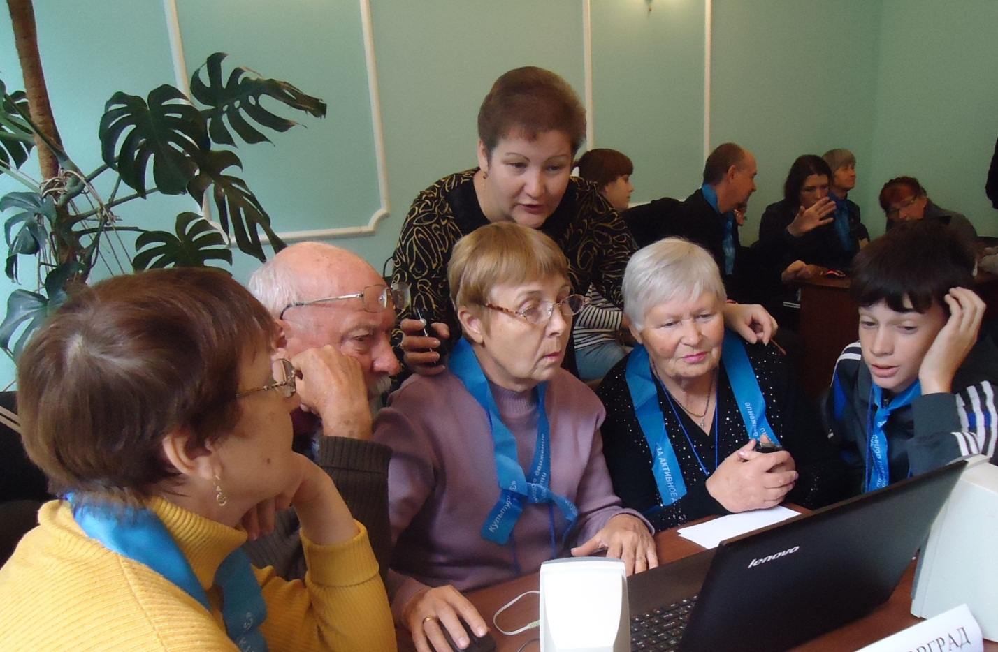
Кроме того, ежегодно начиная с 2015 года граждане старшего поколения Ульяновской области принимают участие во Всероссийском конкурсе личных достижений пенсионеров в изучении компьютерной грамотности «Спасибо Интернету». В 2018 году в указанном конкурсе от Ульяновской области приняли участие 176 человек – это 5 % от числа всех участников конкурса (в 2015 году – 40 человек, в 2016 году – 55 человек, в 2017 году – 138 человек).

По результатам конкурса Ульяновская область вошла в топ 10 активных регионов (4 место).
В рамках проекта «Тимуровцы информационного общества» в 2018 году проведено 981 мероприятие. Охват 13799 человек
СОЗДАНИЕ УСЛОВИЙ ДЛЯ УСТОЙЧИВОГО СЕМЕЙНОГО БЛАГОПОЛУЧИЯ И ОБЕСПЕЧЕНИЯ ПРАВА РЕБЁНКА ЖИТЬ И ВОСПИТЫВАТЬСЯ В СЕМЬЕ
Мероприятия, направленные на пропаганду семейных ценностей

С 1999 года в Ульяновской области ведётся областная Книга почёта «Материнская Слава», в которую внесено 205 имён; в 2009 году учреждены Почётные знаки Ульяновской области «Материнская слава» и «Отцовская слава» (награждены 123 матерей и 41 отцов).
3 марта 2018 года состоялся конкурс «Стань лучшей мамой» среди проектных групп муниципальных образований в рамках реализации проекта Министерства здравоохранения, семьи и социального благополучия Ульяновской области «России важен каждый ребёнок».
Мероприятие состоялось в областном государственном казённом учреждение социального обслуживания «Социально-реабилитационный центр для несовершеннолетних «Причал надежды» в г.Ульяновске.
Мероприятия поздравления женщин в родильных домах, родивших детей с участием Губернатора С.И.Морозова Ульяновской области были проведены 1 января, 23 февраля, 8 марта и 12 июня 2018 года.
1 июня 2018 года в День защиты детей на Соборной площади города Ульяновска стартовала ежегодная областная благотворительная акция «Помоги собраться в школу», в рамках которой 21 первокласснику вручены Губернатором Ульяновской области С.И.Морозовым и Председателем Законодательного собрания Ульяновской области, секретарем регионального отделения Всероссийской политической партии «Единая России» А.А.Бакаевым рюкзаки.
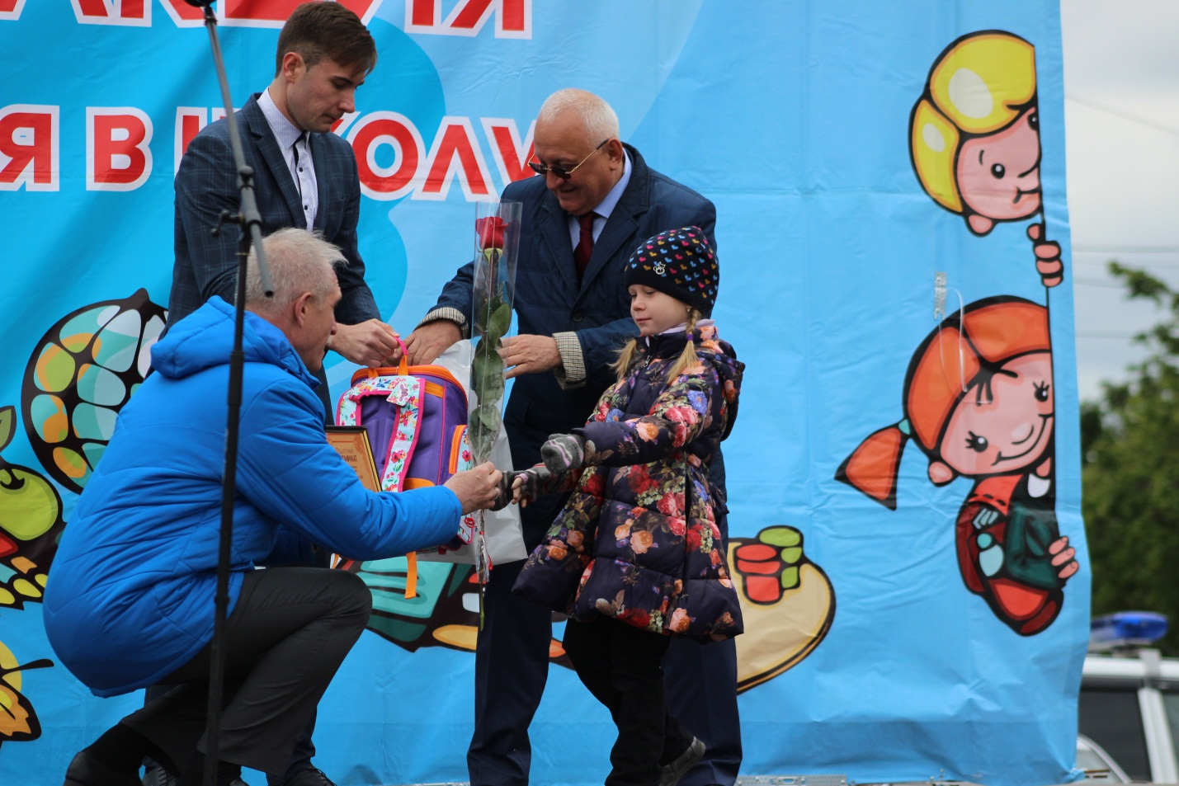

12 мая 2018 года состоялось торжественное чествование и награждение семей соискателей и победителей X юбилейной премии Губернатора Ульяновской области «Семья года - 2018» в рамках празднования Дня семьи. В ходе мероприятия первым послам были вручены Доверительные грамоты, удостоверяющие его полномочия вовлекать в общее семейное пространство все семьи региона.
В 2018 году в конкурсе приняло участие 35 семей из всех муниципальных образований Ульяновской области.
Победителями в номинации «Преодоление» стали семья Сабитовых Олега Юрьевича и Анны Владимировны, муниципальное образование «город Ульяновск».
Победителями в номинации «Многодетная семья» стала семья Сатдиновых Надира Алиевича и Венеры Габдрауфовны, жители муниципального образования «город Ульяновск».
Победители в номинации «Молодая семья» семья Пенкиных Ивана Владимировича и Ксении Сергеевны, жители муниципального образования «Инзенский район».
Победителями в номинации «Сельская семья» стала семья Тукаевых Фергата Хатемовича и Натальи Александровны, жители муниципального образования «Сурский район».
В номинации «Золотая семья Ульяновской области» победителями стали семья Камаловых Герфана Канафеевича и Татьяны Юрьевны, муниципальное образование «Чердаклинский район».
Победители в номинации «Семья - хранитель традиций» семья Кузнецовых Вадима Михайловича и Евгении Владимировны, муниципальное образование «Карсунский район».

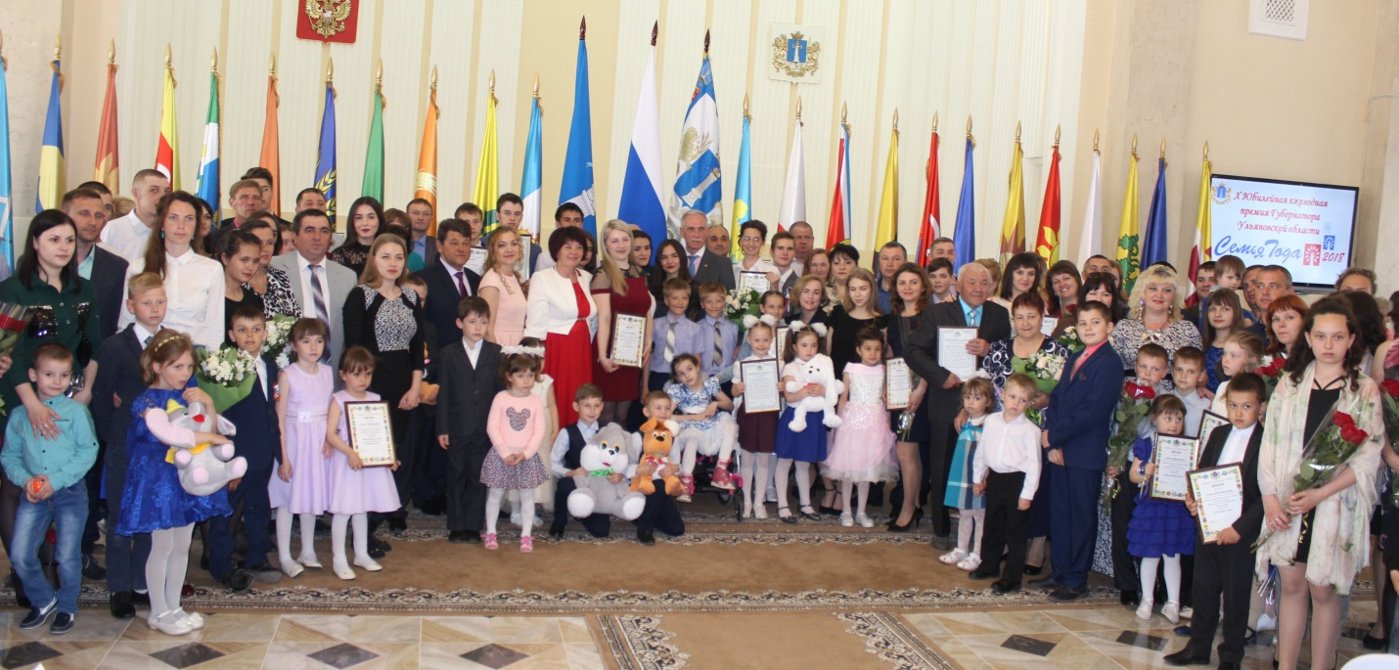

21 июня 2018 года был проведен женский форум «Женщины Ульяновской области за БУДУЩЕЕ региона», которое прошло в ОГБУ ДО «Дворец творчества детей и молодёжи».
Участники форума обсудили вопросы о деятельности Союза женщин России за истекший период и задачах, стоящих перед женсоветами на будущее, о стратегии действий в интересах женщин как основной ориентир работы Ульяновского отделения Союза женщин России, о роли женщин серебряного возраста в развитии региона, о будущем Ульяновской области глазами молодёжи, о женщинах – предпринимателях как ресурс развития региона.
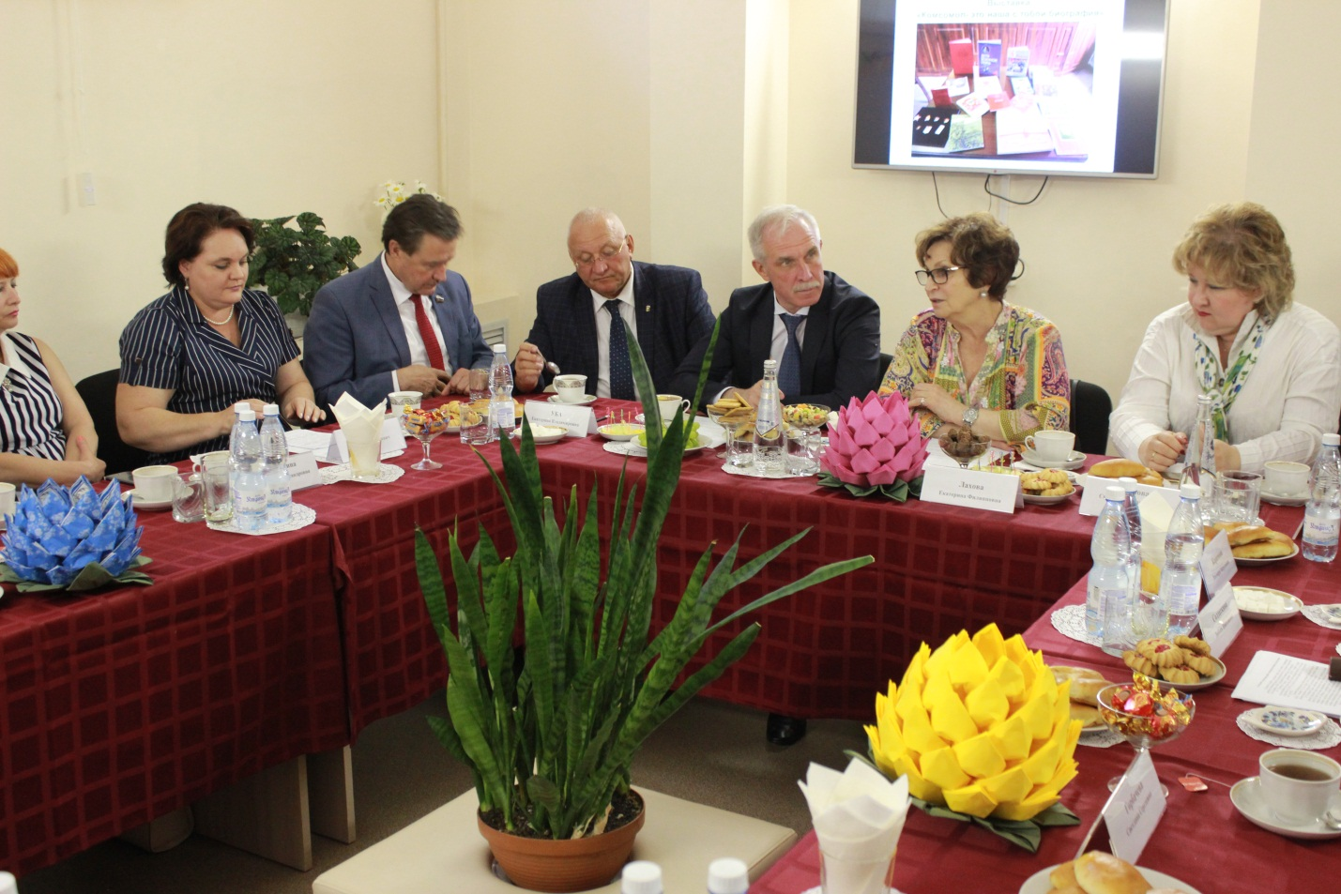

12 июля 2018 года с участием Губернатора Ульяновской области С.И. Морозова прошёл Торжественный приём, посвященный подведению итогов XIII акции «Роди патриота в день России».
26 июля 2018 года в Федеральном государственном бюджетном профессиональном образовательном учреждении «Ульяновский фармацевтический колледж» состоялась встреча Губернатора Ульяновской области С.И.Морозова с многодетными отцами, награждаемыми Почётным знаком Ульяновской области «Отцовская слава» и Благодарственными письмами Губернатора.
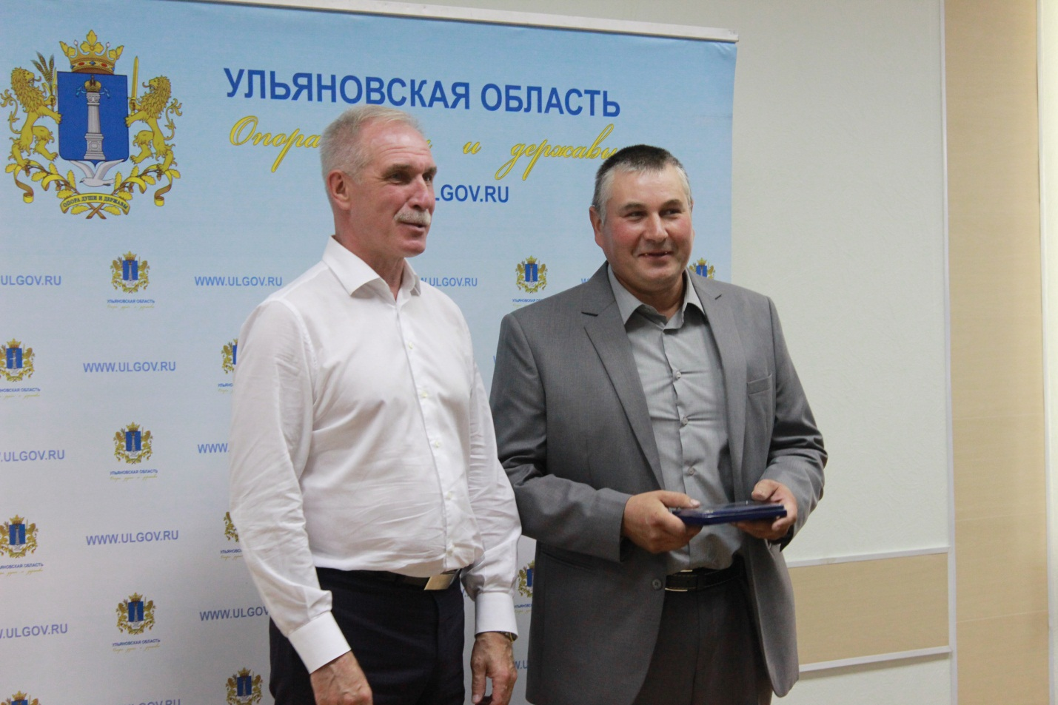
15 сентября 2018 года в парке культуры и отдыха «Винновская роща» состоялся фестиваль активного отдыха «Крепка семья традицией своей» в рамках Дня семейного общения и старта XIV акции «Роди патриота в День России».
Для участников мероприятия была организована работа интерактивных площадок, прошел праздничный концерт. Губернатор Ульяновской области С.И.Морозов подписал Стандарт деятельности органов исполнительной власти и органов местного самоуправления муниципальных образований Ульяновской области по обеспечению доброжелательного семье климата в муниципальных образованиях Ульяновской области.
В Ульяновске открыта замечательная аллея, где на специальных пилонах размещены истории лучших семей Ульяновской области, в рамках фестиваля состоялась традиционная церемония вручения свидетельств двенадцати семьям для занесения на аллею «Лучшие семьи Ульяновской области», дан старт XIV акции «Роди патриота в День России».

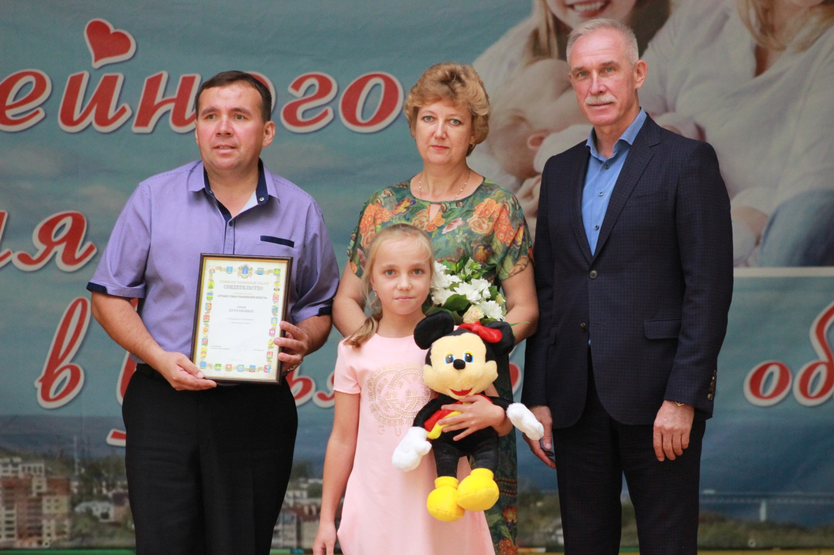

21 декабря 2018 года в Грин Холле Центрального городского парка отдыха «Владимирский сад» состоялся Новогодний приём семей Губернатором Ульяновской области Морозовым С.И. В рамках мероприятия состоялось награждение знаком Губернатора Ульяновской области «За трудовую доблесть», благодарственным письмом Губернатора Ульяновской области, дипломами победителей ежегодного областного конкурса «Семейные трудовые династии», доверительными грамотами Губернатора Ульяновской области.

30 декабря 2018 года в Карамзинском зале Правительства Ульяновской области проведено торжественное мероприятие в рамках благотворительной акции «Ёлка желаний», в рамках которого организовано новогоднее представление для семей, находящихся в трудной жизненной ситуации, членами Правительства Ульяновской области и благотворителями вручены подарки детям, проживающим в учреждениях для детей-сирот и детей, оставшихся без попечения родителей и в специализированных учреждениях для несовершеннолетних, нуждающихся в социальной реабилитации, а также детям из семей, находящихся в трудной жизненной ситуации.

Реализация акции «Роди патриота в День России»

В целях улучшения демографической ситуации, стимулирования рождаемости в области по инициативе Губернатора области С.И.Морозова проводится акция «Роди патриота в День России». В рамках акции разработаны социальные стандарты, предусматривающие: обеспечение продуктовыми наборами, льготный проезд до больницы и обратно, обеспечение витаминами и антианемическими препаратами, выделение единовременной помощи при рождении ребёнка.
Количество участниц областной акции «Роди патриота в День России» 2018 году – 700 (2017 – 729 чел.).
12 июня 2018 года в Ульяновской области в 33 семьях родилось 33 ребёнка, из них: мальчиков - 21, девочек – 12.

С 2005 года в акции приняли участие порядка 10 тыс. женщин, всего 12 июня родился 841 ребёнок, в том числе мальчиков – 443, девочек –98

Областной агитпоезд «За здоровый образ жизни и здоровую, счастливую семью»

За 2018 год проведено 27 областных агитпоездов «За здоровый образ жизни и здоровую, счастливую семью», в рамках которого организована работа 6 312 тематических площадок, в том числе межведомственных 2063, к участию в которых привлечено 383 912 человек с целью информирования и консультирования граждан, оказания им профилактической и медицинской помощи, вовлечения их в мероприятия направленные на формирование здорового образа жизни и семейных ценностей через реализацию культурно-массовых и спортивных мероприятий.
В рамках областного агитпоезда «За здоровый образ жизни и здоровую, счастливую семью» за 2018 год закодировано от алкогольной зависимости 730 человек, в том числе 223 женщин и 55 семейных пар, находящихся в социально опасном положении.
Областная акция «Помоги собраться в школу»

Областная благотворительная акция «Помоги собраться в школу» реализуется с 01 июня по 31 августа 2018 года оказывается семьям, с детьми-школьниками, находящимися в трудной жизненной ситуации.
В рамках подготовки к проведению акции в 2018 году было выявлено, что в помощи нуждаются 20 748 детей, в том числе в школьной форме нуждались 5 945 детей, в приобретении канцелярских товаров, ранцев 7 667 детей, спортивной одежде 2 914 детей, спортивной обуви 1 762, верхней одежде 460, в обуви 1 164 детей.
В ходе проведения акции, в рамках межведомственного взаимодействия, дополнительно были выявлены 256 детей нуждающихся в помощи.
По данным мониторинга на 01 сентября 2018 года оказана следующая помощь в приобретении
- школьной формы - 6071 (102,1%);
- канцелярских товаров, ранцев – 7667 (117,7%);
- спортивной одежды - 3016 (103,5%);
- спортивной обуви 1776 (100,8%);
- верхней одежде - 504 (109,6%), в обуви - 1164 (105,2%).
Всего с начала проведения акции помощь оказана на сумму 45 400,39 тыс. рублей, её получили 23 173 детей, что составляет 111,7% от общего количества детей, нуждающихся в оказании помощи в подготовке к новому учебному году, в том числе из областного бюджета выделено 30 052,1 тыс. рублей (15 026 человек), из бюджетов муниципальных образований – 7 076,1 тыс. рублей (3 746 человек), за счёт средств благотворителей – 8 272,22 рублей (4 401 человек).
Большое внимание в рамках реализации акции уделяется многодетным семьям, особенно семьям, воспитывающим 5 и более детей 1 472 семьям, в том числе за счёт областного бюджета – 1 516 семей (5 детей – 744, 6 детей – 221, 7 детей - 132, 8 детей – 65, 9 детей – 7, 10 и более детей – 47), муниципального бюджета 102 семьи (5 детей – 31, 6 детей –24, 7 детей - 22, 8 детей – 8, 9 детей –3, 10 и более детей – 14), средств благотворителей – 154 семьи (5 детей – 75, 6 детей – 45, 7 детей - 20, 8 детей – 12, 9 детей – 2, 10 и более детей – 10).
В региональных средствах массовой информации о проведении акции «Помоги собраться в школу» и о работе пунктов приёма канцтоваров
и детских вещей от населения опубликовано 713 статей, в том числе
41 выпуск на ТВ, 19 на радио, 187 публикаций в газете и 466 публикаций
в интернете.
На территории муниципальных образований Ульяновской области организована работа 42 пунктов по приёму канцтоваров и детских вещей от населения, которые передаются нуждающимся детям. Всего
с начала акции «Помоги собраться в школу» помощь оказали
868 благотворителя.
Территориальными органами социальной защиты населения организованы «Горячие линии» по вопросам подготовки детей к новому учебному году и предоставлению мер поддержки семьям с детьми, в ходе «Горячих линий» даны разъяснения о мерах социальной поддержки
и возможности получения помощи 10 123 обратившимся абонентам.
В августе 2018 года в рамках акции по сбору средств организованной дирекцией по развитию корпоративной культуры и профсоюзному движению органов власти и органов местного самоуправления Ульяновской области, совместно Ульяновским региональным отделением Детского Фонда было собрано более 172,0 тыс. рублей на которые были закуплены и вручены спортивные костюмы для детей из семей находящихся в трудной жизненной ситуации. Всего было вручено 35 спортивных костюмов и 15 портфелей с полным набором школьных принадлежностей.

Деятельность ОГКУСО ЦСПП «Ульяновский региональный ресурсный институт семьи»

За 2018 год специалистами ОГКУСО ЦСПП «Ульяновский региональный ресурсный институт семьи» оказано услуг – 284 207 (2017 год – 279 209), в том числе социально-психологических – 101 342 (АППГ – 98 723), социально-педагогических – 180 734 услуг, 2 131 социально-правовых услуг.
За 2018 год специалистами учреждения было обслужено 165 849 человек. Из числа обслуженных: 113 602 человека взрослых и 52 247 несовершеннолетних детей.
За 2018 год на очное консультирование по вопросам суицидальных тенденций и Интернет-зависимости проведено 517 индивидуальных и семейных консультации, в том числе 176 с несовершеннолетними. Проведена диагностика учащихся на выявление склонности к суицидальному поведению, уровня тревожности интернет-зависимости, охват 1365 человек.
В зависимости от причин, приводящим к суицидальным намерениям и зависимому поведению, работа выстраивается по нескольким направлениям:
- коррекция детско-родительских отношений,
- преодоление психологической травмы, эмоционального расстройства,
- разрешение школьных конфликтов,
- урегулирование конфликта с группой, решение проблем социальной адаптации.

За период январь – декабрь в муниципальных образованиях Ульяновской области проведены следующие профилактико-просветительские мероприятия:
- 310 бесед, лекций, охват 5 197 человек, например «Кризис и выход», «Взаимоотношения в период зрелости», «Я в ответе за свои поступки», «Профилактика преступлений»;
- 132 тренинга, охват 2 885 человек, например «Все в жизни можно исправить, пока ты жив!», «Жизнь прекрасна!», «Я понимаю своего ребенка», «Жизнь ты мне дорога»;
- проведено 125 родительских собраний, охват 4 979 человек, например «Завтра будет уже поздно», «Роль семьи в воспитании детей», «Безопасность детей в наших руках»;
- 25 круглых столов, охват 433 человека, например, «Эмоциональное состояние и взаимодействие с ребёнком в кризисных ситуациях», «Выявление суицидальных подростков. Характерные черты», «Организация психолого-педагогической профилактики саморазрушающего поведения»;
- проведен 21 семинар для педагогов, обслужено 354 человека, например "Суицидальное поведение. Факторы риска", «Профилактика суицидального поведения», «Профилактика суицидального поведения подростков»;
- 75 акций, охват 2 445 человек, например «Просто позвони»,
«Я выбираю жизнь», «Скажи жизни да», «Ребенок имеет право на жизнь без насилия»;
- проведена диагностика учащихся на выявление склонности
к суицидальному поведению, уровня тревожности и интернет – зависимости, охват 1 365 человек;
- распространено 7 792 буклета и памяток, например «Профилактика подросткового суицида», «Как уберечь от рокового шага», «Сохраним детям жизнь» памятка для родителей», «Детский телефон доверия», «Скажи жизни «ДА!».

За 2018 год проведено 14 методических объединений по темам: «Депрессия», «Острые стрессовые расстройства. Посттравматические стрессовые расстройства» (2 занятия), «Посттравматическое стрессовое расстройство», «Работа с жертвами сексуального насилия», «Краткосрочная терапия» (160 услуг).
Также проведено 16 семинаров, оказано 648 услуг по темам: «Жестокое обращение в семье с детьми», «Работа с девиантными подростками», «Агрессивность среди сверстников», «Формирование семейных ценностей», «Особенности консультирования в кризисной ситуации» и др.
Проведено 8 круглых столов с охватом 560 человек по темам: «Профилактика суицидов», «Профилактика суицидов среди несовершеннолетних», «Эффективные формы и методы профилактики правонарушений и безнадзорности» и т.д.
Всего за 2018 год индивидуальные консультации получили 44 268 человек
Профилактико-просветительской деятельностью охвачено 121 881человек.
В работе групп и клубов приняло участие в том числе: в группах для беременных – 1 620 человек, группах для вступивших в брак – 642 человека, клубы для учащейся молодежи (студенты) – 5 899 человек, клубы для молодых семей – 2 602 человек.
В рамках методической работы оказано 2 510 услуг.
За 2018 год было организовано 62 выезда/выхода в рамках работы выездной консультационной службы (23 выезда в область, 39 выходов в учреждения г. Ульяновска), обслужено 8 169 человек.
Возможность получения услуг предоставляется гражданам очно во всех муниципальных образованиях Ульяновской области.
Обслужено семей, находящихся в трудной жизненной ситуации – 837, из них 1 025 взрослых/2 921 услуга, 845 детей/2 157 услуг из семей категории СОП; 527 взрослых/1 127 услуг и 545детей/1 295 услуг из семей, воспитывающих детей-инвалидов; 932 взрослых/2 245 услуг и 627 детей/1 543 услуги из замещающих семей; 889 (2 469 услуг) человек из категории детей-сирот, детей, оставшихся без попечения родителей.
На базе Центра «УРРИС» функционирует телефон доверия 8-8422-42-00-25, звонки на котором принимаются круглосуточно квалифицированными педагогами-психологами, способными оперативно оказать необходимую психолого-педагогическую помощь.
За отчетный период на Телефон экстренной психологической помощи поступило 11 099 звонков, 1 566 звонков от детей и подростков, 509 звонков от родителей детей и подростков и лиц, их замещающих, 9 024 звонков от иных граждан. Среднесуточное количество звонков – 25,5.
Значимую часть звонков на Телефон доверия составляют обращения по проблемам психического здоровья и соматического здоровья – 1 732 обращения, 1 357 звонков из данного количества - жалобы на эмоциональные расстройства – повышенная тревожность, депрессивное состояние, агрессивность, обсессии, панические атаки, нарушение социальной адаптации, переживания, связанные с наличием хронического заболевания. Консультирование при таких запросах направлено на коррекцию
и стабилизацию эмоционального состояния клиента, поиск ресурсов и их активизацию. По вопросам детско-родительских отношений позвонили 419 обратившихся, с несоответствиями ожиданий родителей - 102 человека.
В консультировании обсуждаются варианты возможного конструктивного взаимодействия, проводится психологическое просвещение родителей
о возрастных особенностях детей и подростков, работа с чувствами обиды, вины, агрессии. По вопросам отношений в паре обратились 509 человек.
С запросами, содержащими суицидальные проявления у респондентов, обратились 118 человек, из них 15 несовершеннолетних. Проводилась работа, направленная на стабилизацию эмоционального состояния; обсуждался возможный алгоритм действий по выходу из кризисной ситуации, давалась информация в рамках психологического просвещения,
в случае необходимости было рекомендовано индивидуальное консультирование у психотерапевта и психолога.
На Детский телефон доверия продолжают поступать звонки о жестоком обращении с детьми в городе и области.
За 2018 год на Детский телефон доверия поступило:
- 22 звонка, содержащих информацию о жестоком обращении с детьми в семье;
- 6 звонков по поводу жестокого обращения вне семьи;
- 3 звонка по поводу обращения в среде сверстников;
- 14 звонков содержали конкретную информацию о семьях, в которых было подозрение на жестокое обращение. Информация передана в отделения социального обслуживания Центра, в районные КДН для проверки.
За отчетный период проведено 9 прямых линий «Информационная безопасность» совместно с представителями Уполномоченного по правам ребенка, сотрудниками отдела «К», библиотеки для детей и юношества
им. Аксакова. Ко дню знаний - «Ваш ребенок идет в школу», ко Дню открытых дверей в Центре «Возможности телефонного консультирования», «Сообщи, где торгуют смертью», по профилактике алкоголизма у несовершеннолетних, всего принято 104 звонка.

Реализация мер социальной поддержки, направленных на улучшение демографической ситуации и стимулирование рождаемости
Ежемесячное пособие на ребёнка
Численность получателей пособия в 2018 году составила 50,3 тыс. человек, что меньше чем в 2017 года на 15,6 % (59,6 тыс. человек).

Ежемесячное пособие по уходу за ребёнком
Численность получателей пособия по уходу за ребёнком в 2018 году составила 5,7 тыс. человек, что меньше чем в 2017 году на 43,5 % (10,1 тыс. чел.).

Ежемесячная денежная выплата на дополнительное питание беременным женщинам и многодетным матерям
Ежемесячная денежная выплата на питание малообеспеченным, нуждающимся в дополнительном питании беременным женщинам со сроком беременности более 12 недель и кормящим матерям, имеющим детей в возрасте до 6 месяцев, предоставлена в 2018 году 367 беременным женщинам, что в 3,9 раз больше чем в 2017 году (92 чел.) и 308 кормящим матерям, что 3,2 раза больше, чем в 2017 году (146 чел.).

Многодетные семьи
Всего на территории Ульяновской области на 01 января 2019 года было зарегистрировано 11 711 многодетных семей, что больше чем за 2017 года на 4,9 % (11 156 семьи).
На 20 982 детей из малообеспеченных многодетных семей выплачивается ЕДВ (160 руб.), что на 3 % меньше, чем за 2017 год (21 644 детей);
На 4 718 детей из малообеспеченных многодетных семей предоставляется ежемесячная выплата в размере социального проездного билета, что на 9,5 % меньше, чем за 2017 год (5 212 детей);
На 1 824 детей из малообеспеченных многодетных семей предоставляется ежемесячная денежная выплата на питание в школе, что на 6,3 % меньше, чем за 2017 год (1 945 детей);
На 937 детей предоставляется ежемесячная денежная выплата в связи с непосещением детского сада, что на 70 % меньше, чем за 2017 год (3116 детей);
218 семьи получили компенсационную выплату на оплату путёвок (на уровне 2017 года);
16 153 детей получили ежегодную выплату на школьную форму и спортивную одежду (на уровне 2017 года);
Ежемесячную денежную компенсацию на оплату коммунальных услуг получают 9 526 семей (на уровне 2017 года) или 81,3% от общего количества многодетных семей, зарегистрированных на территории Ульяновской области. По итогам проведённого анализа причинами неполучения ЕДК служат: не внесение многодетными семьями платежей за потреблённые коммунальные ресурсы, наличие иного льготного статуса, позволяющего получать данную меру социальной поддержки по более выгодному основанию.
Во исполнение Указа Президента от 07 мая 2012 № 606 «О мерах по реализации демографической политики Российской Федерации» с 01 января 2013 года вступил в силу Закон Ульяновской области «О ежемесячной денежной выплате на ребёнка до достижения им возраста трёх лет», которым предусматривается предоставление ежемесячной денежной выплаты на третьего (или последующих детей) при рождении после 31 декабря 2012 года до достижения им возраста трёх лет в размере прожиточного минимума для детей, семьям, размер среднедушевого дохода членов которых ниже величины среднедушевого денежного дохода населения Ульяновской области, сложившегося за год, предшествующий году обращения за назначением ежемесячной денежной выплаты.
Размер пособия составляет 9842 рублей.
За 2018 года родилось 2 336 третьих или последующих детей. Всего ежемесячная денежная выплата с 2013 года предоставлена на 12 424 детей
Во исполнение Закона Ульяновской области от 02 января 2011 года № 180-ЗО «О некоторых мерах по улучшению демографической ситуации в Ульяновской области предоставлены дополнительные меры социальной поддержки:
- единовременная денежная выплата в размере 10 000 рублей при рождении двоих детей в результате многоплодных родов, её получили 130 семей (в 2017 – 124 семьи);
- ежемесячная денежная выплата в размере установленного Правительством Ульяновской области среднего размера родительской платы за содержание ребенка в государственных, муниципальных образовательных учреждениях, реализующих основную общеобразовательную программу дошкольного образования, для расчета родительской платы за содержание ребенка в иных образовательных организациях, реализующих основную общеобразовательную программу дошкольного образования, на каждого ребенка, не посещающего указанные государственные, муниципальные образовательные учреждения, её получили 490 семей (в 2017 – 1521 семьи);
- ежемесячная денежная выплата в размере 1 000 рублей на каждого ребенка родителям-студентам, её получили 1 116 семьи (в 2017 – 83 семьи);.
Проводимые в регионе меры дают положительный эффект и способствуют реализации мер активной демографической политики, прежде всего материальной поддержки семей с детьми

Охрана прав несовершеннолетних
По состоянию на 01 января 2019 года в Ульяновской области 4 223 ребёнка относятся к категории детей-сирот и детей, оставшихся без попечения родителей
Доля детей-сирот и детей, оставшихся без попечения родителей, от общей численности детей в регионе (226 219 чел.) составляет 1,86%.
В семьях граждан Ульяновской области воспитывается 3 737 детей-сирот и детей, оставшихся без попечения родителей, что составляет 88,4 % от общего количества детей данной категории (в пролом году данный показатель составлял 87,7%), из них:
- 1 137 детей воспитывается в 922 семьях опекунов, попечителей;
- 2 600 детей воспитываются в 1 766 приёмных семьях;
- в отношении 83 детей обязанности попечителя возложены на органы опеки и попечительства.
Кроме этого, 364 детей воспитываются в 330 семьях опекунов, попечителей по заявлению родителей.
Увеличилось число впервые выявленных и учтенных детей-сирот и детей, оставшихся без попечения родителей: за 12 месяцев 2018 года выявлено 428 детей, что на 3,8 % больше в сравнении с аналогичным периодом 2017 года (388 детей).
Показатель численности детей, отобранных у родителей при непосредственной угрозе жизни и здоровью снизился на (минус) 24%: за 12 месяцев 2018 года отобрано 11 детей, в аналогичном периоде 2017 года – 25 детей.
По результатам мониторинга деятельности органов опеки и попечительства Ульяновской области по устройству детей-сирот и детей, оставшихся без попечения родителей, установлено, что в семьи граждан устроено 491 ребёнок:
251 – под опеку, попечительство, в том числе и предварительно;
175 – в приёмные семьи;
63 – возвращены кровным родителям;
2- усыновлены из учреждений.

Всего за 12 месяцев 2018 года усыновлены 32 ребёнка (АПГ – 31).
Таким образом, показатель семейного устройства в Ульяновской области составляет 103 %
Развитие семейных форм устройства детей-сирот, и детей, оставшихся без попечения родителей

Продолжено сотрудничество с региональными и федеральными СМИ, общественными организациями и благотворительными фондами по информированию населения о детях-сиротах и детях, оставшихся без попечения родителей, подлежащих устройству в семьи («Народная газета», благотворительные фонды «Измени одну жизнь», «Расправь крылья!», «Ванечка»).
В марте 2018 года дан старт новому этапу проведения видеосъёмки детей-сирот и детей, оставшихся без попечения родителей, являющихся воспитанниками организаций для детей-сирот, в 2018 году снято 63 видеоролика.
В 2018 году продолжено сотрудничество с редакцией «АИФ» (Ульяновск) в рамках проведения совместной акции «Ждём вас, мама и папа!» с целью информирования граждан о детях, нуждающихся в семейном устройстве.
На основе Соглашения о сотрудничестве от 25 января 2018 годамежду Министерством здравоохранения, семьи и социального благополучия Ульяновской области и редакцией СМИ «Местное время» (г.Димитровград) реализуется совместный проект «Вас ждёт ребёнок», в рамках которого на страницах газеты еженедельно размещаются фотографии
и производная информация о детях-сиротах с целью содействия их устройству на воспитание в семьи граждан.
Благодаря проводимой работе численность детей, состоящих на учёте в региональном банке данных о детях, оставшихся без попечения родителей, воспитывающихся в организациях для детей-сирот и детей, оставшихся без попечения родителей, по состоянию на 01 января 2019 года составила 474 ребёнка, что на 9,02 % меньше по сравнению с началом 2018 года
По состоянию на 01 января 2019 года на учёт в региональный банк данных о детях, оставшихся без попечения родителей, поставлено 155 семей кандидатов в замещающие родители, в 2017 году – 161 семья.
Из организаций для детей-сирот и детей, оставшихся без попечения родителей, Ульяновской области в замещающие семьи граждан передан 101 ребёнок (в 2017 году – 93 ребёнка), из них 2 детей усыновлены, 40 детей переданы в семьи опекунов (попечителей), 59 детей – в семьи приёмных родителей.
Возвращены в семьи родителей 11 детей (в 2017 году – 19 детей). Усыновлены 32 ребёнка, оставшихся без попечения родителей (в 2017 году – 31 ребёнок), из них 30 детей из семей опекунов (попечителей).

Сопровождение замещающих семей

Сопровождение начинается на этапе подготовки кандидатов в замещающие родители путем обучения в Школе замещающих родителей.
С апреля 2014 года подготовка граждан, желающих принять на воспитание в семью детей-сирот, в Школе замещающих родителей, осуществляется семью детскими домами Ульяновской области, наделенными отдельными полномочиями по опеке и попечительству в отношении несовершеннолетних.
С целью повышения качества подготовки граждан, желающих принять в свою семью детей-сирот и профилактики возвратов детей-сирот из замещающих семей в 2018 году внедрены в работу детских домов: регламент Школы замещающих родителей и программа подготовки близких родственников, желающих принять на воспитание в свою семью ребенка, оставшегося без попечения родителей, Школа замещающих родителей.
За 2018 год подготовку в Школе замещающих родителей прошло 384 кандидата в усыновители
С целью профилактики возвратов детей-сирот и детей, оставшихся без попечения родителей, из замещающих семей, специалисты консультативных служб поддержки семей и детей осуществляют психолого-педагогическое и социальное сопровождение трёх категорий: кровных семей, в которых родители лишены родительских прав, а дети переданы на воспитание в организации для детей-сирот и детей, оставшихся без попечения родителей; кандидатов в усыновители и замещающие родители; замещающих семей (1-го года жизни, кризисных и испытывающих трудности в воспитании приемных детей).
За 2018 год специалистами служб проведена работа с 97 кандидатами (2017 год – 85), консультативная, диагностическая и просветительская работа с 62 семьями 1-го года создания (2017 год – 59), и 30 кризисными замещающими семьями Ульяновской области (2017 год – 14), разработаны индивидуальные планы реабилитации 41 семьи (2017 год – 44), организована медико-психолого-педагогическая реабилитация матери и ребёнка − 413 мероприятий (2017 год – 510), а также специалистами служб организовано 263 консультирования (2017 год – 281) 182 семей (2017 год – 164 семей), испытывающих трудности в воспитании приёмных детей с целью профилактики возвратов детей из замещающих семей.
Анализируя аналогичный период 2017 года, следует отметить повышение активности семей по обращению в службы за консультативной и иной помощью. Это объясняется качественным взаимодействием органов опеки и попечительства и организаций для детей-сирот и детей, оставшихся без попечения родителей, по информированию граждан о деятельности консультативных служб поддержки семей и детей.
В 2018 году с целью повышения качества работы консультативных служб поддержки семей и детей разработан и направлен для использования в работе в детские дома и органы опеки и попечительства Алгоритм сопровождения замещающих семей (далее – Алгоритм).
Согласно Алгоритму специалисты консультативных служб оказали помощь замещающим семьям на базовом уровне 252 семьям, на кризисном уровне 19 семьям на экстренном уровне 3 семьям.
В 2018 году Ассоциация приемных семей и опекунов Ульяновской области вошла в ТОП – 100 лучших региональных проектов Всероссийского проекта «Вектор «Детство-2018»
В рамках данных проектов Ассоциация оказывает консультативную поддержку и помощь замещающим родителям, испытывающим трудности в воспитании приёмных детей, узкими специалистами, а именно клиническим психологом, семейным психологом и юристом.
Работа с замещающими семьями «группы риска» (семьи первого года создания, и семьи, воспитывающие подростков), кризисными семьями организуется, в том числе и в рамках агитпоезда «За здоровый образ жизни, здоровую и счастливую семью». Так за 2018 год организованы 143 площадки с общим охватом 1 493 человека во всех муниципальных образованиях Ульяновской области.
На территории Ульяновской области в 2018 году выявлен 1 факт жестокого обращения с приемным ребенком.
В целях реализации Комплекса мер в 2018 году на территории Ульяновской области проведены следующие мероприятия.
Специалистами органов опеки и попечительства к проведению плановых и внеплановых проверок условий жизни подопечных в течение года привлекались узкие специалисты: из 3 737 детей 1 457 детей (39%) обследовались специалистами опеки с участием узких специалистов: 657 (18%) – психологами, 307 (8%) – педагогами, 158(4%) – социальными педагогами, 107 (3%) – врачами-педиатрами, 99 (3%) – сотрудниками внутренних дел, 84 (2%) – юристами, 62 (1,6%) – наркологами, 36 (1%) – представителями следственных органов, 12 (0,3%) – специалистами центра «Семья», 10 (0,3%) – психиатрами, 1 – дефектологом.
Органами опеки и попечительства в первом и втором полугодии 2018 года проводилась сверка численности детей-сирот и детей, оставшихся без попечения родителей, и их фактическом нахождении в семьях опекунов, попечителей, приёмных родителей. По результатам сверки нахождение детей указанной категории в замещающих семьях подтвердилось.
В образовательных организациях Ульяновской области в соответствии с Учебно-методическим пособием для педагогов-психологов образовательных организаций г. Ульяновска и Ульяновской области, разработанным Министерством, организована работа по проведению психологического обследования подопечных детей, находящихся на воспитании в семьях, обучающихся в образовательных организациях города и области, на предмет их социально–психологической адаптации и исключения кризисных явлений.
Доля подопечных детей, прошедших данное психологическое обследование в 2018 году, составила 74% от общей численности детей-сирот и детей, оставшихся без попечения родителей, проживающих в замещающих семьях. По выявленным у 31 несовершеннолетних (0,8%) проблемам органами опеки и попечительства, педагогами, психологами и другими специалистами проводятся дополнительные мероприятия по их коррекции и устранению.
Активная разъяснительная работа проводится органами опеки и попечительства с опекунами, приёмными родителями по вопросам усиления контроля за условиями жизни подопечных, соблюдения опекунами прав и законных интересов подопечных, обеспечения сохранности их имущества, а также выполнения опекунами требований к осуществлению своих прав и исполнению обязанностей, в соответствии с действующим законодательством.
В Ульяновской области обязанности опекунов (попечителей), приёмных родителей (далее – опекуны) возложены на 2 907 граждан. В 2018 году органами опеки и попечительства в каждом муниципальном образовании области проведены собрания с опекунами, индивидуальные беседы, а также мероприятия в рамках областного агитпоезда «За здоровый образ жизни и здоровую счастливую семью». Охват опекунов, участвующих в данных мероприятиях, составил 92%.
В целях повышения родительской компетентности замещающих родителей на базе организаций для детей-сирот и детей, оставшихся без попечения родителей, ежеквартально проводится опекунский всеобуч по вопросам профилактики жестокого обращения с детьми, повышения психолого-педагогической и социально-правовой компетентности замещающих родителей. В 2018 году более 580 замещающих родителей Ульяновской области приняли участие в опекунском всеобуче по вопросам профилактики жестокого обращения с детьми, алкоголизма и табакокурения, возрастных особенностей подросткового возраста, причин девиантного поведения подростков, признаков суицидальных проявлений у детей и др.
В рамках координации деятельности органов опеки и попечительства по осуществлению контроля за условиями воспитания и содержания детей-сирот и детей, оставшихся без попечения родителей, воспитывающихся в замещающих семьях, осуществляется мониторинг несовершеннолетних, состоящих на профилактическом учете в ПДН территориальных органов внутренних дел, а также детей, совершивших правонарушения и преступления.
Так, по итогам проведённого за 2018 год мониторинга, на учёте состоят 56 несовершеннолетних, воспитывающихся в замещающих семьях (2017 год – 66), из них 7 – за употребление спиртных напитков, 2 – за употребление наркотических либо психотропных веществ. 3 детей совершили 3 преступления (2017 год – 17 детей совершили 16 преступлений), 11 – привлечены к административной ответственности (2017 год – 21), 16 несовершеннолетних совершили самовольные уходы (2017 год – 20).
С целью профилактики девиантного поведения детей-сирот и детей, оставшихся без попечения родителей, в том числе воспитывающихся в замещающих семьях, организованы традиционные социально-значимые мероприятия:
11 февраля 2018 года на базе ОГКУ «Ивановский детский дом имени А. Матросова − Центр патриотического воспитания» состоялась театрализованная военно-историческая игра, посвященная 75-й годовщине Победы в Сталинградской битве.
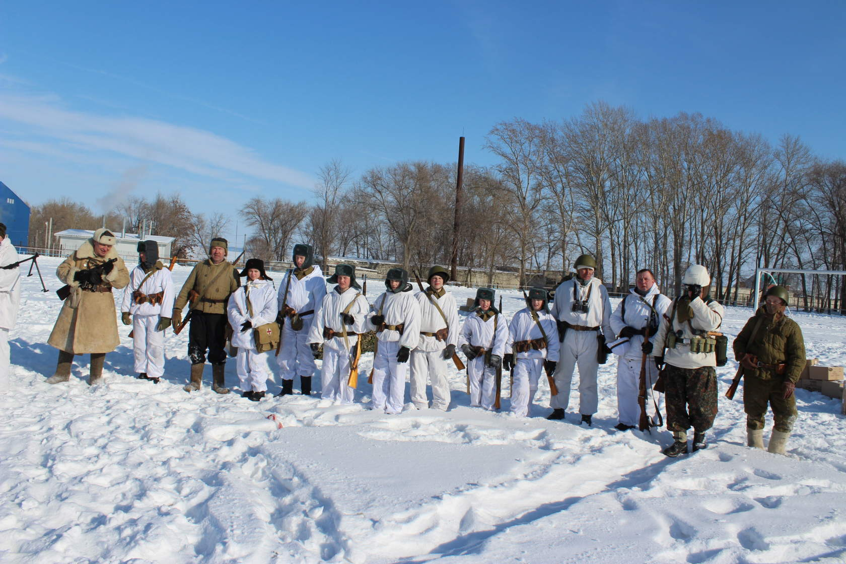
16 февраля 2018 года в ОГКУ Майнский детский дом «Орбита» проведен X Областной турнир «Хоккей с мячом» среди воспитанников государственных учреждений для детей-сирот и детей, оставшихся без попечения родителей. Турнир проведён при поддержке Попечителей детского дома − подразделения ОМОН Майнского района, Ульяновского регионального общества «Динамо». Победителями Турнира стали ребята из ОГКУ СКДД «Дом детства». Второе место заняли воспитанники Ульяновского детского дома «Гнёздышко» и третье место - воспитанники Ивановского детского дома им. А.Матросова».
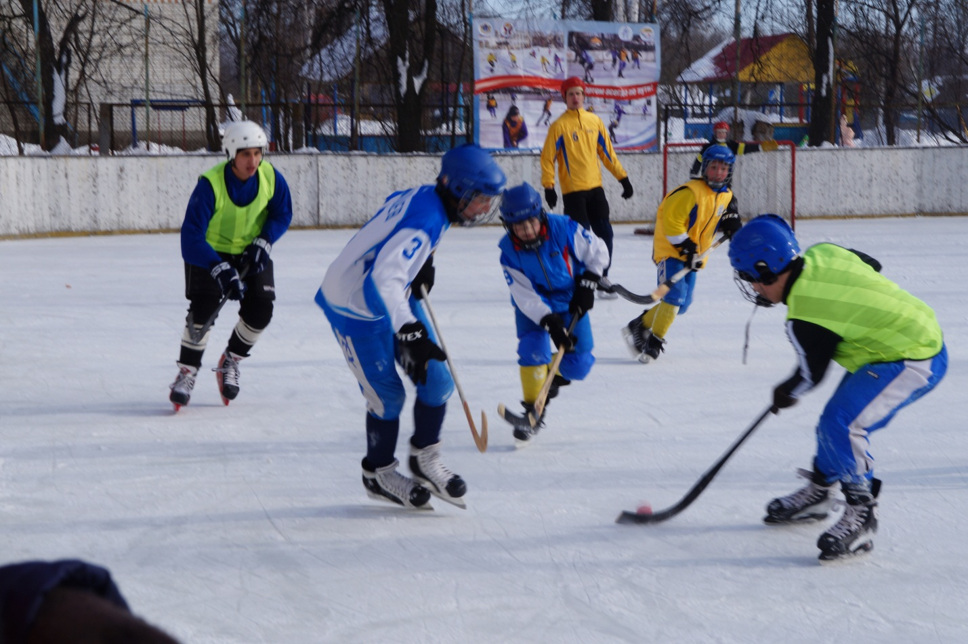

24 февраля 2018 года на территории ОГКУ «Ивановский детский дом им. А.Матросова – Центр патриотического воспитания» состоялся III Всероссийский военно-исторический фестиваль, посвящённый памяти Героя Советского Союза А. Матросова «Бессмертный подвиг». Мероприятие было организовано комитетом Ульяновской области по культурному наследию при поддержке Правительства Ульяновской области и регионального отделения «Российское военно-историческое общество». В мероприятии приняли участие 29 военно-исторических клубов и поисковых объединений из Ульяновской, Самарской, Воронежской, Саратовской, Воронежской областей, а также Республики Татарстан. Зрителями и участниками мероприятия стали более 2000 человек.

27 марта 2018 года на базе ОГКУ СКДД «Дом детства» проведен региональный этап игры «Ума палата». В Игре приняли участие воспитанники ОГКУ СКДД «Дом детства», ОГКУ Ульяновский детский дом «Гнёздышко», ОГКУ Детский дом «Соловьиная роща». Победителем стала команда ОГКУ Детский дом «Соловьиная роща». Второе и третье место заняли команды из детских домов «Гнёздышко» и «Дом детства». Каждый участник был награжден дипломом, медалью, а команды - кубками и памятными сувенирами.

С 25 по 27 апреля 2018 года состоялся отборочный этап областного фестиваля детского художественного творчества воспитанников 7 областных государственных казённых учреждений для детей - сирот и детей, оставшихся без попечения родителей, Ульяновской области «Храните детские сердца!». Творческими коллективами детских домов была представлена концертная программа по следующим номинациям: «Художественное слово», «Хореография», «Вокал», «Инструментальное исполнение», «Оригинальный жанр».

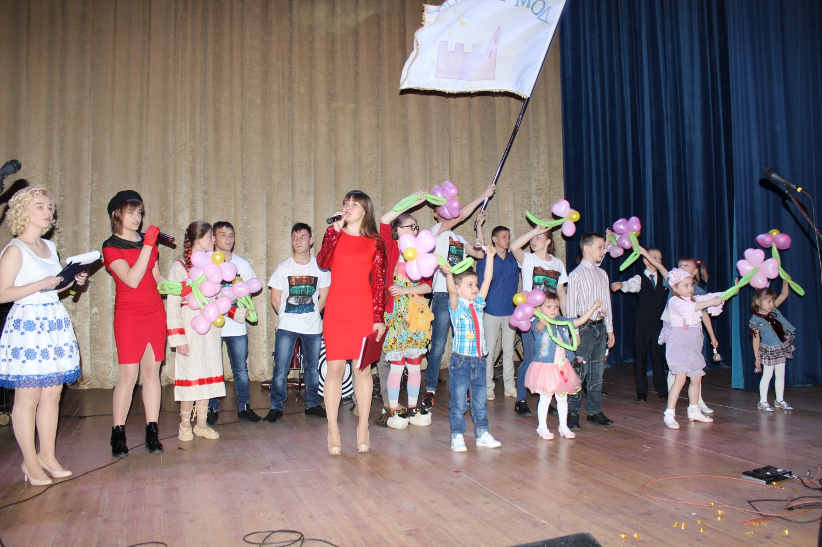

18 мая 2018 года состоялся Гала-концерт областного фестиваля детского художественного творчества «Храните детские сердца!».
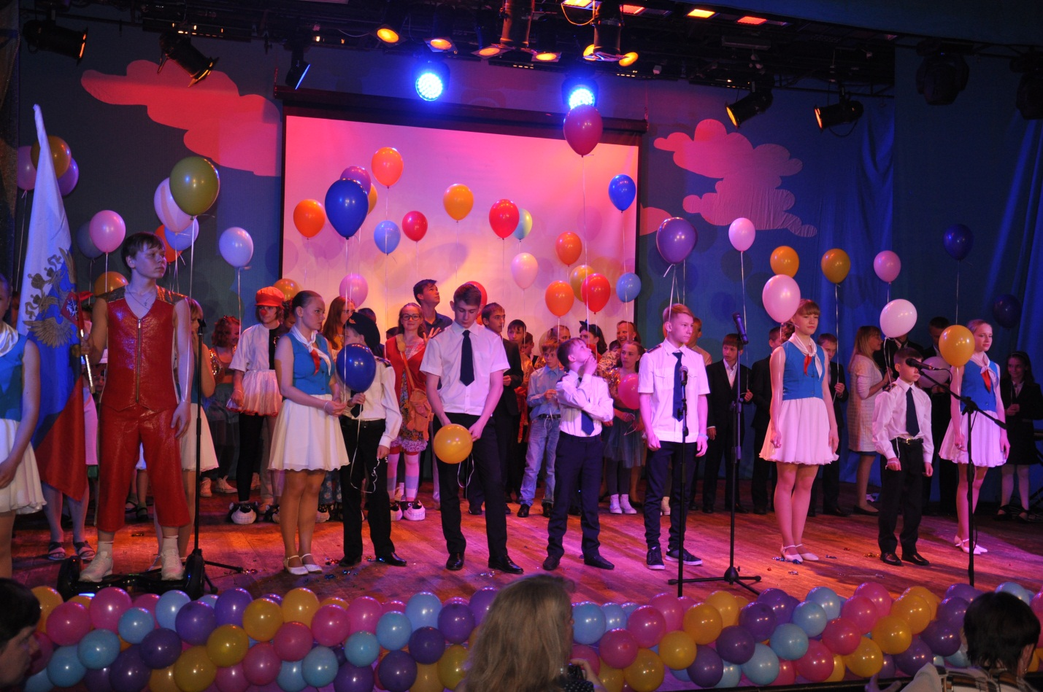
Победителями в номинациях «Хореография» и «Художественное слово» и «Оригинальный жанр» стали воспитанники ОГКУ Детский дом «Соловьиная роща», «Вокал» - воспитаники ОГКУ СКДД «Дом детства».

25 мая 2018 года на базе ОГКУ «Ивановский детский дом имени А. Матросова – Центр патриотического воспитания» проведён Областной турнир по вело-биатлону «Привет, весна!» среди воспитанников областных государственных казённых учреждений для детей-сирот и детей, оставшихся без попечения родителей. В турнире приняли участие 7 команд, среди которых были воспитанники детских домов и школ. 1 место и 2 место заняли команды воспитанников ОГКУ «Ивановский детский дом им. А.Матросова – Центр патриотического воспитания» и 3 место заняла команда воспитанников ОГКУ Майнский детский дом «Орбита».
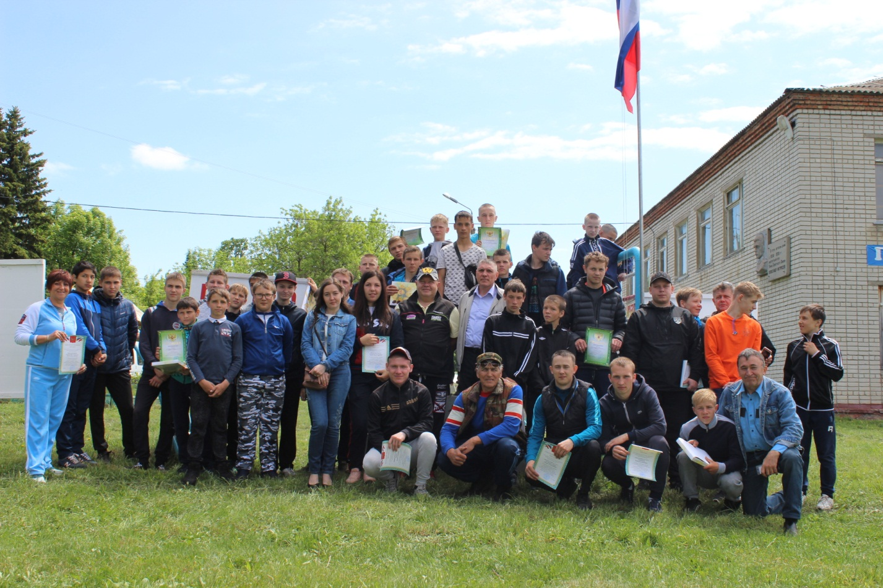

05 июля 2018 года при участии ОГКУ Майнского детского дома «Орбита» совместно с Министерством физической культуры и спорта Ульяновской области был организован региональный этап спартакиады для воспитанников детских домов «Спортивный Олимп Приволжья» в рамках проекта Приволжского федерального округа «ВЕРНУТЬ ДЕТСТВО».

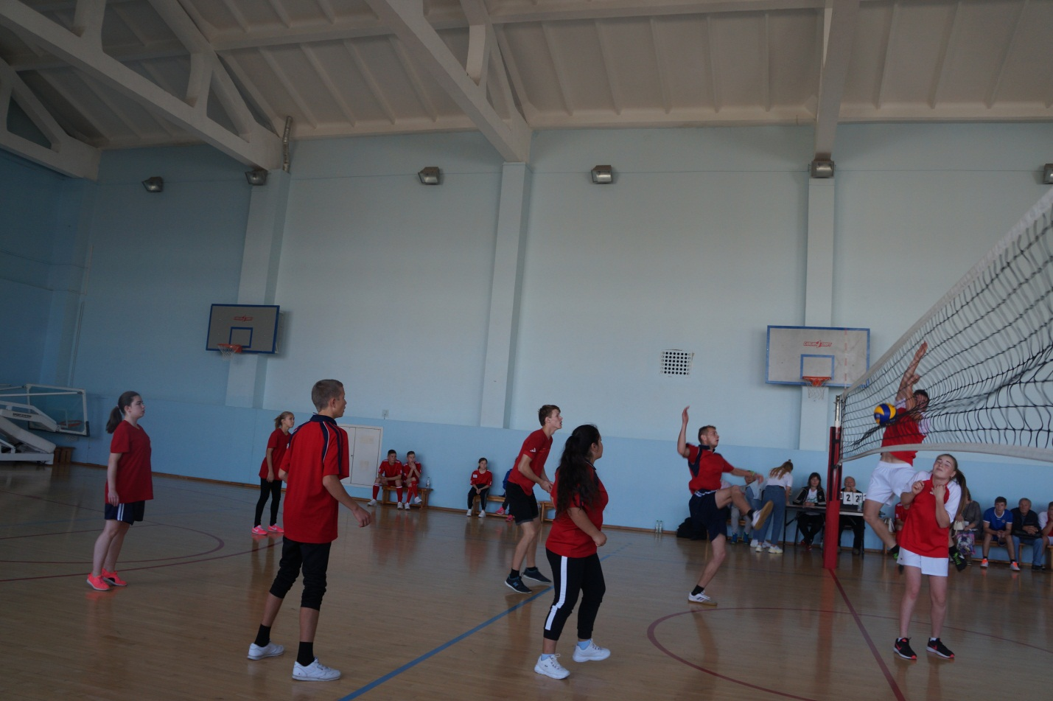
В Спартакиаде приняли участие более 80 воспитанников детских домов в возрасте 13-18 лет.
16 августа 2018 года была проведена V областная военно-спортивная игра «Зарница».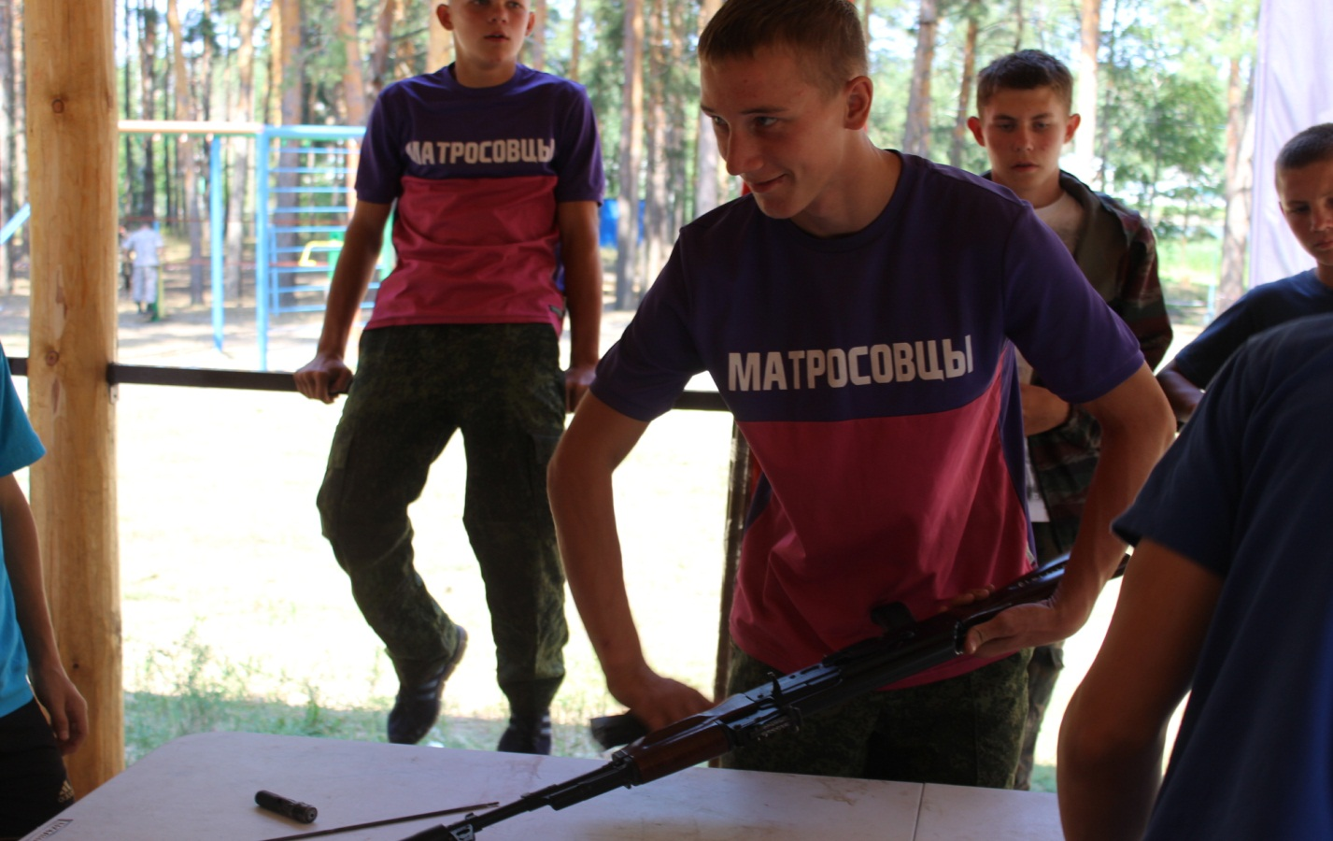
28 сентября 2018 года на базе ОГКУ «Ивановский детский дом им. А.Матросова – Центр патриотического воспитания» состоялся Областной турнир по вело-биатлону «Золотая осень» среди воспитанников областных государственных казённых учреждений для детей-сирот и детей, оставшихся без попечения родителей. 1 место заняла команда воспитанников ОГКУ «Ивановский детский дом им. А.Матросова – Центр патриотического воспитания»; 2 место - команда МОУ Филиал «Зеленорощинская средняя школа»; 3 место - команда МОУ «Охотничьевская средняя школа». В личном зачёте за лучшее прохождение дистанции и стрельбу призовые места заняли воспитанники ОГКУ «Ивановский детский дом им. А.Матросова – Центр патриотического воспитания»: 1 место – Миронов И. и 3 место – Петров Н.; 3 место в стрельбе занял Миронов И. 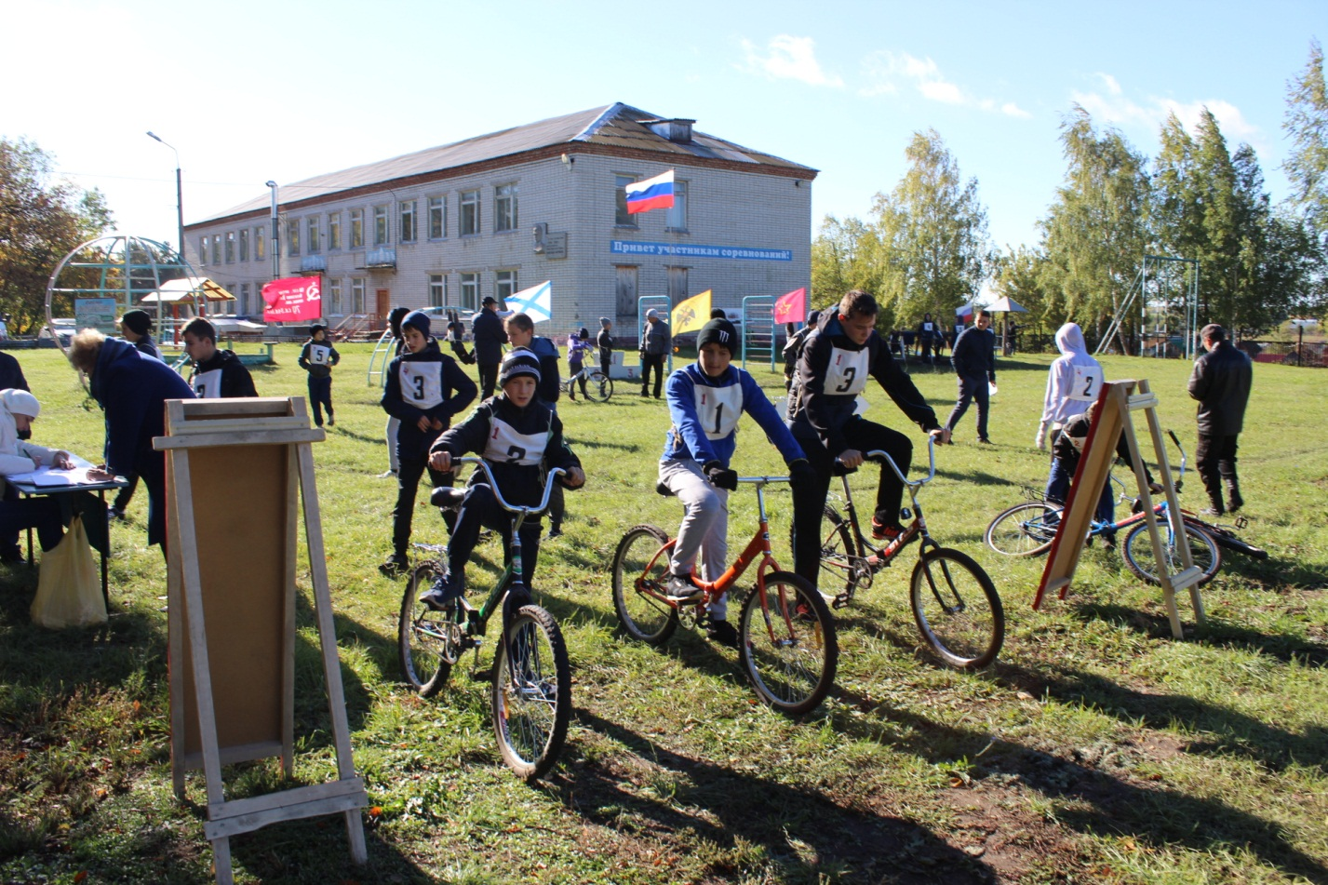
07 декабря 2018 года на базе ОГКУ «Ивановский детский дом им. А.Матросова – Центр патриотического воспитания» состоялась VII Областная военно-тактическая игра «Ровесник», посвященная Дню Героев Отечества, среди воспитанников областных государственных казенных учреждений для детей-сирот и детей, оставшихся без попечения родителей.
12 декабря 2018 года в детских домах организованы тематические мероприятия, посвященные дню Конституции Российской Федерации.
25 декабря 2018 года состоялось поздравление Депутата Государственной Думы Федерального Собрания Российской Федерации Балыхина Г.А. воспитанников ОГКУ СКДД «Дом детства», ОГКУ Ульяновский детский дом «Гнездышко».
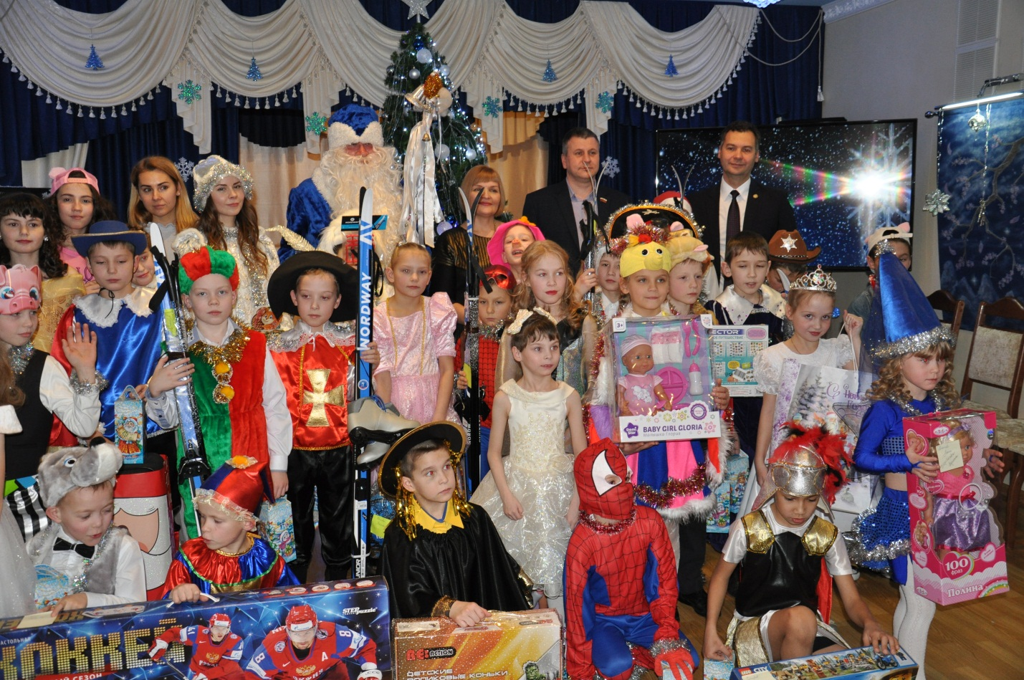
25 декабря 2018 года – 122 воспитанника детского дома, 1273 ребенка из замещающих семей посетили Новогоднюю Губернаторскую ёлку для детей из семей, находящихся в трудной жизненной ситуации, в ОГАУК «Ленинский мемориал».
25 декабря 2018 года семь воспитанников детских домов посетили Новогоднюю ёлку в г. Москва, организованную Министерством образования и науки Российской Федерации. На елку отбирались дети – отличники учебы, активные участники проектов и программ. Уже в третий раз воспитанники детских домов принимают участие в данном мероприятии. Делегация Ульяновской области проживала в гостинице «Аквариум». Для детей были организованы: обзорные экскурсии по городу, посещение «Океанариума». Центральное мероприятие - посещение ледового Шоу «Аленький цветочек» во Дворце спорта «Мегаспорт». Все ребята получили сладкие подарки.
26 декабря 2018 года семь воспитанников детских домов в составе делегации Ульяновской области посетили Общероссийскую Новогоднюю Ёлку в Государственном Кремлевском Дворце.
На елку отбирались дети – победители и призеры конкурсов, проводимых в рамках проекта ПФО «ВЕРНУТЬ ДЕТСТВО».

Меры социальной поддержки детей-сирот и детей, оставшихся без попечения родителей, а также усыновителей, приёмных родителей, опекунов (попечителей), принявших на воспитание в семью детей-сирот и детей, оставшихся без попечения родителей

Выплаты единовременного пособия усыновителям, опекунам (попечителям), приёмным родителям в размере 16 350,33 рубля и 16 759,09 рублей в 2018 году произведены на 26 детей, относящихся к категории детей-сирот и детей, оставшихся без попечения родителей, переданных в семьи граждан, а также произведена выплата на 3 усыновлённых детей в размере 12 4929,83 рублей и на 8 усыновлённых детей в размере 12 8053,08 рублей.
В соответствии с региональным законодательством выплата единовременного пособия в размере 100 тыс. руб. назначена на 29 усыновлённых детей.

Устройство детей-сирот в детские дома Ульяновской области является наименее приоритетной формой устройства

За отчётный период 198 несовершеннолетних устроены в организации для детей-сирот и детей, оставшихся без попечения родителей, из них: 128 – в организацию для детей - сирот и детей, оставшихся, под надзор, 70 – временно по заявлению родителей (законных представителей).
По состоянию на 31 декабря 2018 года в детских домах находилось 316 воспитанников (45 детей-сирот, 243 детей, оставшихся без попечения родителей, 18 детей по заявлению родителей о временном помещении в организацию для детей-сирот, 10 лиц из числа детей-сирот и детей, оставшихся без попечения родителей), из них: в возрасте до 11 лет – 100 человек (32%), в возрасте от 11 до 14 лет – 72 человек (23%), в возрасте от 14 до 18 лет – 134 человек (42%), старше 18 лет – 10 человек (3%); количество мальчиков – 197 (62%), количество девочек – 119 (38%).
Из приведенных цифр следует, что 65% воспитанников в учреждениях подросткового возраста и доля мальчиков составляет 62% от общего количества воспитанников.

В целом количество воспитанников в детских домах снизилось по сравнению с АППГ на 10% (2017 – 350 воспитанников)

Создание комфортных условий в организациях для детей-сирот
и детей, оставшихся без попечения родителей

В рамках деятельности Попечительских советов организаций для детей-сирот и детей, оставшихся без попечения родителей, за 12 месяцев 2018 года оказана материальная помощь в объеме 450,99 тыс. руб., спонсорская помощь от благотворителей в размере 7 млн. 198 тыс. 172 руб., средства гранта Фонда поддержки детей, находящихся в трудной жизненной ситуации в размере 4 млн. 110 тыс. 34 руб.
На средства благотворителей приобретен мягкий инвентарь в ОГКУ Детский дом «ПЛАНЕТА» на сумму 35,73 тыс. руб., ОГКУ СКДД «Дом детства» – на сумму 20 тыс. руб., ОГКУ Майнский детский дом «Орбита» – на сумму 174,7 тыс. руб., ОГКУ «Ивановский детский дом им. А. Матросова – Центр патриотического воспитания» – на сумму 135,95 тыс. руб., ОГКУ Детский дом «Соловьиная роща» – на сумму 29,2 тыс. руб., ОГКУ Новодольский детский дом «Остров детства» – на сумму 58,5 тыс. руб., ОГКУ Ульяновский детский дом «Гнёздышко» – на сумму 113,52 тыс. руб.
Приобрели автотранспорт в ОГКУ Детский дом «Соловьиная роща» – на сумму 607,90 тыс. руб., в ОГКУ СКДД «Дом детства» – 550,00 тыс. руб.
Приобрели оргтехнику ОГКУ «Ивановский детский дом им. А. Матросова – Центр патриотического воспитания» на сумму 73,64 тыс. руб., ОГКУ СКДД «Дом детства» – 121,90 тыс. руб., ОГКУ Майнский детский дом «Орбита» – на сумму 114,95 тыс. руб., ОГКУ Ульяновский детский дом «Гнёздышко» - на сумму 131,2 тыс. руб.
Мебель приобретена в ОГКУ СКДД «Дом детства» на сумму 107,80 тыс. руб., ОГКУ Детский дом «ПЛАНЕТА» – 82,28 тыс. руб., ОГКУ Майнский детский дом «Орбита» – на сумму 194,80 тыс. руб., ОГКУ Ульяновский детский дом «Гнёздышко» - на сумму 108,09 тыс. руб., ОГКУ Детский дом «Соловьиная роща» – на сумму 205,46 тыс. руб.
Медикаменты приобрели в ОГКУ СКДД «Дом детства» на сумму 360,00 тыс. руб., ОГКУ Детский дом «ПЛАНЕТА» на сумму 4,46 тыс. руб., ОГКУ Ульяновский детский дом «Гнёздышко» – на сумму 2,19 тыс. руб., ОГКУ Майнский детский дом «Орбита» – на сумму 1 тыс. руб.

Профилактика безнадзорности и правонарушений детей-сирот и детей, оставшихся без попечения родителей

По итогам 2018 года на профилактическом учёте в органах внутренних дел состоят 13 воспитанников детских домов (2017 год – 8).
За 2018 год 2 несовершеннолетних привлечены к ответственности за совершение 1 преступления; совершено 2 общественно-опасных деяния до достижения возраста, с которого наступает уголовная ответственность.
Возросло количество административных правонарушений с 0 за 2017 год до 5 за 2018 год.
На 31 декабря 2018 года на внутреннем учёте в подведомственных учреждениях состоят 13 воспитанников (2017 год – 14).
6 несовершеннолетних из 2 детских домов (Ивановский детский дом им. А.Матросова, Ульяновский детский дом «Гнёздышко») состоят на диспансерном учете у врача-нарколога в связи с употреблением психоактивных веществ и алкоголя.
Каждый случай, произошедший с несовершеннолетним, является предметом служебной проверки, проводимой внутри учреждения и Министерством здравоохранения семьи и социального благополучия Ульяновской области.
Кроме этого организованы межведомственные проверки учреждений, выезды с Уполномоченным по правам ребёнка в Ульяновской области.
По итогам 2018 года увеличилось число самовольных уходов воспитанников детских домов. Так, за 2018 год 14 воспитанников совершили 35 самовольных уходов из детского дома (2017 год 8 воспитанников совершили 11 самовольных уходов).
Анализ самовольных уходов воспитанников детских домов за 2018 год показал, что все самовольные уходы совершены воспитанниками в возрасте 14 лет и старше, 71% состоят на учете в ПДН, 50% состоят на диспансерном наблюдении в ГУЗ «Ульяновская областная клиническая наркологическая больница», 14% несовершеннолетних состоит на учете у врача-психиатра.
Основными причинами уходов являются: склонность к бродяжничеству, период адаптации несовершеннолетних к условиям детского дома (дети поступают в детский дом в возрасте от 10 до 17 лет, имеющие асоциальный опыт), психические отклонения, желание проживать в семье родителей, лишенных родительских прав, помещение детей в детский дом в подростковом возрасте.
С целью снижения самовольных уходов воспитанников Отделом направлены письма руководителям организаций для детей-сирот и детей, оставшихся без попечения родителей, Ульяновской области об усилении профилактической работы с воспитанниками.
В соответствии с графиком проверки деятельности организаций для детей-сирот и детей, оставшихся без попечения родителей, в 2018 году проведена проверка деятельности подведомственных учреждений по вопросам профилактики безнадзорности и правонарушений среди несовершеннолетних.
По итогам проверок в организации для детей-сирот и детей, оставшихся без попечения родителей, направлены соответствующие рекомендации.

Реализация программы «Поверь в себя»

Данная программа обеспечивает сопровождение выпускников в детском доме, профессиональной образовательной организации.
С целью осуществления контроля за качеством сопровождения выпускников детских домов, обучающихся в профессиональных образовательных организациях проведен мониторинг деятельности служб социальной адаптации и сопровождения выпускников детских домов выпускников (далее – Служб).
На 01 января 2019 года в профессиональных образовательных организациях (далее – образовательные организации) обучаются 94 детей-сирот и детей, оставшихся без попечения родителей, в отношении которых органы опеки и попечительства являются законными представителями.
Специалистами Служб осуществлено 229 выездов в образовательные организации, в ходе которых оказана психолого-педагогическая помощь 193 несовершеннолетним, социально-правовая помощь – 169 несовершеннолетним, социально-бытовые услуги оказаны 133 выпускникам.
Совместно со специалистами образовательных организаций проведено 27 учебно-методических семинаров, 115 совместных досуговых и реабилитационных мероприятий с участием выпускников.
С целью повышения качества работы Служб разработан и используется в работе Регламент работы организаций для детей-сирот и детей, оставшихся без попечения родителей, подведомственных Министерству здравоохранения, семьи и социального благополучия Ульяновской области, по адаптации и социализации воспитанников и выпускников (утверждён распоряжением Министерства здравоохранения, семьи и социального благополучия Ульяновской области от 19 марта 2018 года № 683-р).
В 2018 году комплекс мер Ульяновской области по развитию системы подготовки к самостоятельной жизни воспитанников организаций для детей-сирот и детей, оставшихся без попечения родителей, детей из замещающих семей, постинтернатного сопровождения и адаптации выпускников таких организаций на 2018-2019 годы (далее – Комплекс мер) прошёл конкурсный отбор комплексов мер субъектов Российской Федерации.
Результат - получено право на финансовую поддержку Фонда в 2018-2019 годах в объеме 6 364,7 тыс. рублей (2018 год – 4 728,9 тыс. рублей, 2019 год – 1 635,8 тыс. рублей).
15 августа 2018 года был дан Старт реализации Комплекса мер на заседании межведомственной рабочей группы Министерства здравоохранения, семьи и социального благополучия совместно с Министерством образования и науки Ульяновской области.
Утверждена программа информационного сопровождения Комплекса мер, включающая размещение информации на официальных сайтах органов исполнительной власти, организаций-исполнителей, освещение в СМИ, представление на мероприятиях.
26 октября 2018 года на базе ОГБУ ДО «Дворец творчества детей и молодёжи» состоялось областное массовое мероприятие «Хочу быть самостоятельным» для воспитанников и выпускников организаций для детей-сирот и детей, оставшихся без попечения родителей, детей из замещающих семей Ульяновской области.
На средства гранта оборудованы социальные гостиницы для выпускников организаций для детей-сирот и детей, оставшихся без попечения родителей, в ОГКУ Майнский детский до «Орбита» и ОГКУ «Ивановский детский дом им. А.Матросова – Центр патриотического воспитания».
С целью развития служб социальной адаптации и сопровождения выпускников организаций для детей-сирот и детей, оставшихся без попечения, дополнительно закуплено бытовое оборудование.
В ОГКУ Новодольский детский дом «Остров детства», ОГКУ «Ивановский детский дом им. А.Матросова – Центр патриотического воспитания» оборудованы столярные мастерские, в ОГКУ СКДД «Дом детства» – класс по обучению парикмахерскому искусству, социальная гостиница для несовершеннолетних матерей из числа воспитанниц и выпускниц организаций для детей-сирот и детей, оставшихся без попечения родителей, в ОГКУ Ульяновский детский дом «Гнёздышко» и ОГКУ детский дом «Соловьиная роща» – мастерские «Лего».
На базе ОГКУ Димитровградский детский дом «ПЛАНЕТА» открылся центр постинтернатной адаптации выпускников организаций для детей-сирот и детей, оставшихся без попечения родителей.
В ОГКУ Ульяновский детский дом «Гнёздышко» создан региональный ресурсный центр, координирующий работу по обеспечению адаптации выпускников организаций для детей-сирот, детей, оставшихся без попечения родителей, детей-сирот и детей, оставшихся без попечения родителей, из замещающих семей, а также формирующий информационно-методический банк данных об эффективных практиках, методическое сопровождение деятельности специалистов.
Организована работа по совершенствованию системы гражданско-патриотического воспитания в организациях для детей-сирот и детей, оставшихся без попечения родителей, посредством вовлечения воспитанников во Всероссийское патриотическое движение «Юнармия», повышение престижа воспитанников, организаций для детей-сирот и детей, оставшихся без попечения родителей, участвующих в юнармейском движении, закуплена форма для юнармейских отрядов ОГКУ Ульяновский детский дом «Гнёздышко», ОГКУ «Ивановский детский дом им. А.Матросова – Центр патриотического воспитания» ОГКУ СКДД «Дом детства».
На основании постановления Правительства Ульяновской области от 25 сентября 2015 года № 480-П «Об утверждении Порядка предоставления временного проживания лицам из числа детей-сирот и детей, оставшихся без попечения родителей, в организации для детей-сирот и детей, оставшихся без попечения родителей», в организациях для детей-сирот и детей, оставшихся без попечения родителей, созданы условия и предоставляется возможность временного проживания лицам из числа детей-сирот и детей, оставшихся без попечения родителей, завершившим пребывание в организации для детей-сирот и детей, оставшихся без попечения родителей. За 2018 год данная услуга была предоставлена 26 лицам из числа детей-сирот и детей, оставшимся без попечения родителей.
Также, выпускникам организаций для детей-сирот и детей, оставшихся без попечения родителей, и лицам из числа детей-сирот и детей, оставшихся без попечения родителей, предоставляется возможность проживания в детских домах Ульяновской области в каникулярное время, выходные и праздничные дни. За отчетный период в детских домах в выходные и праздничные дни гостили 88 выпускников, в каникулярное время – 85 выпускников, учащихся образовательных организаций.
Благодаря проводимой профилактической работе снизилось количество детей-сирот и детей, оставшихся без попечения родителей, обучающихся в профессиональных образовательных организациях Ульяновской области и находящихся на полном государственном обеспечении, состоящих на учёте в ПДН территориальных органов внутренних дел с 31 (2017 год) до 23 (2018 год), из них: 9 – за употребление спиртных напитков, 4 – за употребление наркотических либо психотропных веществ. 6 несовершеннолетних совершили 6 преступлений (2017 год – 13 н/л совершили 17 преступлений), 23 – привлечены к административной ответственности (2017 год – 21). 35 несовершеннолетних совершили самовольные уходы из общежитий профессиональных образовательных организаций (2017 год – 53).

Координации и контроль за деятельностью организаций для детей-сирот и детей, оставшихся без попечения родителей, по защите имущественных прав воспитанников

Проведён мониторинг по реализации алиментных прав воспитанников организаций для детей-сирот и детей, оставшихся без попечения родителей, по итогам 12 месяцев 2018 года.
На территории Ульяновской области в 7 организациях для детей-сирот и детей, оставшихся без попечения родителей, воспитываются 473 несовершеннолетних: из них имеют право на получение алиментов 318 детей (67% от общего числа воспитанников); количество получающих алименты составляет 169 детей (53% от имеющих право на получение алиментов); количество не получающих алименты составляет 149 детей (47%).
Доля детей, получающих алименты, в сравнении с 3 кварталом 2018 года увеличилась на 2%, в сравнении с АППГ - на 1%.
В соответствии с графиком, составленным совместно с УФССП по Ульяновской области, за истекший отчетный период проведены проверки деятельности 9 организаций для детей-сирот по защите алиментных прав воспитанников. По итогам проверок в организации для детей-сирот направлены соответствующие рекомендации.

Для обеспечения реализации Федерального закона от 21 декабря 1996 года № 159-ФЗ «О дополнительных гарантиях по социальной поддержке детей-сирот и детей, оставшихся без попечения родителей», Закона Ульяновской области от 21 декабря 2012 года № 200-ЗО «Об обеспечении жилыми помещениями детей-сирот и детей, оставшихся без попечения родителей, а также лиц из числа детей-сирот и детей, оставшихся без попечения родителей, на территории Ульяновской области» в Министерстве здравоохранения, семьи и социального благополучия Ульяновской области действуют:
- комиссия по установлению факта невозможности проживания детей-сирот и детей, оставшихся без попечения родителей, а также лиц из числа детей-сирот и детей, оставшихся без попечения родителей, в ранее занимаемых жилых помещениях;
- координационный совет по защите прав и законных интересов несовершеннолетних, основной задачей которого является рассмотрение заявлений и документов на включение детей-сирот в Список детей-сирот и детей, оставшихся без попечения родителей, лиц из числа детей-сирот и детей, оставшихся без попечения родителей, которые подлежат обеспечению жилыми помещениями специализированного государственного жилищного фонда Ульяновской области (далее – Список), а также на исключение детей-сирот из Списка.
За отчетный период проведено заседаний: 22 – комиссии по установлению факта невозможности проживания детей-сирот и детей, оставшихся без попечения родителей, а также лиц из числа детей-сирот и детей, оставшихся без попечения родителей, в ранее занимаемых жилых помещениях, 23 – координационного совета по защите прав и законных интересов несовершеннолетних.
За 2018 год факт невозможности проживания в ранее занимаемых жилых помещениях установлен в отношении 93 детей-сирот и детей, оставшихся без попечения родителей, а также лиц из их числа.
За указанный период в Список включены 468 детей-сирот и детей, оставшихся без попечения родителей, а также лиц из их числа, исключены из Списка – 283 из них: 258 – в связи с предоставлением жилых помещений специализированного жилищного фонда по договорам найма специализированных жилых помещений, 25 – по иным основаниям.
Таким образом, количество детей-сирот и детей, оставшихся без попечения родителей, а также лиц из их числа, включённых в Список с 01 января 2013 года по 31 декабря 2018 года, составило 3218 человек.
Исключены из Списка – 827 человек, из них: 788 – в связи с предоставлением жилых помещений специализированного жилищного фонда по договорам найма специализированных жилых помещений, 39 – по иным основаниям.
По состоянию на 01 января 2019 года в Списке состоят 2391 детей-сирот и детей, оставшихся без попечения родителей, а также лиц из их числа, из них право на обеспечение жилым помещением возникло у 1515 человек
Реализация ведомственного проекта
«России важен каждый ребёнок»

Проект реализуется по двум направлениям: социализация и реабилитация детей-сирот и детей, оставшихся без попечения родителей, в условиях пребывания приближенных к семейным в детских домах; развитие семейных форм устройства детей-сирот и детей, оставшихся без попечения родителей.
В рамках проекта организованы мероприятия.
22 мая 2018 года на базе ОГКУ СКДД «Дом детства» прошёл III конкурс среди выпускников детских домов Ульяновской области «Учимся быть счастливыми!» В конкурсе приняли участие: выпускницы ОГКУ СКДД «Дома детства», ОГКУ Новодольский детский дом «Остров детства» и ОГКУ Майнский детский дом «Орбита».
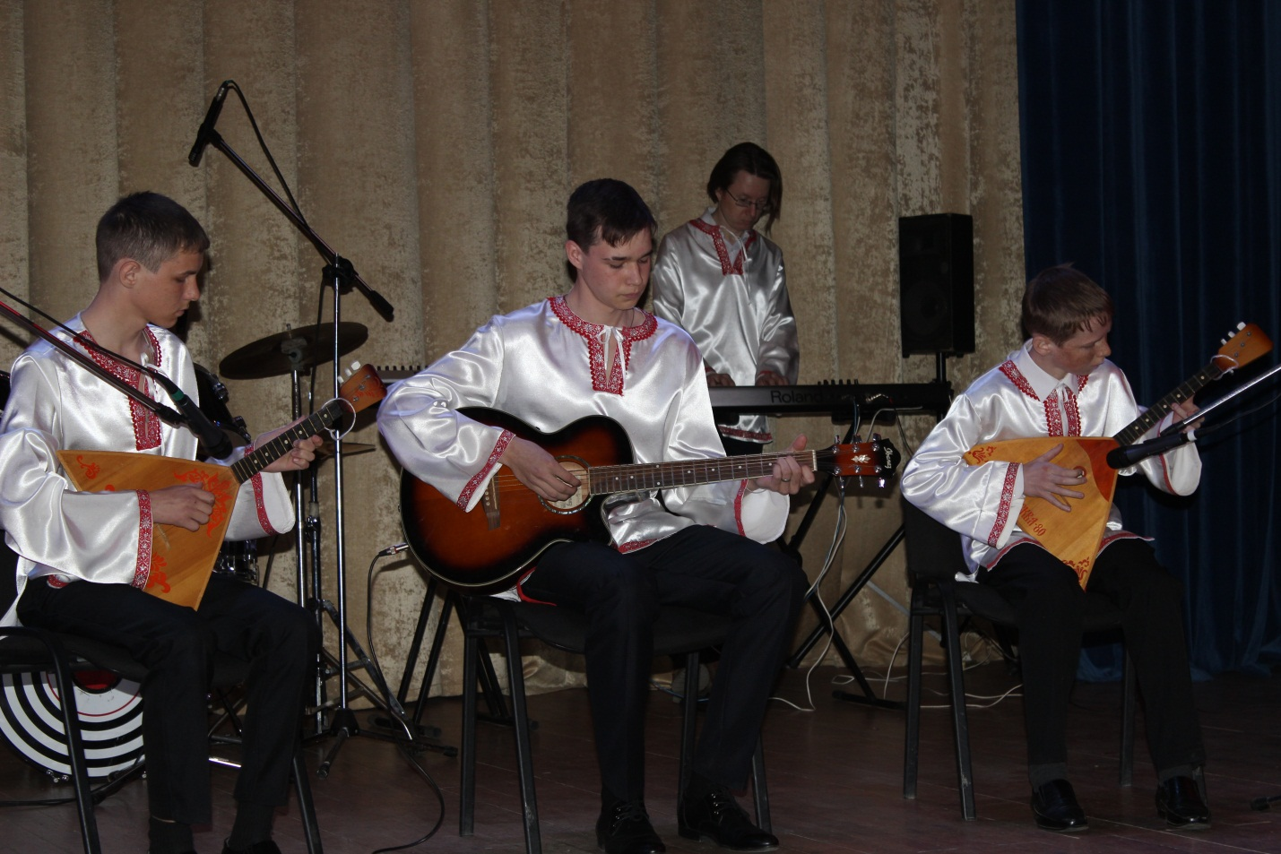

В целях профилактики жестокого обращения с детьми 31 мая 2018 года в Заволжском районе г. Ульяновска прошла IV Пиар – акция: «Внимание! Ребёнок в опасности», организованная сотрудниками и воспитанниками ОГКУ СКДД «Дом детства». В акции приняли участие жители Заволжского района, более 30 человек. Мероприятие традиционно проходило в парке 40-летия ВЛКСМ. В программе мероприятия: деловая игра «Родительская академия», конкурс рисунков на асфальте «Счастливое детство», мастер-классы, концертная программа, раздавались буклеты по безопасному пребыванию детей на воде, природе, в быту.
04 июня 2018 года – областной конкурс сочинений «Когда я стану папой». В конкурсе приняли участие 14 воспитанников детских домов Ульяновской области: ОГКУ СКДД «Дом детства», ОГКУ Майнский детский дом «Орбита», ОГКУ Детский дом «ПЛАНЕТА», ОГКУ Ульяновский детский «Гнёздышко», ОГКУ «Ивановский детский дом им. А. Матросова - Центр патриотического воспитания», ОГКУ Новодольский детский дом «Остров детства».
14 июня 2018 года – впервые состоялось празднование Дня отца для воспитанников детских домов и детей из замещающих семей Ульяновской области.
В муниципальных образованиях Ульяновской области прошел конкурс «Лучшая замещающая семья». Победители конкурса занесены на Доску Почета Центра по развитию семейных форм устройства и сопровождению семей и детей «Лучшие приёмные родители Ульяновской области» (24 приёмных родителей с каждого муниципального образования).
В «День семьи, любви и верности» на базе ОГКУ Ульяновский детский дом «Гнёздышко» состоялось торжественное мероприятие, посвященное занесению лучших приёмных родителей Ульяновской области на Доску Почета «Лучшие приёмные родители Ульяновской области».
В рамках реализации проекта семья Липановых из Вешкаймского района Ульяновской области заняла 1 место на муниципальном, а затем на региональном уровне в конкурсе «Лучшая замещающая семья». С 21 по 22 сентября 2018 года семья Липановых приняла участие в конкурсе семей «Успешная семья Приволжья» в рамках Фестиваля «ВЕРНУТЬ ДЕТСТВО» в городе Саранске Республики Мордовия и стала победителем в номинации фестиваля «Моя семья – моё богатство».
17 октября 2018 года – День Аиста, в рамках Дня милосердия в Ульяновской области (день открытых дверей в организациях для детей-сирот и детей, оставшихся без попечения родителей).
Впервые организованы для воспитанников детских домов Акция «Детский дом - наш дом, мы живём и дышим в нём» в ОГКУ СКДД «Дом детства» и I Областной конкурс «Осенний бал» на базе ОГКУ Детский дом «Соловьиная роща».
В целях повышения родительской компетентности замещающих родителей ежеквартально организован Опекунский всеобуч на базе детских домов.
Также, в рамках областного агитпоезда «За здоровый образ жизни, здоровую и счастливую семью» более 776 замещающих родителей Ульяновской области приняли участие в Опекунском всеобуче по вопросам возрастных особенностей подросткового возраста, причин девиантного поведения подростков, профилактики алкоголизма и табакокурения, признаков суицидальных проявлений у детей и т.д.

Государственную сеть учреждений социального обслуживания по состоянию на 01 января 2019 года составили 32 учреждения.
СОЦИАЛЬНОЕ ОБСЛУЖИВАНИЕ ГРАЖДАН СТАРШЕГО ПОКОЛЕНИЯ И ИНВАЛИДОВ
С начала года органами социальной защиты населения в соответствии с Федеральным законом «Об основах социального обслуживания граждан в Российской Федерации» признаны нуждающимися в социальном обслуживании 2 977 человек, в том числе по основаниям:
- полная или частичная утрата способности либо возможности осуществлять самообслуживание, самостоятельно передвигаться, обеспечивать основные жизненные потребности в силу заболевания, травмы, возраста или наличия инвалидности – 2 638 человек (88,6%);
- наличие в семье инвалида или инвалидов, в том числе ребенка-инвалида или детей-инвалидов, нуждающихся в постоянном постороннем уходе – 339 человек (11,4%).
- 2 678 гражданам были пересмотрены индивидуальные программы (в связи с истечением срока действия).
Всего услугами организаций социального обслуживания в рамках реализации Федерального закона «Об основах социального обслуживания граждан в Российской Федерации» воспользовались 15 372 человека
В том числе:
- у государственных поставщиков социальных услуг 14 238 человек;
- у негосударственных поставщиков социальных услуг 1 134 человека, в том числе 499 человек получили услуги в коммерческих организациях, 635 человек – в некоммерческих. Социальные услуги предоставлялись в полустационарной форме и на дому.

Поставщики социальных услуг.

В региональном реестре поставщиков социальных услуг состоит 41 организация социального обслуживания, в том числе 28 государственных и 13 негосударственных (2 коммерческих, 11 некоммерческих).
На финансовое обеспечение негосударственных организаций в 2018 году мероприятием «Предоставление субсидий областного бюджета Ульяновской области юридическим лицам, не являющимся государственными (муниципальными) учреждениями, индивидуальным предпринимателям, оказывающим услуги в области социального обслуживания населения» государственной программы Ульяновской области «Социальная поддержка и защита населения Ульяновской области на 2014-2021 годы» были предусмотрены денежные средства в размере 16 717,9 тыс. рублей.
За 2018 год по итогам конкурсного отбора, субсидию в размере 1 871,7 тыс. рублей на предоставление социальных услуг в форме социального обслуживания граждан на дому из областного бюджета Ульяновской области получило Ульяновское региональное отделение Общероссийской общественной организации «Российский Красный Крест».
Кроме того, ежемесячно за оказанные социальные услуги населению в форме социального обслуживания на дому и полустационарной форме социального обслуживания негосударственные организации, оказывающие социальные услуги населению получали компенсацию. За 2018 год она выплачена в размере 14 842,1 тыс. рублей.
В 2018 году в реестр поставщиков социальных услуг Ульяновской области были включены 5 некоммерческих организаций из которых в течение 2018 года за компенсациями обратилась только 1 организация.

Независимая оценка качества социальных услуг

В соответствии со статьёй 23.1 Федерального закона «Об основах социального обслуживания граждан в Российской Федерации» ведётся работа по организации независимой оценки качества социальных услуг в сфере социального обслуживания.
В связи с принятием Федерального закона от 5 декабря 2017 года № 392-ФЗ «О внесении изменений в отдельные законодательные акты Российской Федерации по вопросам совершенствования проведения независимой оценки качества оказания услуг организациями в сфере культуры, охраны здоровья, образования, социального обслуживания и федеральными учреждениями медико-социальной экспертизы» полномочия по формированию общественных советов по проведению независимой оценки качества условий оказания услуг организациями социального обслуживания, которые расположены на территории субъектов Российской Федерации, и утверждению их составов возложены на общественные палаты субъектов Российской Федерации.
Состав общественного совета утверждён на пленарном заседании Общественной палаты Ульяновской области 14 марта 2018 года.
Положение об общественном совете утверждено приказом Министерства здравоохранения, семьи и социального благополучия Ульяновской области от 18 мая 2018 года № 97-п.
В 2018 году независимой оценкой охвачены 5 организаций – стационарные учреждения для престарелых и инвалидов общего типа.
В соответствии с государственным контрактом исследование качества оказания услуг проведено ООО Научно-исследовательский центр «Регион».

Стационарное социальное обслуживание граждан пожилого возраста и инвалидов

По состоянию на 1 января 2019 года на обслуживании в домах-интернатах для престарелых и инвалидов, психоневрологических интернатах, геронтологическом центре и детском доме-интернате для умственно отсталых детей находились 2 456 человек.
Всего за 2018 год услуги стационарных учреждений социального обслуживания для престарелых и инвалидов получили 2 892 человека.
В домах-интернатах проживают 10 участников ВОВ, 57 тружеников тыла, 10 вдов участников ВОВ.
На обслуживание в интернаты поступили 478 человек, в том числе 20 из числа лиц БОМЖ.
Средства технической реабилитации в соответствии с индивидуальной программой реабилитации и абилитации инвалида получили 896 получателей социальных услуг.
1423 человека из числа пользующиеся правом на льготное лекарственное обеспечение, получили лекарства по льготным рецептам.
Сохранению активности и долголетию способствует творчество и увлечённость хобби. Проживающие посещают клубы по интересам, кружки и секции, принимают участие в проводимых культурных мероприятиях – концертах, выставках работ и пр.
Из общего числа обслуживаемых 555 гражданам пожилого возраста и инвалидам рекомендована трудовая деятельность. Из них вовлечены в трудовую деятельность 460человек (82,9 %). Проживающие реализуют свою активность в трудовых мастерских, в подсобном сельском хозяйстве, теплицах. На штатных должностях в учреждениях работает 36 получателей социальных услуг (в основном, на должностях обслуживающего персонала).
За отчётный период из домов-интернатов выбыло 436 человек, в том числе умерло 306 человек (70,2%).
Очерёдность для помещения в стационарные учреждения общего типа и психоневрологического профиля отсутствует
При этом во всех действующих стационарных учреждениях социального обслуживания сохраняется проблема проживания граждан пожилого возраста и инвалидов в стеснённых условиях, не соответствующих требованиям СанПиН. На сегодняшний день численность граждан, обслуживаемых в учреждениях социального обслуживания общего типа, превышает нормативно допустимую на 110 человек, в учреждениях социального обслуживания психоневрологического профиля – на 150 человек.
В реабилитационных центрах получили оздоровление 6 791 человек, в том числе по государственному заданию Министерства 4147, по платным путёвкам 2 222 человека, по путёвкам Фонда социального страхования 422 человека
Социальное обслуживание на дому

Социальные услуги на дому в Ульяновской области оказывают 27 отделений при 4-х центрах социального обслуживания, а также 1 негосударственная организация социального обслуживания.
Социальные услуги на дому в 2018 году у государственных поставщиков социальных услуг получили 5 588 человек
По состоянию на 1 января 2019 года на обслуживании состоят 12 инвалидов ВОВ, 25 участников ВОВ, 522 труженика тыла, 121 вдова участников ВОВ. Очерёдность на надомное социальное обслуживание отсутствует. Граждане старшего поколения и инвалиды обслуживаются на договорной основе – бесплатно и на платных условиях. Бесплатно социальные услуги на дому получают 907 человек (19,5%).
Центрами социального обслуживания постоянно организуются выезды «мобильных бригад» работников отделений дневного пребывания, социально-медицинской реабилитации, специалистов Областного Хосписа, территориальных управлений социальной защиты населения в районы Ульяновской области по предоставлению дополнительных социальных услуг и консультаций пенсионерам и лицам с ограниченными возможностями, проживающим в отдаленных селах и деревнях.
Работой данных «мобильных бригад» за отчётный период были охвачены 2 040 человек.
Полустационарное социальное обслуживание

Социальные услуги в полустационарной форме социального обслуживания в Ульяновской области в 2018 году предоставляли:
- 4 центра социального обслуживания;
- 2 реабилитационных центра для детей и подростков с ограниченными возможностями;
- 1 центр социально-психологической помощи семье и детям;
- 1 центр социальной адаптации для лиц без определённого места жительства;
- 2 дневных отделения социально-реабилитационных центров для несовершеннолетних;
- дневное отделение ОГАУСО «Геронтологический центр в
г. Ульяновске»;
- УРОО «Российский красный крест»;
- АНО «Социальное благополучие»;
- Димитровградская местная общественная организация инвалидов-опорников «Преодоление»;
- Ульяновская региональная федерация спорта для лиц с поражением опорно-двигательного аппарата;
- АНО дополнительного профессионального образования «Центр коррекционной и семейной психологии.
Социальные услуги в полустационарной форме у государственных поставщиков социальных услуг получили 4 668 человек
Государственными организациями обслужено:
- 963 престарелых граждан и инвалидов;
- 5 353 несовершеннолетних и их родителей, в том числе 1 525 детей-инвалидов;
- 162 лица без определённого места жительства и оказавшегося в трудной жизненной ситуации.
Центрами социального обслуживания продолжается работа по вовлечению граждан старшего поколения по всей области в деятельность институтов третьего возраста. Данной формой работы с начала года охвачено 7050 человек.

Работа с лицами без определённого места жительства

На 01 января 2019 года на обслуживании в ОГКУСО «Центр социальной адаптации для лиц без определённого места жительства» состояли 38 человек.
За 2018 год учреждением оказаны срочные социальные услуги 162 получателям услуг, в том числе:
- 87 лицам без определённого места жительства (из которых 19 освободившихся из мест лишения свободы);
- 75 лицам, оказавшимся в трудной жизненной ситуации.
Специалистами центра оказаны следующие виды услуг:
- юридические консультации – 411;
- консультации по восстановлению родственных связей – 22;
- консультации по мерам социальной поддержки – 227;
- психологическая помощь – 61;
- вещевая помощь – 34;
- выдача сухих пайков – 2 736 шт.;
- содействие в определении гражданства – 6;
- проверка по утрате паспортов – 11;
- содействие в оформлении полиса ОМС – 11;
- содействие в оформлении пенсии – 2;
- содействие в оформлении паспорта гражданина РФ – 20;
- содействие в получении СНИЛС – 12.
В учреждения здравоохранения направлено 15 человек, в учреждения социального обслуживания стационарного типа – 10 человек, в общественные благотворительные организации – 16 человек.
Учреждением предоставлялось временное проживание (от 1 до 90 суток) для 28 человек до решения вопросов их дальнейшего жизнеустройства.
Проводятся мероприятия по профилактике инфекционных заболеваний и туберкулеза. Направлено на флюорографическое обследование 35 человек, из них проведено 21 обследование. Выявлено больных туберкулезом 3 человека. Направлено на сдачу анализов на экспресс диагностику сифилиса 15 человек, из них предоставлено результатов по 9 человекам.
Юрисконсультом центра ведется работа по защите прав и свобод получателей социальных услуг в судах различного уровня. Принято участие в 5-ти судебных заседаниях. Принято пять положительных решений в пользу получателей услуг центра.
Региональный государственный контроль (надзор) в сфере социального обслуживания

В 2018 году ежегодным планом предусмотрено 5 проверок. Проведены 5 плановых проверок, в том числе 5 совместных проверок.
План по проведению плановых проверок в 2018 году выполнен на 100% (региональный государственный контроль за соблюдением государственных стандартов в сфере социального обслуживания).
Общее количество юридических лиц, в ходе проведения проверок в отношении которых выявлены нарушения – 3. Всего выявлено 13 нарушений при проведении плановых проверок. По фактам выявленных нарушений выданы предписания об устранении нарушений.
На 2019 год запланировано 4 проверки. План проверок размещён на сайтах Прокуратуры Ульяновской области и Министерства семейной, демографической политики и социального благополучия Ульяновской области.
В Прокуратуру Ульяновской области ежеквартально направляется информация о результатах контрольно-надзорной деятельности в срок не позднее 30 числа последнего месяца.

Проведение аттестации работников государственных организаций социального обслуживания, внедрение в государственных организациях социального обслуживания профессиональных стандартов

По состоянию на 01 января 2019 года аттестацию прошли 100% специалистов учреждений социального обслуживания, на эффективный контракт переведено 100 % персонала учреждений социального обслуживания.
Ежегодно при формировании областного бюджета Ульяновской области предусматриваются средства на обучение, переподготовку и повышение квалификации работников организаций социального обслуживания, в 2018 году в областном бюджете Ульяновской области на данные цели предусмотрено 1 770,65 тыс. рублей.
За 2018 год прошли переподготовку и обучились на курсах повышения квалификации 1 269 работников государственных организаций социального обслуживания, что составляет 37,9% от среднесписочной численности работников государственных организаций социального обслуживания (3351 человек).

Укрепление материально-технической базы государственных учреждений социального обслуживания.

Укрепление материально-технической базы государственных учреждений социального обслуживания.

В 2018 году в 18 учреждениях социального обслуживания проведён капитальный и текущий ремонт на общую сумму 90 497,8 тыс. рублей.
Капитальный ремонт осуществлён на суму 42 038,3 тыс. рублей, в том числе:
- в Областном государственном автономном учреждении социального обслуживания «Психоневрологический интернат в п. Лесной» работы по капитальному ремонту здания корпуса №1 выполнены в полном объёме;
- в Областном государственном автономном учреждении социального обслуживания «Психоневрологический интернат в п. Дальнее Поле» работы по капитальному ремонту корпуса № 3 и замене чердачных перекрытий выполнены в полном объёме;
- в Областном государственном автономном учреждении социального обслуживания «Геронтологический центр в г. Ульяновске» работы по капитальному ремонту кровли, замене оконных блоков, корпуса № 1 выполнены в полном объёме.
Текущий ремонт произведён на сумму 48 459,5 тыс. рублей, в том числе:
- областном государственном казённом учреждении Новодольский детский дом «Остров детства» текущий ремонт входной группы в рамках программы "Доступная среда» работы по устройству асфальтобетонного покрытия для передвижения ММГН, по переоборудованию туалетов для ММГН выполнены в полном объёме, на общую сумму 1300,0 тыс. рублей;
- областном государственном казённом учреждении детский дом «Соловьиная роща» работы по ремонту крыльца здания и асфальтового покрытия выполнены в полном объёме, на общую сумму 1300,0 тыс. рублей.
- в областном государственном казённом учреждении социального обслуживания «Росток» в д. Рокотушка текущий ремонт крыльца здания средней школы, крыльца и санузла здания детского сада выполнены в полном объёме, на общую сумму 1300,0 тыс. рублей;
- в областном государственном автономном учреждении социального обслуживания «Социальный приют для детей и подростков «Росток» в д. Рокотушка» работы по канализации здания детского сада, крыльца здания средней школы, крыльца и санузла здания детского сада, кровли административного корпуса выполнены в полном объёме, на общую сумму 1405,1 тыс. рублей;
- в областном государственном автономном учреждении социального обслуживания «Специальный дом-интернат для престарелых и инвалидов в с. Акшуат» работы по ремонту холла 2,3 этажа, лестниц 1,2,3 этажей и рпботы по замене деревянных оконных блоков на пластиковые в здании жилого корпуса №1 выполнены в полном объёме, на общую сумму
1097,2 тыс. рублей;
- в рамках подпрограммы «Энергосбережение и повышение энергоэффективности» включены и выполнены 2 мероприятия в сфере социального обслуживания на общую сумму 2502,3 тыс.рублей;
- в рамках подпрограммы «Доступная среда» включены и выполнены 3 мероприятия в сфере социального обслуживания на общую сумму 3900,0 тыс.рублей.

В рамках социальной программы «Укрепление материально-технической базы учреждений социального обслуживания населения и обучения компьютерной грамотности неработающих пенсионеров в Ульяновской области в 2018 году» запланировано выполнение ремонтных работ жилого корпуса № 2 областного государственного автономного учреждения социального обслуживания «Геронтологический центр в г. Ульяновске» на общую сумму 13 863,3 тыс. рублей, их них 12 260,1 тыс. рублей средства областного бюджета Ульяновской области, 1603,2 тыс. рублей средства Пенсионного фонда Российской Федерации.
Имеется положительное заключение о достоверности сметной стоимости на текущий ремонт, дефектная ведомость и заключение технического обследования (локальный сметный расчёт), проверка достоверности сметной стоимости на текущий ремонт жилого корпуса № 2 в ОГАУСО «Геронтологический центр в г. Ульяновске». Лимиты заведены на Министерство здравоохранения, семьи и социального благополучия Ульяновской области.
Данная социальная программа утверждена постановлением Правительства Ульяновской области от 19 января 2018 года № 24-П.
С целью выполнения ремонтных работ заключены договоры с ООО «Строительная группа» на общую сумму 13 863,3 тыс. рублей (№ 273 от 24 сентября 2018 года на сумму 13 578,0 тыс. рублей, № 356 от 24 декабря 2018 года на сумму 285,3 тыс. рублей). В соответствии с подтверждёнными КС-2 и КС-3 выполнены работы по ремонту оконных блоков, полов и отмостки жилого корпуса № 2 ОГАУСО «Геронтологический центр в г. Ульяновске» на общую сумму 13 863,3 тыс. рублей, в том числе: из средств областного бюджета 12 260,1 тыс. рублей, из средств ПФР – 1 603,2 тыс. рублей. По состоянию на 01 января 2019 года оплачены работы на общую сумму 13863,3 тыс. рублей, в том числе: за счёт средств областного бюджета – 12 260,1 тыс. рублей, за счёт средств ПФР – 1 603,2 тыс. рублей.

Реализация социальной стратегии развития социальной сплочённости общества в Ульяновской области
РЕАЛИЗАЦИЯ СТРАТЕГИИ РАЗВИТИЯ СОЦИАЛЬНОЙ СПЛОЧЁННОСТИ ОБЩЕСТВА В УЛЬЯНОВСКОЙ ОБЛАСТИ И СОЦИАЛЬНОЙ ИНИЦИАТИВЫ
В рамках реализация стратегии развития социальной сплочённости общества в Ульяновской области на период до 2030 года разработана и утверждена программа развития социальной сплочённости общества в Ульяновской области на 2019-2021 годы распоряжением Правительства Ульяновской области от 18.02.2019 № 58-пр.
Проводимый рейтинговым агентством «РИА Рейтинг» в Российской Федерации Рейтинг регионов РФ по 72 показателям качества жизни населения показывает, что Ульяновская область по итогам 2017 года находится на 31 месте (47,46 баллов) (исследование ежегодное, дата опубликования по итогам 2017 года – 18.02.2018, ожидаемая дата опубликования по итогам 2018 года – февраль-март 2019 года). По итогам 2016 года наш регион занимал также 31 место (рейтинговый балл – 47,46, по РФ – 45,12, в ПФО – 48,26). Тогда по сравнению с 2015 годом Ульяновская область опустилась в списке на два пункта, по итогам 2014 года она была на 28 месте. По итогам 2017 года первые позиции в рейтинге регионов по качеству жизни по-прежнему занимают Москва (76,9 баллов), Санкт-Петербург (75,9 баллов), Московская область (70,6 баллов), из ПФО – Республика Татарстан (65,6); последние места – Республика Алтай (25,2), Карачаево-Черкесская Республика (25), Республика Ингушетия (19,5) и Республика Тыва (14), из ПФО – Республика Марий Эл (39,58).

Реализация региональной социальной инициативы в 2018 году
Шаг 4 «Создание областного реестра и картирование социальных проблем и дефицитов»
Распоряжением Правительства Ульяновской области от 18.02.2019 № 58-пр утверждена Программа развития социальной сплочённости общества в Ульяновской области на 2019-2021 годы.
Для создания областного реестра и картирования социальных проблем в первой подпрограмме «Выявление и преодоление рисков социальной исключённости в обществе» предполагается проведение мероприятий, направленных на создание в Ульяновской области системы постоянного мониторинга социальной проблематики в разрезе муниципальных районов и городских округов Ульяновской области. Результаты мониторинга будут использоваться для создания областного реестра и картирования социальных проблем и дефицитов.
Министерством семейной, демографической политики и социального благополучия Ульяновской области подготовлена анкета для выявления проблем по следующим параметрам: место проживания, количество членов семей, количество детей, пол и возраст всех членов семьи, занятость родителей, уровень дохода, наличие дополнительного дохода, образование, наличие подсобного хозяйства, сада или огорода, наличие собственности, состояние здоровья, наличие инвалидности, получение мер социальной поддержки и государственной социальной помощи.
Анкетирование будет осуществляться в семьях с детьми во всех муниципальных районах и городских округах Ульяновской области среди семей с детьми с последующей оценкой результатов по пяти категориям: семья с одним ребёнком, семья с двумя детьми, семья с тремя и более детьми, неполная семья, семья, воспитывающая ребёнка-инвалида, в том числе как в семьях, получающих меры социальной поддержки, так и в семьях, не состоящих на учёте в органах социальной защиты населения.
Сроки проведения работы по анкетированию и оценке результатов:
март – выборочное анкетирование семей с детьми во всех муниципальных районах и городских округах Ульяновской области;
до 15 апреля – оценка результатов анкетирования;
до 30 апреля – анализ результатов анкетирования, выявление и картирование социальных проблем и дефицитов.
Шаг 5 «Стандартизация социальных услуг и сервисов, создание комфортной среды в учреждениях социальной сферы, доброжелательной к человеку»
В рамках реализации данного шага в период с 06 по 08 февраля 2018 года на базе ОГАУСО «Социально-оздоровительный центр граждан пожилого возраста и инвалидов «Волжские просторы» в г. Новоульяновске», прошёл обучающий семинар для руководителей Центров активного долголетия муниципальных образований Ульяновской области, с участием обученных по специальной программе сотрудников по теме: «Коммуникационные технологии в работе с населением для трансляции передовых идей, информации, общения и преемственности в условиях Центров активного долголетия».
Также ежеквартально проводится мониторинг существующей системы независимой оценки качества предоставления социальных услуг учреждениями социального обслуживания. По результатам мониторинга производится оценка соблюдения стандартов социальных услуг, комфортности их предоставления, а также оценка уровня доброжелательности среды в учреждениях социальной сферы.
Шаг 6 «Развитие социальной инклюзии»
Создан ресурсный методический центр для обучения и повышения квалификации специалистов некоммерческих организаций, предоставляющих услуги детям с ограниченными возможностями здоровья и их семьям, на базе ОГКУСО «Реабилитационный центр для детей и подростков с ограниченными возможностями здоровья «Подсолнух» в г. Ульяновске» при методической поддержке ФГБОУ ВО «Российский государственный социальный университет» (далее – РГСУ).
Проведены следующие мероприятия:
21 марта 2018 года в Международный день человека с синдромом Дауна, состоялся обучающий семинар-практикум по теме: «Комплексная реабилитация детей и молодых людей с синдромом Дауна» с участием представителей НКО «Я – не лишний», родительских сообществ, занимающихся вопросами помощи людям с синдромом Дауна;
4 мая 2018 года состоялся межрегиональный семинар «Стимулирование речевой активности у детей с тяжелыми нарушениями речи» с участием специалистов республиканского центра для детей и подростков с ОВЗ (г.Чебоксары) с участием Дубровой Т.И., заведующей кафедрой специального и профессионального образования, здорового и безопасного образа жизни УлГПУ, кандидат педагогических наук;
20 июня 2018 года в рамках фестиваля «СКРИптум» прошёл круглый стол» по теме «Создание условий для участия в трудовой деятельности людей с ментальными и другими нарушениями, требующими специального сопровождения», участниками которого стали представители региональных министерств образования и науки, здравоохранения, семьи и социального благополучия, представители агенства по труду и занятости, НКО, ФГУ МСЭ, директора учреждений социального обслуживания. Мастера производственного обучения специального предприятия в г. Ляйпциге (Германия) Клаудия Ничке и Юрген Ничке представили опыт работы по организации трудовой деятельности молодых людей с ментальными нарушениями. Участники круглого стола обсудили проблемы, связанные с трудоустройством таких людей в регионе. Были выдвинуты конкретные предложения по созданию условий участия в трудовой деятельности людей с ментальными и другими нарушениями здоровья, требующих специального сопровождения, а также расширения возможности национального конкурса «Абилимпикс» на региональном уровне;
29 июня 2018 года организован Региональный туристический слёт для людей с ограниченными возможностями здоровья для молодых людей с ОВЗ 18-35 лет и приурочен к 75-летию Симбирского края. В Программе слёта туристические, спортивные и творческие состязания;
4 июля 2018 г. ребята из реабилитационного центра «Подсолнух» приняли участие в программе «Инклюзивного мастер-класса по туризму» (Каленик Е.Н., к.пед.н., доцент УлГУ). На пристане «Утиная» ребята учились устанавливать палатку, пользоваться туристическим снаряжением, познакомились с элементами водного туризма – плаванием на лодках и катамаране. Студенты показали как берутся заборы воды из реки Свияги с целью изучения её биологического состава. Интересен был животный мир, прибрежная и водная растительность р. Свияги;
27 сентября 2018 года состоялся региональный конкурс профессионального мастерства для людей с инвалидностью «Абилимпикс» в номинации «Актерское мастерство». Театральная группа «Ковчег» представила на конкурс отрывок из спектакля «Заколдованный принц»;
21 декабря 2018 года прошла научно-практическая конференция по теме «Адаптивная и лечебная физкультура –основа комплексной реабилитации» Участниками конференции стали специалисты учреждений социального обслуживания, представители общественных организаций родителей, воспитывающих детей с ограниченными возможностями здоровья, представители регионального министерства и преподаватели ульяновских ВУЗов. На конференции представлены основные направления развития системы социального обслуживания и участия детей с ОВЗ в мероприятиях Специальной Олимпиады, результаты развития спорта для детей и молодых инвалидов на базе областной школы адаптивного спорта, опыт работы по адаптивной и лечебной физкультуре.
Во исполнение Указа Президента Российской Федерации от 07 мая 2012 года № 596 «О долгосрочной государственной экономической политике» по доведению уровня оплаты труда социальных работников, среднего и младшего медицинского персонала к 2018 году до 100 % средней заработной платы по экономике по учреждениям социального обслуживания в 2018 году заработная плата социальных работников должна составлять 24557,0 руб.; среднего медицинского персонала – 24557,0 руб.; младшего медицинского персонала – 24557,0 руб.; врачей -49114,0 руб., педагогических работников-24557,0 руб.
ИСПОЛЕНЕНИ УКАЗОВ ПРЕЗИДЕНТА РОССИЙСКОЙ ФЕДЕРАЦИИ В.В.ПУТИНА
По итогам 2018 года средняя заработная плата социальных работников составила 24 995,5 руб. (101,8 % от целевого показателя); среднего медицинского персонала – 25 711,0 руб. (104,7% от целевого показателя); младшего медицинского персонала – 25 168,0 руб. (102,5 % от целевого показателя), врачей – 49 799,5 руб. (202,8% от целевого показателя), педагогических работников, оказывающих услуги детям-сиротам и детям, оставшимся без попечения родителей – 26 446,2 руб. (107,7% от целевого показателя).
Во исполнение Указа Президента РФ от 07.05.2012 № 606 «О мерах по реализации демографической политики Российской Федерации» в 2018 году в Ульяновской области должно родиться 2331 третьих и последующих детей
По итогам 2018 года зарегистрировано рождение 2336 третьих или последующих ребёнка.

Во исполнении Закона РФ от 28.12.217 года № 418-ФЗ «О ежемесячных выплатах семьям, имеющих детей» о предоставлении ежемесячной выплаты при рождении (усыновлении) первого ребенка после 01 января 2018 года ситуация следующая.
По итогам 2018 года за ежемесячной выплатой обратилось 2500 семьи, ежемесячная выплата назначена 1878 семьям.

Во исполнение Указа Президента Российской Федерации от 7 мая 2018 года № 204 «О национальных целях и стратегических задачах развития Российской Федерации на период до 2024 года» на территории Ульяновской области реализуется проект «Демография».
Министерство здравоохранения, семьи и социального благополучия Ульяновской области реализует два направления из пяти: «Финансовая поддержка семей при рождении детей» и «Разработка и реализация программы системной поддержки и повышения качества жизни граждан старшего поколения «Старшее поколение».
Проект «Финансовая поддержка семей при рождении детей» направлен на финансовую поддержку семей с детьми.
К основному показателю проекта относится увеличение суммарного коэффициент рождаемости с 1,533 в 2019 году до 1,635 детей в 2024 году.
По проекту уточнено значение показателя «Увеличение суммарного коэффициент рождаемости до 1,635 детей на 1 женщину» в разрезе регионов и направлено на согласование в Минтруд России.
Меры социальной поддержки, которые были приняты на федеральном уровне и наши региональные выплаты будут оказывать финансовую поддержку семьям с детьми и способствовать стимулированию рождаемости первых и последующих детей.
Проект «Разработка и реализация программы системной поддержки и повышения качества жизни граждан старшего поколения «Старшее поколение» направлен на увеличение периода активного долголетия и продолжительности здоровой жизни человека, создание системы долговременного ухода за гражданами пожилого возраста и инвалидами, содействие приведению организаций социального обслуживания в надлежащий вид, а также ликвидация очередей в них.
В рамках реализации проекта «Старшее поколение» на территории Ульяновской области разрабатывается межведомственный комплекс мероприятий, направленных на повышение качества жизни граждан старшего поколения на территории Ульяновской области до 2025 года.
Показатель «Увеличение ожидаемой продолжительности здоровой жизни до 67 лет» по субъектам Российской Федерации будет рассчитан в 2019 году, но мероприятия по анализу эффективности действующих региональных и муниципальных программ, направленных на укрепление здоровья, увеличение периода активного долголетия и продолжительности здоровой жизни и подготовке рекомендаций по повышению эффективности мероприятий таких программ отрабатываются.

В течение 2018 года подготовлено и издано 6 распоряжения Правительства Ульяновской области о внесении изменений в предельную штатную численность и месячный фонд оплаты труда Министерства здравоохранения, семьи и социального благополучия Ульяновской области, в соответствии с которыми утверждена структура Министерства и последующие изменения в неё.
КАДРОВАЯ ПОЛИТИКА
Разработано распоряжение Правительства Ульяновской области «О создании Министерства семейной, демографической политики и социального благополучия Ульяновской области».
В течение 2018 года назначены на должности государственной гражданской службы 7 человек. Из них 1 – из кадрового резерва, 6 человек – назначены на должности с заключением срочного служебного контракта.
Проведен 4 конкурс для включения в кадровый резерв Министерства для последующего замещения вакантных должностей государственной гражданской службы.
9 сотрудников Министерства включены в кадровый резерв Министерства здравоохранения, семьи и социального благополучия Ульяновской области для замещения должностей государственной гражданской службы, 2 – состоят в резерве управленческих кадров Ульяновской области, 5 государственным гражданским служащим присвоены первые и очередные классные чины.
В течение 2018 года 23 сотрудника Министерства здравоохранения, семьи и социального благополучия Ульяновской области прошли курсы повышения квалификации в соответствии с индивидуальными планами профессионального развития государственных гражданских служащих.
Прошли переподготовку и обучение на курсах повышения квалификации сотрудника системы:
- 1269 работников государственных учреждений социального обслуживания;
- 78 работников государственных учреждений социальной защиты населения;
- 103 работника государственных казённых учреждений для детей-сирот и детей, оставшихся без попечения родителей - специальных (коррекционных) детских домов для детей с ограниченными возможностями здоровья.
В течение 2018 года сотрудники Министерства принимали участие в тематических учёбах проводимых сотрудниками Министерства, а также в аппаратных учёбах Правительства Ульяновской области.
В течение 2018 года 19 студентов высших учебных заведений города Ульяновска прошли практику в структурных подразделениях Министерства.

Награждение и поощрение сотрудников системы
В течение 2018 года:
- подготовлено 7 проектов наградных документов для награждения Почётной грамотой Министерства труда и социальной защиты Российской Федерации;
- подготовлен и предоставлен на рассмотрение пакет документов для присвоения звания «Почётный гражданин Ульяновской области»;
- 2 человека награждены Благодарностью Министерства труда и социальной защиты Российской федерации;
- 1 человек награждён почётным знаком Ульяновской области «За веру и добродетель»;
- 2 людям присвоено почётное звание «Заслуженный работник социальной защиты населения Ульяновской области»;
- 9 человек награждены Почётной грамотой Губернатора Ульяновской области;
- 1 человек награждён почётным знаком Губернатора Ульяновской области «За безупречную службу» III степени;
- 5 государственных гражданских служащий поощрены Благодарностью Губернатора Ульяновской области;
- 1 человек награждён ценным подарком Губернатора Ульяновской области;
- 41 человек поощрены Благодарственным письмом Губернатора Ульяновской области;
- 5 человека поощрены знаком Губернатора Ульяновской области «За трудовую доблесть»;
- 86 сотрудникам вручены Почётные грамоты Министерства здравоохранения, семьи и социального благополучия Ульяновской области;
- 250 сотрудникам вручены Благодарственные письма Министерства здравоохранения, семьи и социального благополучия Ульяновской области;
- 96 представителям сторонних организаций вручены Благодарственные письма Министерства здравоохранения, семьи и социального благополучия Ульяновской области;
В преддверии профессионального праздника – Дня социального работника, проведена церемония занесения на доску Почёта «Лучшие люди системы социальной защиты населения» 19 лучших сотрудников системы социальной защиты населения области. Так же на доску почёта занесён 1 представитель от общественности.

Корпоративная культура
В течение 2018 года сотрудники Министерства принимали активное участие в корпоративных мероприятиях организуемых и проводимых как Министерством, так и Правительством Ульяновской области. В том числе:
- поздравление Губернатором женщин в родильных домах, родивших 1 января 2018 года.
- поздравление женщин в родильных домах, родивших мальчиков, 23 февраля,
- поздравление женщин в родильных домах, родивших девочек 8 марта
- проведение конкурса «Семья года»
- международный День Семьи, чествование успешных многодетных семей, 12 мая – подведение итогов конкурса «Семья года»
- областная акция «Помоги собраться в школу» с 01.06 – 31.08. 2018
- поздравление женщин в роддомах, родивших в День России 12.06.2018
- проведение областного агитпоезда «За здоровый образ жизни и здоровую, счастливую семью» - 13
- спартакиада между органами исполнительной власти Ульяновской области;
- праздничное мероприятие, посвященное Дню защитника Отечества;
- праздничное мероприятие, посвященное Международному Женскому Дню;
- областной конкурс профессионального мастерства на звание «Лучший работник системы социальной защиты населения Ульяновской области»;
- торжественное шествие и Митинг в День весны и труда;
- торжественное мероприятие, посвященное Дню Победы;
- торжественное мероприятие, посвященное профессиональному празднику «День социального работника»;
- старт акции «Помоги собраться в школу» в рамках Дня защиты детей (01.06.2018);
- участие в областных субботниках.

НОРМОТВРЧСКАЯ ДЕЯТЕЛЬНОСТЬ

В соответствии с распоряжением Губернатора Ульяновской области от 28.12.2018 № 1523-р «О плане законопроектной и нормотворческой деятельности в Ульяновской области на 2019 год» и распоряжением Министерства семейной, демографической политики и социального благополучия Ульяновской области от 24.01.2019 № 36-р «О плане нормотворческой деятельности в Министерстве семейной, демографической политики и социального благополучия Ульяновской области на 2019 год» Министерством запланировано принятие следующих правовых актов Губернатора Ульяновской области и Правительства Ульяновской области:

№ | Форма нормативного правового акта | Количество планируемых  к принятию НПА в 2019 году | в 2018 году было принято
1 | Проекты законов Ульяновской области | 5 | 20
2 | Проекты постановлений Правительства Ульяновской области | 19 | 119
3 | Проекты распоряжений Правительства Ульяновской области | 10 | 18
4 | Проекты указов Губернатора Ульяновской области | 2 | 5
5 | Проекты распоряжений Губернатора Ульяновской области | 5 | 15
Произведено формирование выплатных документов для оплаты мер социальной поддержки в денежном выражении через отделения федеральной почтовой связи и банковские учреждения 388 824 льготным категориям граждан в соответствии с нормативными законодательными актами в сумме
7 578 707,7 тыс. рублей, в том числе:
ДЕЯТЕЛЬНОСТЬ ОГКУСЗН «ЕОЦСВ»
- из федерального бюджета –2 460 826,9 тыс. рублей;
- из регионального бюджета –5 117 880,8 рублей.
Осуществлено своевременное, качественное и целевое исполнение бюджетных обязательств согласно заявкам на финансирование мер социальной поддержки 648 758 получателям и на сумму 7 781 909, 5 тыс. рублей.
Своевременно, в сжатые сроки, были сформированы сводные заявки по всей области о потребности в денежных средствах, установленных законодательством, по предоставлению мер социальной поддержки.
Качественно и в срок рассчитана фактическая потребность в денежных средствах на финансирование УФПС «Почта России» по 70 видам мер социальной поддержки для выплаты пособий, компенсаций, жилищных субсидий и других социальных выплат, установленных законодательством, с учетом неоплаты, остатка денежных средств на почтовых отделениях, снято «с запретом» и подготовлен 2 305 списков на перечисление денежных средств для осуществления выплат 241 311 получателям мер социальной поддержки через почтовые отделения в сумме 2 281 577, 6тыс. рублей.
Сформированы на бумажном и электронном носителе сводные списки для перечисления денежных средств на расчетные счета получателей пособий, компенсаций, жилищных субсидий и других социальных выплат, установленных законодательством, на основании описей, переданных в Отдел и подготовленных в результате автоматизированной обработки данных в количестве 8 277 сводных списка, 82 770 входящих описей 407 447 получателям мер социальной поддержки через кредитные организации на сумму 5 439 893,6 тыс. рублей.

Осуществлена доработка и сопровождение модуля «Обеспечение ТСР/СКЛ», а именно:
- пересчет потребности на текущий год, актуализация заявок на обеспечение ТСР (январь);
- доработка программного обеспечения в связи с принятием Минтрудом РФ нового классификатора ТСР (март-апрель);
- доработка отчетов по обеспечению ТСР;
- отчет "О расходах бюджета 647н"
- доработка отчетов по обеспечению СКЛ
- пересчёт общей очереди по профилю заболевания
- пересчет очереди детской
- предоставление услуг по СКЛ (МСП - бесплатный проезд и МСП - СКЛ)
- консультирование пользователей работе с модулем «Обеспечение ТСР/СКЛ», практическая помощь в исправлении ошибок в базе данных, администрирование БД (в среднем 10 обращений в день).
Произведены организация, доработка и осуществление мероприятий по передаче баз данных в рамках передачи полномочий по обеспечению ТСР/СКЛ в региональное отделение Фонда социального страхования по Ульяновской области (август-декабрь):
- согласование форматов передачи данных;
- разработка отчетов для формирования выгрузок и реестров в установленном соглашением формате, тестирование;
- передача в отделение ФСС промежуточных (сентябрь-ноябрь) данных, итоговых (декабрь) данных;
- настройка учетной политики (группа по Просмотру) для получения в модуле «Обеспечение ТСР/СКЛ» справочной информации в 2019 году;
- проверка базы данных, подготовка списков для исправления ошибок специалистами районов;
- практическая помощь в отработке ошибок.

Доработаны, протестированы выгрузка сведений об исполнении мероприятий по обеспечению техническими средствами реабилитации и санаторно-курортным лечением в ФГИС ФРИ (федеральная государственная информационная система «Федеральный реестр инвалидов» в связи с изменениями форматов. Проведена повторная выгрузка за период с 2010 года по январь 2018 года, проверка на валидность, исправлены некорректных данных в ИИС Sitex-ЭСРН. Переданы в установленном формате данных об исполнении рекомендованных мероприятий в ПФ РФ (январь-декабрь, ежемесячно).

В рамках создания Единой государственной информационной системы социального обеспечения (ЕГИССО) произведены следующие меропрития:
1) загрузка фактов назначений в ЕГИССО через кабинет поставщика информации январь-май;
2) анализ некорректных фактов назначений и подготовка списков для отработки:
- получателей МСП с не полностью заполненными документами (76199 чел.) (март),
- списка ЛД без СНИЛС (32 706 чел.) (январь)
- фактов, не прошедших контроль при выгрузке (июль, август, декабрь).
3) изучение методических рекомендаций ПФР по подготовке, формированию и передаче в ЕГИССО фактов назначений МСП. Взаимодействие с разработчиком по вопросу доработки алгоритма формирования фактов назначений;
4) проведение мероприятий по удалению из ЕГИССО всех ранее загруженных фактов назначений (в связи с разъяснениями ПФР и доработкой программного обеспечения) май-июнь (загружено более 3 млн. фактов по 340 тыс. получателей – 90% от плановой загрузки на 01 июля 2018 года);
5) передача в ЕГИССО всех фактов назначений за период с января по июнь;
6) загрузка фактов назначений на постоянной основе (июль-декабрь – всего загружено за отчетный период 7 363 128 фактов по 396 850 получателям);
7) подготовка и загрузка в ЕГИССО реестра организаций, предоставляющих социальные услуги (ноябрь 2018 года).

В рамках сопровождение информационного обмена с Рострудом осуществлена передача:
1) ежемесячное формирование реестров на 26 районных базах данных:
2) реестр получателей ежемесячного пособия по уходу за ребенком лицам, не подлежащим обязательному социальному страхованию на случай временной нетрудоспособности и в связи с материнством, а также уволенным в связи с ликвидацией организаций (прекращением деятельности, полномочий физическими лицами;
3) реестра получателей единовременного пособия женщинам, вставшим на учет в медицинских организациях в ранние сроки беременности, уволенным в связи с ликвидацией организаций (прекращением деятельности, полномочий физическими лицами).
4) реестр получателей единовременного пособия при рождении ребенка лицам, не подлежащим обязательному социальному страхованию на случай временной нетрудоспособности и в связи с материнством;
5) реестр получателей единовременного пособия при рождении ребенка лицам, не подлежащим обязательному социальному страхованию на случай временной нетрудоспособности и в связи с материнством;
6) реестр получателей ежемесячного пособия на ребенка военнослужащего, проходящего военную службу по призыву
7) реестр получателей единовременного пособия беременной жене военнослужащего, проходящего военную службу по призыву
8) сбор общего реестра на центральном реестре идентификаторов
9) проверка реестра, исправление ошибок, работа со специалистами по назначению;
10) загрузка реестра на портал в ЕУПП (Роструд).

Первое. Сложная экономическая ситуация способствует снижению уровня доходов семей и одиноко проживающих граждан, снижению уровня жизни и увеличению числа граждан находящихся за чертой бедности. Поэтому необходимо продолжить совершенствование всего спектра мер социальной поддержки, создавая новые формы оказания социальной помощи, которые в нынешней экономической ситуации будут наиболее действенным инструментом для оказания поддержки тем, кто в ней нуждается по объективным обстоятельствам, кто готов на активное сотрудничество с государством для вывода своей семьи, себя из трудной жизненной ситуации.
ЗАДАЧИ НА 2019 ГОД
Также полагаем, что в новой системе социальной поддержки должен быть сделан особый акцент на меры временной и адресной материальной поддержки, предоставляемых семье, гражданину, попавшим за черту бедности, либо находящимся под угрозой попадания за эту черту. Это позволит сдержать возможный рост бедности населения.
Данные меры потребуют пересмотра или конвертации отдельных действующих мер социальной поддержки на принципах адресности и нуждаемости, при этом одним из основных инструментов социальной поддержки должен стать социальный контракт и электронная социальная продовольственная карта. Это является важным элементом регионального антикризисного плана, а для каждой семьи это индивидуальная антикризисная социальная подушка безопасности.
Новая модель социальной поддержки должна быть рассчитана в первую очередь на граждан, оказавшихся в трудной жизненной ситуации по объективным, не зависящим от них причинам, и нуждающимся в поддержании его самых необходимых потребностей, в сознании условий для самостоятельного выхода из сложного положения, трудной жизненной ситуации. Активное участие граждан в своей судьбе, сотрудничество с государством в преодолении негативных последствий экономического кризиса должно быть определяющим при решении вопроса об оказании социальной помощи.
- Совместно с заинтересованными ведомствами необходимо обеспечить достижение показателя «Количество граждан с доходами ниже прожиточного минимума» на уровне 15,1%.
Второе. В рамках социально-демографического развития необходимо:
- совместно с заинтересованными ведомствами необходимо обеспечить достижение показателя «Естественный прирост населения на 1000 человек населения» на уровне -3,7.
- продолжить усовершенствование критериев распоряжения капиталом «Семья» (с 01.07.2019 г. планируем снять критерий нуждаемости в отношении нормы жилой площади);
- активизация работы по социальной профилактике абортов, обеспечение комплексной социальной помощи беременным женщинам, оказавшимся в трудной жизненной ситуации
Третье. Нам необходимо увеличить охват граждан старшего поколения, вовлечённых в мероприятия проекта «Активное долголетие» до 50% от общего количества граждан старшего поколения.
В этом направлении нас поддержал профильный комитет Совета Федерации в нашем намерении провести в сентябре Всероссийский фестиваль Северной (скандинавской) ходьбы.
- совместно с заинтересованными ведомствами необходимо обеспечить достижение показателя «Ожидаемая продолжительность жизни при рождении» на уровне 73,44 лет.
Четвёртое. Сегодня социальная защита Ульяновской области подошла к такому рубежу, когда в ней происходят качественные преобразования, связанные с обновлением инфраструктуры и расширением спектра предоставляемых услуг.
В 2019 году нам необходимо обеспечить подготовку документации для строительства нового спального корпуса психоневрологического интерната на базе областного автономного учреждения социального обслуживания "Специальный дом-интернат для престарелых и инвалидов в с. Акшуат" в 2021-2022 гг. Данное решение поддержал комитет по социальной политике Совета Федерации.
Запланировано проведение:
- капитального ремонта здания ОГАУСО «Геронтологический центр в г Ульяновске» (корпусов № 1, 2).
- капитального ремонта здания ОГАУСО «Психологический интернат в п. Лесной» Сенгилеевского района (корпус №1).
- капитального ремонта здания ОГАУСО «Психоневрологический интернат в п. Дальнее Поле» Базарносызганского район (корпус № 3).
- проектных и изыскательских работ по строительству бассейна в ОГБУСО «Комплексный центр социального обслуживания в р.п. Павловка».
- проектных и изыскательских работ на капитальный ремонт корпуса №3 ОГАУСО «Социально-реабилитационный центр им. Е.М. Чучкалова».
- предпроектная проработка и разработка ПСД на реконструкцию отделения профессиональной реабилитации и социальной адаптации ОГКУСО «Реабилитационный центр для детей и подростков с ограниченными возможностями «Подсолнух»
- завершение переоборудования котельной, работающей на угле и дровах на газ в ОГКУСО "Социально-реабилитационный центр для несовершеннолетних "Планета детства" в г. Барыше.
Пятое. В области охраны прав несовершеннолетних необходимо:
- достичь сокращения численности детей, состоящих на учете в региональном банке о детях, оставшихся без попечения родителей, Ульяновской области.
- семейное устройство детей-сирот и детей, оставшихся без попечения родителей.
Шестое. Реализация мероприятий подпрограммы Ульяновской области «Формирование системы комплексной реабилитации (абилитации) инвалидов, в том числе детей-инвалидов», общий объем финансирования составляет 33 млн. рублей.
В 2019 году планируется оснащение реабилитационным оборудованием отделений по реабилитации детей-инвалидов (21 млн. рублей), приобретение высокотехнологичного реабилитационного оборудования в учреждения социального обслуживания, здравоохранения. Предусмотрено оборудование трудовых мастерских на базе учреждений социального обслуживания в р.п. Павловка и г. Ульяновске, оснащение отделений ранней помощи детям в возрасте до 3-х лет на базе МБДОУ детский сад № 107 «Светлячок» и МБДОУ детский сад № 173 «Лучик» г. Ульяновска, а также приобретение оборудования в ОГБУК «Ульяновский областной краеведческий музей имени И.А. Гончарова», где реализуются музейно-образовательные программы «Реабилитация сквозь культурную призму музея», «Оживший музей, театрализация музейного пространства» для слепых и слабовидящих инвалидов, детей-инвалидов, в том числе детей-инвалидов с диагнозом ДЦП.
В 2019 году все социальные обязательства перед населением должны быть выполнены в полном объёме.
___________________

